**FACULTAD DE INGENIERÍA**

**ESCUELA DE INGENIERÍA INFORMÁTICA**

boxsteps

sistema automatizado para los procesos de planificación, organización y supervisión educativa

**Este jurado; una vez realizado el examen del presente trabajo  
ha evaluado su contenido con el resultado:**

JURADO EXAMINADOR

|  |  |  |
| --- | --- | --- |
| Firma: | Firma: | Firma: |
| Nombre: | Nombre: | Nombre: |

**REALIZADO POR**

**PROFESOR GUÍA**

**FECHA**

**Wolfgang Dielingen**

**Alejandro Del Mar**

**Junio de 2018**

**FACULTAD DE INGENIERÍA**

**ESCUELA DE INGENIERÍA INFORMÁTICA**

boxsteps

sistema automatizado para los procesos de planificación, organización y supervisión educativa

TRABAJO ESPECIAL DE GRADO  
Presentado ante la  
UNIVERSIDAD CATÓLICA ANDRÉS BELLO  
Como parte de los requisitos para optar al título de  
**INGENIERO EN INFORMÁTICA**

**REALIZADO POR**

**PROFESOR GUÍA**

**FECHA**

**Wolfgang Dielingen**

**Alejandro Del Mar**

**Junio de 2018**

# TABLA DE CONTENIDO

TABLA DE CONTENIDO iii

LISTADO DE GRÁFICAS, FIGURAS Y TABLAS v

LISTADO DE GRÁFICAS v

LISTADO DE FIGURAS viii

LISTADO DE TABLAS viii

SINOPSIS ix

INTRODUCCIÓN 1

CAPÍTULO I 3

EL PROBLEMA 3

Planteamiento del problema 3

Objetivo general 6

Objetivos específicos 6

Alcance 6

Limitaciones 13

Justificación 13

CAPÍTULO II 17

MARCO TEÓRICO REFERENCIAL 17

Antecedentes de la investigación 17

Bases teóricas de la investigación 20

CAPÍTULO III 28

MARCO METODOLÓGICO 28

Metodología de la investigación 28

Metodología de software 33

CAPÍTULO IV 37

DESARROLLO 37

Análisis 37

Diseño 44

Codificación 72

Pruebas 74

Mantenimiento 74

CAPÍTULO V 75

RESULTADOS 75

Resultados de la solución 75

Organización de los resultados 78

Análisis y presentación de los resultados 79

CAPÍTULO VI 102

CONCLUSIONES Y RECOMENDACIONES 102

Conclusiones 102

Recomendaciones 104

REFERENCIAS BIBLIOGRÁFICAS 105

ANEXOS 108

# LISTADO DE GRÁFICAS, FIGURAS Y TABLAS

## LISTADO DE GRÁFICAS

Gráfica 1. Características requeridas por expertos en el área para una aplicación basada en TIC. Referencia: elaboración propia. 14

Gráfica 2. Importancia de la inclusión de las TIC en los procesos de planificación, organización y supervisión educativa. Referencia: elaboración propia. 15

Gráfica 3. ¿Lleva usted el control de la planificación y organización de su jornada educativa a través de materiales escritos (cuadernos, fotocopias, anotaciones, entre otros)? Referencia: elaboración propia. 84

Gráfica 4. ¿Hace usted uso de herramientas tecnológicas en la planificación y organización de su jornada educativa? Referencia: elaboración propia. 84

Gráfica 5. ¿Emplea usted el uso de aplicaciones ofimáticas (Microsoft Office, Libre Office u otros) en la planificación y organización de su jornada educativa? Referencia: elaboración propia. 85

Gráfica 6. ¿Emplea usted el uso de aplicaciones educativas especializadas (Instructure Canvas, Blackboard, entre otros) en la planificación y organización de su jornada educativa? Referencia: elaboración propia. 86

Gráfica 7. ¿Lleva usted a cabo los procesos de control y supervisión de su jornada educativa a través de materiales escritos (cuadernos, fotocopias, anotaciones, entre otros)? Referencia: elaboración propia. 87

Gráfica 8. ¿Hace usted uso de herramientas tecnológicas para llevar el control de sus estudiantes y supervisar si éstos han logrado consolidar los aprendizajes requeridos durante la ejecución de su jornada educativa? Referencia: elaboración propia. 87

Gráfica 9. ¿Lleva usted a cabo un control meticuloso y constante de las calificaciones obtenidas por sus estudiantes? Referencia: elaboración propia. 88

Gráfica 10. ¿Considera ventajoso incorporar las áreas de conocimiento al igual que los bloques conceptuales relacionados a éstas según las directrices estipuladas actualmente? Referencia: elaboración propia. 89

Gráfica 11. ¿Encontró usted los elementos habituales que suele requerir al momento de realizar su planificación educativa? Referencia: elaboración propia. 90

Gráfica 12. ¿Considera ventajoso conocer en todo momento las calificaciones obtenidas por sus estudiantes? Referencia: elaboración propia. 91

Gráfica 13. ¿Considera ventajoso poder supervisar y mantener un control detallado sobre las características desprendidas de la jornada educativa? Referencia: elaboración propia. 92

Gráfica 14. ¿Considera que la automatización de los procesos de control y supervisión permitiría ofrecerle una visualización más amplia del estado de los estudiantes? Referencia: elaboración propia. 92

Gráfica 15. ¿Considera ventajoso el uso de una plantilla ordenada y uniforme para la creación de las planificaciones educativas? Referencia: elaboración propia. 93

Gráfica 16. ¿Considera que el proceso de planificación educativa bajo Boxsteps dista de su proceso habitual de planificación? Referencia: elaboración propia. 94

Gráfica 17. ¿Considera que el proceso de planificación educativa bajo Boxsteps es engorroso y difícil? Referencia: elaboración propia. 94

Gráfica 18. ¿Considera que el proceso de evaluación fue sencillo e intuitivo? Referencia: elaboración propia. 95

Gráfica 19. ¿Considera que el proceso de calificación de una evaluación fue sencillo e intuitivo? Referencia: elaboración propia. 95

Gráfica 20. ¿Encontró usted todos los elementos habituales que suele requerir al momento de evaluar y calificar a sus estudiantes? Referencia: elaboración propia. 96

Gráfica 21. ¿Considera que el proceso de autoevaluación de la planificación educativa fue engorroso y difícil? Referencia: elaboración propia. 96

Gráfica 22. ¿Considera que al realizar el proceso de planificación educativa bajo Boxsteps, puede agilizar y optimizar el tiempo requerido para culminar dicho proceso? Referencia: elaboración propia. 97

Gráfica 23. ¿Considera que el tiempo invertido en los procesos de planificación y control bajo Boxsteps fue menor al invertido habitualmente? Referencia: elaboración propia. 98

Gráfica 24. ¿Considera que Boxsteps es una solución que podría ser utilizada a diario para gestionar la jornada educativa y los procesos inherentes a ésta? Referencia: elaboración propia. 98

Gráfica 25. ¿Puede usted determinar con facilidad las fortalezas y debilidades que poseen sus estudiantes actualmente? Referencia: elaboración propia. 99

Gráfica 26. ¿Puede usted determinar con facilidad si sus estudiantes se inclinan más por el área científica o humanista? Referencia: elaboración propia. 100

Gráfica 27. ¿Considera que los resultados emitidos por Boxsteps son sencillos de comprender y categorizan los datos más importantes para el docente? Referencia: elaboración propia. 101

Gráfica 28. ¿Considera que los resultados emitidos por Boxsteps facilitan la labor del docente en identificar una situación no común o un patrón descrito por un estudiante o un curso de estudiantes? Referencia: elaboración propia. 101

## LISTADO DE FIGURAS

Figura 1. Ciclo de vida del modelo cascada. Referencia: Blé (2010) 35

Figura 2. Diagrama de arquitectura de la solución Boxsteps. Referencia: elaboración propia. 69

Figura 3. Diagrama Entidad-Relación (ER) de la solución Boxsteps. Referencia: elaboración propia. 71

## LISTADO DE TABLAS

Tabla 1. Etapas y actividades desarrolladas bajo el modelo cascada. Referencia: elaboración propia. 36

Tabla 2. Resumen con aserciones provistas en el cuestionario. Referencia: elaboración propia. 83

# SINOPSIS

El presente trabajo de grado tiene como objetivo general desarrollar un sistema en línea dirigido al sector venezolano de educación primaria, capaz de manejar los ámbitos de planificación, supervisión y control, al igual que los eventos inherentes a la jornada escolar a modo de mejorar la calidad en los procesos educativos. Respecto a la metodología empleada, ésta se divide en dos fases: una modalidad de investigación proyectiva, permitiendo solucionar una necesidad basada en una problemática real previamente estudiada, la cual responde a la metodología de la investigación utilizada; mientras que, el modelo metodológico en cascada fue designado como la metodología de software a utilizar para el desarrollo de la solución gracias al análisis previo y a la posterior definición de los requerimientos funcionales y no funcionales. El modelo metodológico en cascada se divide en cinco etapas las cuales son: análisis, diseño, codificación, pruebas y mantenimiento. La solución fue desarrollada a partir del análisis de la problemática actual, permitiendo atacar las necesidades requeridas por los expertos. Al evaluar la opinión de los docentes, se evidenció que los procesos de planificación, supervisión y control educativo son llevados manualmente a lo largo de la jornada educativa, ocasionando que éstos ameriten una alta inversión de recursos materiales y tiempo para su ejecución. El desarrollo de una solución basada en las TIC permitió optimizar e integrar dichos procesos a fin de consolidar una mejora significativa en las etapas inherentes a éstos, permitiendo de esta forma fortalecer un ambiente de trabajo placentero, unísono, óptimo y ágil a lo largo del quehacer educativo.

# INTRODUCCIÓN

La educación constituye la base de desarrollo de toda sociedad; es cambiante, y siempre está en búsqueda de la mejora de los procesos de planificación, organización, supervisión, enseñanza y aprendizaje. Influenciada por los cambios que atraviesa constantemente la sociedad, afronta actualmente dos grandes retos a cumplir: desarrollar de forma integral las potencialidades y fortalezas del individuo, y actuar como eje de desarrollo social.

No obstante, el ámbito educativo actual afronta una situación sumamente delicada, la cual se encuentra estrechamente relacionada con la gestión de los procesos de planificación, organización y supervisión; en la cual se puede evidenciar no sólo una crítica unísona sobre la carente inclusión de las TIC en este medio, sino también, una queja indudable ante la ejecución de dichos procesos dentro del marco de trabajo actual. Asimismo, uno de los problemas más comunes que afectan actualmente a todo docente en ejercicio es la carencia de tiempo, no sólo por la ardua rutina que enfrenta toda persona hoy por hoy, sino también por ser una labor que debe de ser llevada a cabo con extremo cuidado y detalle. Igualmente, la ausencia de buenas prácticas o convenciones a lo largo de las etapas a ser desarrolladas, en conjunto con la falta de comunicación entre docentes y coordinadores genera contratiempos innecesarios los cuales entorpecen la labor que ambos deben desempeñar.

Emprender una estrategia didáctica que permita ajustarse a las necesidades previstas actualmente en materia de recursos y tiempo para los procesos de planificación, supervisión y control educativo, representa una labor sumamente compleja; es por tal motivo que la adopción progresiva de las TIC se podría perfilar como una solución ideal capaz de contrarrestar en gran medida esta problemática que atañe al ámbito educativo.

Ante tal situación, Boxsteps se concibe como una solución capaz de integrar los procesos inherentes a la jornada educativa a fin de optimizar los tiempos invertidos y reducir los costos acarreados por éstos, aunado a la capacidad de poder brindar un marco de trabajo sencillo y ágil que garantice una mejora progresiva en función del tiempo.

A fin de poder estructurar correctamente la solución, el presente trabajo especial de grado se divide en cinco capítulos respectivamente: el capítulo I, en donde se desglosa el planteamiento del problema, los objetivos de la investigación, el alcance, las limitaciones y la justificación. El capítulo II, en donde se fundamenta el trabajo de investigación gracias a los antecedentes y las bases teóricas de la misma. El capítulo III, el cual enuncia la metodología de la investigación utilizada al igual que la metodología de software a seguir para el desarrollo y la documentación de la solución. El capítulo IV, en donde es reseñada el área de desarrollo en conjunto con los resultados obtenidos al evaluar la solución a través de la opinión de los expertos. El capítulo V, en el cual se desglosan las conclusiones obtenidas a través de la solución, al igual que las recomendaciones ofrecidas para futuras investigaciones; y, por último, las referencias bibliográficas empleadas a lo largo de la investigación.

# CAPÍTULO I

## EL PROBLEMA

### Planteamiento del problema

La educación constituye la base de desarrollo de toda sociedad; es cambiante, y siempre está en búsqueda de la mejora de los procesos de planificación, organización, supervisión, enseñanza y aprendizaje. Influenciada por los cambios que atraviesa constantemente la sociedad, afronta actualmente dos grandes retos a cumplir: desarrollar de forma integral las potencialidades y fortalezas del individuo, y actuar como eje de desarrollo social. No obstante, en aras de concebir dichos retos, surgen ante ésta, un cúmulo de investigaciones y experiencias que intentan integrar las tecnologías de la información y comunicación en el proceso de enseñanza-aprendizaje, persiguiendo como fin común el enriquecimiento y la contribución en el cumplimiento de los objetivos propuestos en un programa de formación. Garía Aretio (1999) afirma que, uno de los desafíos más importantes que afronta todo educador contemporáneo, es el de poder incorporar a la planificación educativa numerosas estrategias didácticas que faciliten el uso y manejo de las tecnologías de la información y la comunicación (TIC) como recurso pedagógico; sin embargo, estas últimas no sólo deben de ser orientadas a la formación del estudiante, puesto que todo docente requiere igualmente de herramientas que le permitan facilitar y automatizar su arduo trabajo, llevado a cabo muchas veces desde casa o en los momentos libres que posee.

Basándose en esta concepción, se observa que las TIC no son empleadas con rigurosidad en el quehacer docente fuera del aula de clases, en el que predominan los procesos de planificación de las actividades a ser desarrolladas, la organización y control de los contenidos conceptuales a ser impartidos, la búsqueda de los recursos necesarios para poder lograr las competencias perseguidas, en fin, un compendio de numerosas fases que pasan totalmente desapercibidas y que a su vez requieren, de forma imperativa, una inversión considerable de tiempo. Dada esta premisa, surge la necesidad de poder evaluar la situación actual que afronta la educación, específicamente en el ámbito de planificación, organización y supervisión; evidenciándose no sólo una crítica unísona sobre la carente inclusión de las TIC en este medio, sino también, una queja indudable ante los procesos ejecutados en este marco de trabajo.

Uno de los problemas más comunes que afectan actualmente a todo docente en ejercicio es la carencia de tiempo, no sólo por la ardua rutina que enfrenta toda persona hoy por hoy, sino también por ser una labor que debe de ser llevada a cabo fuera de las horas invertidas en el aula de clase, puesto que las actividades tienen que ser preparadas con antelación, sin mencionar que han de responder ante los posibles cambios que se presenten en el trajín tan variable en el cual se desenvuelven los educadores. Otro de los grandes problemas afrontados es la subjetividad presente dentro del acto de planificación, puesto que no existe un formato estándar, o un conjunto de buenas prácticas que permitan orientar a los docentes en la generación de ésta. Muchas veces, la falta de comunicación entre docentes y coordinadores genera contratiempos innecesarios, entorpeciendo la labor que ambos deben de llevar a cabo con el fin de poder planificar y supervisar dicha planificación, en aras de velar por el cumplimiento de la misma a cabalidad, o en su defecto, adaptarla lo mejor posible a las necesidades presentadas en una instancia particular.

Emprender una estrategia didáctica que permita ajustarse a las necesidades previstas hoy por hoy en materia de recursos y tiempo para una planificación particular, representa una labor sumamente compleja; es por tal motivo indispensable la adopción progresiva de las TIC en pro de la productividad del docente y coordinador, respondiendo ante las dificultades comunes afrontadas constantemente por estos expertos, generando así un marco de trabajo idóneo, capaz de proveer los insumos necesarios para fortalecer los aspectos de planificación, organización y supervisión previstos en un ámbito tan fundamental como lo es la educación. En tal sentido, la presente es una propuesta que pretende subsanar las necesidades y contratiempos mencionados con antelación en el nivel de educación primaria, ya que es allí donde los docentes se ven envueltos en procesos de planificación rigurosos por la naturaleza de la misma etapa en la que ejercen. Son diversos los elementos a los que deben prestarle una atención minuciosa, lo cual produce que el trabajo se duplique dependiendo de las características de los niños a los que atienden.

Partiendo de lo anteriormente expuesto, surgen las siguientes interrogantes:

1. ¿Cuáles son las etapas y características involucradas en los procesos de planificación, organización y supervisión?
2. ¿Cuáles son los principales problemas presentes en los procesos de planificación, organización y supervisión, y cómo éstos se relacionan con el paradigma de enseñanza-aprendizaje actual?
3. ¿Cuáles son las características requeridas en el ámbito educativo para el desarrollo de una solución basada en TIC dirigida a docentes de educación primaria?
4. ¿Cómo las TIC pueden potenciar el ámbito educativo desde el punto de vista de un docente en ejercicio dentro de los procesos de planificación, organización y supervisión?
5. ¿Cuáles son los beneficios que puede aportar una aplicación tecnológica a los procesos de planificación y supervisión ejecutados por los docentes de educación primaria en su labor administrativa?

### Objetivo general

Desarrollar un sistema en línea dirigido al sector venezolano de educación primaria, capaz de manejar los ámbitos de planificación, supervisión y control, al igual que los eventos inherentes a la jornada escolar a modo de mejorar la calidad en los procesos educativos.

### Objetivos específicos

* Diseñar e implementar un módulo de planificación educativa.
* Diseñar e implementar un módulo de evaluación docente.
* Diseñar e implementar un módulo de gestión de calificaciones estudiantiles.
* Diseñar e implementar un módulo de mensajería y notificaciones.
* Diseñar e implementar un módulo de correlación de datos.
* Diseñar e implementar un módulo de búsqueda de patrones y presentación.
* Diseñar e implementar un módulo de seguridad.
* Diseñar e implementar una base de datos relacional caracterizada por los datos.

### Alcance

#### Módulo de planificación educativa

El módulo de planificación educativa estará constituido por una plantilla estándar, orientada a la evaluación por competencias, la cual poseerá los datos básicos del profesor, los datos básicos del aula de clase y los datos básicos de la unidad educativa. Poseerá los siguientes campos para garantizar el contenido de la planificación:

* Área de conocimiento: alineado con el sistema educativo venezolano. Permitirá seleccionar el área de conocimiento a ser impartida según la planificación.
* Bloque conceptual: comprende el saber o el conocimiento previsto en la planificación. Alineado con las áreas de conocimiento. Permitirá autocompletar los contenidos existentes para un grado y un área de conocimiento particular.
* Bloque procedimental: comprende el hacer o los procedimientos previstos para la planificación.
* Bloque actitudinal: comprende el ser o el aprendizaje en valores para la planificación.
* Competencias: metas a ser logradas mediante la planificación docente.
* Indicadores: patrones de medición de las competencias a ser alcanzadas por la planificación docente.
* Estrategia de enseñanza: pasos generales a ser tomados por el docente para ejecutar la planificación.
* Secuencia didáctica: desglose de la estrategia de enseñanza, detallando de forma minuciosa el quehacer implicado en la planificación docente.
* Recursos a utilizar: son los elementos adicionales que pueden ser requeridos o no en la planificación para poder ser llevada a cabo.

La planificación se agendará internamente en la solución haciendo uso de la librería *DatePicker*, la cual le permitirá al usuario seleccionar con facilidad la fecha y hora en la que desea realizar la misma. Posteriormente, se empleará la dependencia *Carbon* para validar el formato de fecha y hora introducido, al igual que sincronizar la zona horaria local con la utilizada por la solución, evitando así discrepancias en los horarios previamente definidos para la ejecución de la planificación.

#### Módulo de evaluación docente

El módulo de evaluación docente toma su base en la etapa de pre-procesamiento perteneciente al proceso de descubrimiento de conocimiento en bases de datos (acuñado del término en inglés *Knowledge Discovery in Databases*, por sus siglas *KDD*). Recabará todos los datos obtenidos a través de la evaluación de la ejecución de la planificación docente. Para ello, se requerirá de la presencia de los siguientes campos:

* Calificación: evaluación cualitativa de la ejecución de la planificación por medio de cinco estrellas.
* Tiempo de culminación: evaluación cualitativa del tiempo empleado en la ejecución de la planificación. Los valores a ser considerados son los siguientes:
  + - Culminación anticipada.
    - Culminación esperada.
    - Culminación retrasada.
  + Observaciones: datos recolectados a partir de la ejecución de la planificación con las observaciones, percances, dificultades y logros presentados. De no existir observaciones, se podrá deshabilitar la opción.

#### Módulo de gestión de calificaciones estudiantiles

El módulo de gestión de calificaciones estudiantiles toma su base, de igual forma, en la etapa de pre-procesamiento perteneciente al proceso de descubrimiento de conocimiento en bases de datos (*KDD*). Básicamente, su función es similar al módulo de evaluación docente, encargándose de recabar las calificaciones pertenecientes a un estudiante particular por medio de la póstuma ejecución y corrección de una evaluación específica. Para ello, se requerirá de la presencia de los siguientes campos:

* Período académico: control del período académico con el fin de generar estadísticas e informes históricos sobre el progreso en razón de los períodos transcurridos.
* Curso: alineado con el período académico, permitirá almacenar los datos relacionados con una sección o curso particular, permitiendo generar estadísticas e informes históricos sobre el progreso en razón de los períodos transcurridos.
* Evaluación: englobará el tipo de evaluación, pudiendo ser ésta cualitativa o cuantitativa, el área de conocimiento (materia) evaluado, y en última instancia, el porcentaje representativo de la misma dentro del período académico para poder generar posteriormente su totalización.
* Calificación: almacenará la calificación obtenida por el estudiante con base en el tipo de evaluación designada previamente.

#### Módulo de mensajería y notificaciones

Este módulo permitirá gestionar los mensajes y notificaciones que posea el usuario con el fin de poder atender sus tareas en un tiempo prudencial. Establecerá un canal de comunicación efectivo entre los distintos entes que conforman el personal educativo, automatizando de esa forma las labores que requieran de la revisión y emisión de observaciones para su posterior ejecución.

#### Módulo de correlación de datos

El módulo de correlación de datos toma su base en la etapa de transformación perteneciente al proceso de descubrimiento de conocimiento en bases de datos (*KDD*). Cumplirá con dos funciones sumamente importantes, las cuales son descritas a continuación:

* Los datos obtenidos a través de los campos descritos para los módulos de evaluación docente y gestión de las calificaciones estudiantiles, constituirán las variables a correlacionar, las cuales cumplirán con dos aspectos fundamentales alineados a la búsqueda de patrones (explicados con mayor detalle en el módulo de búsqueda de patrones y presentación), siendo éstos:
  + Aspecto diferencial: concebirá, como criterios para la correlación de datos, los valores obtenidos a través de la evaluación docente y las calificaciones obtenidas por un estudiante particular o por un curso de estudiantes según sea el patrón a buscar dentro de los datos correlacionados.
  + Aspecto evolutivo: concebirá, como criterios para la correlación de datos, los valores obtenidos a través del análisis de los valores históricos recolectados de docentes, estudiantes particulares, o inclusive, un curso específico de estudiantes, y los datos obtenidos a partir de la evaluación docente según sea el patrón a buscar dentro de los datos correlacionados.
* Los datos correlacionados serán filtrados y presentados en orden según sea requerido para posteriormente ser analizados en búsqueda de patrones.

#### Módulo de búsqueda de patrones y presentación

El módulo de búsqueda de patrones y presentación toma su base en la etapa de interpretación/evaluación perteneciente al proceso de descubrimiento de conocimiento en bases de datos (*KDD*). Cumplirá con la función principal de la solución, es decir, se encargará de analizar los datos correlacionados por el módulo anterior con el fin de buscar patrones y tendencias que puedan estarse presentando y permitan posteriormente, presentar de forma gráfica, resumida y sencilla, estos cambios con el fin de poder proveer información veraz y concisa del proceso actual de planificación y evaluación educativa.

La búsqueda de patrones estará enmarcada en seis áreas específicas las cuáles serán presentadas a continuación:

* Diferencia entre la evaluación estudiantil y docente: se buscarán patrones que permitan determinar si existe una incongruencia entre la evaluación docente respecto a la evaluación estudiantil. Hay casos en los que la planificación fue exitosa, pero los resultados obtenidos a través de la evaluación estudiantil indican lo contrario, siendo de sumo interés poder conocer cuándo se está en la presencia de un caso similar con el fin de poder ser atendido a la brevedad posible.
* Diferencia entre las áreas de conocimiento humanistas y científicas: se buscarán patrones que permitan determinar si existe una diferencia notaria en el desempeño de un estudiante o un curso en las áreas de conocimiento humanistas o científicas, permitiendo abordar dicha problemática a la brevedad posible.
* Diferencia entre calificaciones grupales e individuales: se buscarán patrones que permitan determinar si existe una diferencia significativa entre las calificaciones obtenidas por un estudiante específico en relación al curso al que pertenece, permitiendo evidenciar posibles problemas que pueda poseer los cuales deberán de ser atendidos a la brevedad posible.
* Evaluación del docente en razón del tiempo: se buscarán patrones que permitan determinar el progreso o retroceso de un docente en relación a su ejercicio en el tiempo, permitiendo atender cualquier percance que pueda estarse presentando que perjudique su labor, o en contraposición, potenciar su labor como docente en base al buen ejercicio que haya presentado a lo largo del tiempo.
* Evaluación del estudiante en razón del tiempo: se buscarán patrones que permitan determinar el progreso o retroceso de un estudiante en relación a sus calificaciones obtenidas, permitiendo atender cualquier percance que pueda estarse presentando que perjudique su capacidad de aprendizaje.
* Evaluación del curso en razón del tiempo: se buscarán patrones que permitan determinar el progreso o retroceso de un curso en relación a sus calificaciones obtenidas, permitiendo atender cualquier percance que perjudique su capacidad de aprendizaje, o en su defecto, potenciando la labor del docente para poder hacer énfasis en el esquema de enseñanza-aprendizaje.

Los resultados obtenidos a través de la búsqueda de patrones serán presentados en forma clara, concisa y sencilla, haciendo uso de la librería denominada *Highcharts* para poder generar gráficas que permitan visualizar de forma más amena dichos resultados. La situación concebida a través de la búsqueda de patrones será igualmente plasmada a modo de resumen para que pueda ser presentada junto a las gráficas, permitiendo generar de esta forma un reporte completo de dicha situación.

#### Módulo de seguridad

El módulo de seguridad se encargará de manejar los permisos previstos por los distintos roles de usuario que estarán presentes en la solución, permitiendo relacionar el marco de trabajo con las funcionalidades que podrán ser hechas por dichos roles de usuario. Regirá la capacidad de poder visualizar los reportes a ser generados según el rol de usuario que se posea, los cuales, en orden de mayor a menor privilegio, son los siguientes: usuario administrador, usuario coordinador, usuario docente.

#### Base de datos

La base de datos será completamente relacional, y se caracterizará por almacenar los datos referentes a los módulos previamente mencionados. Estará constituida principalmente por los datos obtenidos a través de la correlación y presentación de los datos provenientes de la evaluación docente y gestión de las calificaciones estudiantiles, al igual que contendrá la planificación docente llevada a cabo en el día a día, los datos pertinentes de cada usuario junto con sus roles y privilegios de seguridad. Adicionalmente, se almacenarán los datos concernientes a la gestión de la comunicación, es decir, mensajes privados, notificaciones, recordatorios, recursos requeridos e interconexión entre los roles para permitir el correcto cumplimiento de las labores de los usuarios que emplearán la solución.

### Limitaciones

* Las áreas de conocimiento y los contenidos conceptuales estarán alineados al plan curricular actual pertinente al sector educativo venezolano.
* Un coordinador deberá supervisar al menos a un docente con el fin de poder emitir observaciones que sean necesarias sobre una planificación particular, o en su defecto, aprobar su ejecución si cumple con todos los requerimientos necesarios.
* Es obligatorio el uso de una cuenta basada en los servicios de Google.

### Justificación

En la educación, los procesos de planificación, organización y supervisión escolar siempre han supuesto una numerosa serie de etapas las cuales requieren de una alta inversión de tiempo, una estructuración detallada capaz de proveer un correcto marco de trabajo, y un ámbito de comunicación y organización idóneo que permita una buena simbiosis entre el personal administrativo y su función en los procesos educativos. Por consiguiente, la planificación docente se ha constituido como un proceso netamente manual, escrito comúnmente en formatos que no poseen convenciones o buenas prácticas que rijan una normativa básica de cómo podría ser elaborada. Los procesos de organización y supervisión educativa distan de estar bien estructurados, puesto que no existe una buena comunicación entre los entes administrativos, al igual que no existe un mecanismo que permita correlacionar las calificaciones obtenidas por los estudiantes y la valoración conseguida a través de la ejecución de una planificación particular, generando vacíos que evitan corroborar los resultados reales alcanzados a través de la integración de dichos procesos.

Atendiendo a estas premisas, se realizó un cuestionario diagnóstico (Referenciado en el anexo A) dirigido a docentes egresados y próximos a egresar en la Universidad Católica Andrés Bello con el fin de poder evaluar la situación actual afrontada por los docentes, y uno de los resultados más contundentes que pudieron ser evidenciados fue el desconocimiento total de alguna herramienta tecnológica propiamente destinada a la planificación y gestión educativa. Sin embargo, más del 90% de la muestra afirmó el uso constante de teléfonos inteligentes, y en su totalidad, aprobaron de forma indudable el uso de las tecnologías de la información y comunicación en el ámbito educativo.

Las características requeridas por los expertos para los ámbitos de planificación, organización y supervisión pueden ser resumidas en la gráfica Nº 1 “Características requeridas por expertos en el área para una aplicación basada en TIC”.

Gráfica . Características requeridas por expertos en el área para una aplicación basada en TIC. Referencia: elaboración propia.

Posteriormente, se pudieron denotar numerosos patrones de suma importancia que justifican la necesidad imperativa de poder desarrollar una herramienta basada en TIC con las características previamente citadas, resaltando entre éstas las presentadas en la gráfica Nº 2 “Importancia de la inclusión de las TIC en los procesos de planificación, organización y supervisión educativa”.

Gráfica . Importancia de la inclusión de las TIC en los procesos de planificación, organización y supervisión educativa. Referencia: elaboración propia.

Boxsteps se concibe como una herramienta capaz de recopilar datos masivos provenientes de los procesos de planificación y evaluación docente y estudiantil, constituyendo éstos la base para poder realizar búsquedas de patrones que permitan determinar situaciones específicas con rapidez y veracidad. El descubrimiento de conocimiento en bases de datos (*KDD*) es un campo de la estadística y las ciencias de la computación que persigue el descubrimiento de patrones en grandes conjuntos de información empleando diversos métodos estrechamente relacionados con la inteligencia artificial, el aprendizaje automático, las estadísticas y los sistemas de base de datos. Empleando tres etapas fundamentales concebidas en el descubrimiento de conocimiento, las cuales son: el pre-procesamiento, la transformación y la interpretación/evaluación; se persigue generar el conocimiento requerido por las instituciones educativas para poder determinar los posibles problemas que afrontan en los procesos de planificación, organización y supervisión. El pre-procesamiento constará básicamente de la recopilación masiva de datos a través de los procesos de planificación y evaluación, los cuáles posteriormente serán correlacionados mediante la transformación de éstos, asegurando su correcto e indispensable formato para poder ser interpretados o evaluados en última instancia, generando de esta forma el conocimiento requerido por el personal administrativo y docente para poder analizar situaciones específicas que se presentan en el día a día, las cuáles requieren de poder ser atendidas en la brevedad posible.

Gracias a esta concepción, se pueden tomar decisiones más rápidas y veraces, es por tal motivo que incluir en la supervisión educativa los mecanismos para poder medir el desempeño de los docentes y los estudiantes, constituye uno de pilares fundamentales de la solución.

La organización educativa es otro de los ámbitos fundamentales contemplados por Boxsteps, permitiendo alcanzar una compenetración completa que sirva de sustento para el ente educativo, concibiendo así un marco de trabajo inmiscuido en la tecnología, capaz de potenciar de forma tácita el crecimiento escolar, y forjando de esta forma, una oportunidad de trabajo placentera, unísona y ágil que permita construir y desarrollar un nuevo contexto en el cual se desenvuelvan los procesos involucrados en el quehacer educativo.

# CAPÍTULO II

## MARCO TEÓRICO REFERENCIAL

### Antecedentes de la investigación

En aras de sustentar la presente investigación, fue preciso hacer una revisión exhaustiva de antecedentes relacionados con el tema, mostrando así los aportes más sustanciales que les son característicos y que son de utilidad para este trabajo. Las investigaciones consultadas son:

Dagluck, A. (2004), realizó un trabajo de investigación titulado “La planificación educativa en la I y II etapa de educación básica, ante el reto del paradigma educativo vigente y la innovación de las tecnologías de información y comunicación”. El objetivo general planteado para dicho trabajo fue determinar si la planificación en la I y II etapa de educación básica se ajusta al paradigma educativo vigente y contempla la incorporación, el uso y manejo de las tecnologías de información y comunicación. La metodología empleada centró sus bases netamente en la investigación de campo, utilizando como técnicas e instrumentos para la recolección de datos: la observación directa (empleando un diario de campo) y encuestas (empleando cuestionarios esquematizados en tres partes, cada una de ellas representando las variables a medir en el estudio) a una población representada por ciento veinte (120) maestros que se desempeñaban como docentes de aula en la I y II etapa de educación básica. Entre los resultados obtenidos, se pudo denotar claramente un porcentaje mayor de docentes jóvenes (comprendidos entre las edades de 20 y 40 años) representado por un 75% de la muestra, en contraposición a docentes con más edad (comprendidos entre las edades de 41 y 50 años) representado por el porcentaje restante de la muestra, siendo la tendencia encabezada por lo jóvenes docentes que se encuentran en una etapa de pleno potencial de formación y desarrollo profesional, signo muy positivo en la superación y mejora de su ejercicio, al igual que en la adaptación a los nuevos paradigmas educativos.

No obstante, los porcentajes obtenidos en cuanto a los recursos tecnológicos empleados son poco alentadores, siendo el retroproyector el más utilizado actualmente con un 89% de uso sobre la muestra, seguidamente, podemos apreciar las diapositivas como recurso tecnológico, utilizadas por el 53% de la muestra, y en última instancia, un 36% de los docentes pertenecientes a la muestra indicaron el uso de internet y diversas aplicaciones en el proceso de planificación. Basándose en los resultados obtenidos anteriormente, sólo un 38% de los docentes afirmó que la adquisición de los conocimientos requeridos por éstos para hacer uso de estas tecnologías tuvo su origen en la investigación y motivación personal, mientras que un 24% de éstos manifestó tomar en consideración las recomendaciones impartidas por la institución. Finalmente, la mayoría de los docentes concordó en que se deben de conocer y aplicar las TIC como recursos didácticos en el proceso de enseñanza y aprendizaje, tanto para ellos como para sus estudiantes, considerando éstas como herramientas útiles que pueden ser incluidas en la planificación tanto del plantel como del aula; sin embargo, reconocen no estar suficientemente preparados ni formados para la aplicación y dominio de las TIC en el campo profesional, motivo por el cual se siga aferrado al manejo de recursos audiovisuales y se continúe con una gestión escolar íntegramente manual. El aporte obtenido radica fundamentalmente en la necesidad de un nuevo modelo que parta en la mejora y actualización del profesional docente, capacitándolo en el contexto actual con el fin de enriquecer sus conocimientos, desarrollar habilidades y destrezas que le faciliten un mejor manejo del diseño curricular durante su ejercicio, y la incorporación del computador como herramienta de fácil acceso para lograr potenciar la elaboración y ejecución de la planificación educativa con miras al beneficio del aprendizaje significativo en los estudiantes, los cuales puedan ser transferidos posteriormente a su vida cotidiana.

González, N. (2006) realizó un trabajo titulado “Relación del uso de las TIC con la praxis pedagógica del docente como gerente del aula”. En el mismo, se planteó como objetivo general determinar la relación entre el uso de las TIC y la praxis pedagógica del docente como gerente de aula de la II etapa de educación básica, del municipio Miranda, parroquia Altagracia. La metodología empleada se concentró en un diseño no experimental transversal, utilizando como técnicas e instrumentos para la recolección de los datos: el censo (a través de un cuestionario), constituido éste por sesenta y dos (62) preguntas, cada una con cuatro alternativas de respuesta basadas en la escala de medición Likert, y dirigido a una población de ochenta y cinco (85) docentes pertenecientes a las distintas unidades educativas de la parroquia Altagracia.

Basándose en el objetivo específico de la investigación, referido a la identificación de los elementos empleados por el docente que integran las TIC, se constató que éstos afirmaron en un 60% el uso del computador como principal recurso de comunicación en el campo laboral y pedagógico; no obstante, en numerosas ocasiones, la carencia de tiempo y las múltiples actividades que abarca el docente con el fin de poder prepararse correctamente, no le permiten emplear a plenitud las herramientas basadas en TIC, delegando éstas y pudiendo presentarse así, incongruencias en la ejecución final de la actividades contempladas en la planificación. De igual forma, los docentes afirmaron el uso de las herramientas basadas en TIC en sus labores de búsqueda e investigación, transmisión y almacenamiento de información, en la ejecución de tareas, presentaciones, exposiciones, encuentros y debates; sin embargo, asumieron no tener la capacitación adecuada para cubrir en su totalidad dichos quehaceres, los cuales en su mayoría, fueron alcanzados con cierto grado de incertidumbre gracias al desconocimiento de las funcionalidades de dichas herramientas basadas en TIC.

Esta realidad permitió evidenciar el escaso dominio y nivel de actualización de los docentes con respecto a las tecnologías de la información y comunicación, al igual que un rechazo indiscutible ante éstas por el desconocimiento de sus ventajas dentro del ámbito educativo. No obstante, el aporte fundamental ante esta situación, se rige por un compendio de buenas prácticas, destacando entre éstas: el desarrollo de un ambiente de trabajo multidisciplinario, en el cual los docentes puedan resolver sus dudas y problemas con relación al uso de las herramientas basadas en TIC; la generación y valoración de jornadas de capacitación y actualización de docentes en el contexto tecnológico, éstas con el fin de consolidar las herramientas necesarias para el ejercicio profesional y mejorar el desempeño de éstos en el ámbito educativo.

El manejo coherente y extensivo de las TIC en el campo educativo podrá mejorar de forma significativa la sistematización de los procesos, permitiendo gestionar de mejor forma las estrategias aplicadas a dicho ámbito, haciendo uso de los recursos tecnológicos no solo dentro del aula de clase, sino también como medio de apoyo en los procesos de planificación y supervisión escolar con el fin de concebir un esquema integral que avance en el contexto actual, haciendo uso práctico de éstas para mejorar el desempeño general de los docentes en el manejo de las TIC dentro del ámbito educativo.

### Bases teóricas de la investigación

Esta sección está destinada a explicar los diversos fundamentos teóricos que sustentan la presente investigación, persiguiendo como finalidad la orientación y comprensión de la misma dentro de dichos fundamentos previamente mencionados.

#### Tecnologías de la información y comunicación (TIC)

Las TIC son el conjunto de tecnologías que permiten el acceso, producción, tratamiento y comunicación de información presentada en diversos formatos, pudiendo ser estos el texto, las imágenes, el sonido, entre otros. Se desarrollan a partir de los avances científicos producidos en los ámbitos de la informática y las telecomunicaciones, siendo el elemento más representativo de éstas el computador, y más específicamente, Internet; sin embargo, otro de los grandes elementos que se ha proyectado en la actualidad es sin lugar a dudas el teléfono inteligente. Cabrero (1998) afirma que:

En líneas generales podríamos decir que las nuevas tecnologías de la información y comunicación son las que giran en torno a tres medios básicos: la informática, la microelectrónica y las telecomunicaciones; pero giran, no sólo de forma aislada, sino lo que es más significativo de manera interactiva e interconexionadas (sic), lo que permite conseguir nuevas realidades comunicativas. (p.198)

Las TIC, según Gil (2002), constituyen un conjunto de aplicaciones, sistemas, herramientas, técnicas y metodologías asociadas a la digitalización de señales analógicas, sonidos, textos e imágenes, manejables en tiempo real. Por su parte, Ochoa y Cordero (2002), establecen que son un conjunto de procesos y productos derivados de las nuevas herramientas (hardware y software), soportes y canales de comunicación, relacionados con el almacenamiento, procesamiento y la transmisión digitalizada de la información.

Asimismo, Thompson y Strickland, (2004) definen las tecnologías de información y comunicación, como aquellos dispositivos, herramientas, equipos y componentes electrónicos, capaces de manipular información que soportan el desarrollo y crecimiento económico de cualquier organización. Cabe destacar que en ambientes tan complejos como los que deben enfrentar hoy en día las organizaciones, sólo aquellos que utilicen todos los medios a su alcance, y aprendan a aprovechar las oportunidades del mercado visualizando siempre las amenazas, podrán lograr el objetivo de ser exitosas.

#### Proceso de planificación

En el proceso de planificación, son usuales los vocablos: plan, planificación, programa, diseño y proyecto. Por tal motivo Gvirtz y Palamidessi (2006), luego de analizar los significados de cada uno de estos vocablos, concluyen que todos ellos reúnen tres características comunes: la representación de la realidad (a través de palabras, de gráficos o de esquemas); la anticipación o previsión de cómo se desarrollarán las situaciones educativas; el carácter de prueba, de intento, que “supone la posibilidad de realizar modificaciones, rectificaciones o cambios sobre la marcha cuando se pase del plano de la representación al plano de la acción propiamente dicha”.

En relación con qué es planificar o diseñar, los autores citados destacan algo importante a tener en cuenta: cada concepción que se adopte “supone una forma de pensar el currículo, el alumno, el docente, el aprendizaje, los contenidos y la enseñanza” (p.179). La profesora María Teresa Flórez (2012) explica:

La planificación corresponde a un trazado general de los aprendizajes que se espera lograr en un lapso amplio de tiempo asegurando al mismo tiempo la cobertura curricular del subsector. El diseño de la enseñanza es particular de cada docente y se refiere al diseño de su práctica clase a clase. Por lo tanto, implica una especificación por sesión de lo que señala en términos generales dentro de su planificación. (p.54)

Al ámbito de la planificación corresponden la planificación anual y la unidad didáctica. El diseño, comúnmente llamado planificación de clase o programación, implica organizar coherentemente la práctica de aula, se trata de una formulación en teoría que puede ser modificada.

Resulta importante para los profesores tener en cuenta cuáles son las variables con las que pueden trabajar para diseñar la enseñanza. Gvirtz y Palamidessi (2006) las enumeran como se citan a continuación:

* Las metas, objetivos, expectativas de logro.
* La selección del/de los contenido/s.
* La organización y secuenciación del/de los contenido/s.
* Las tareas y actividades.
* La selección de materiales y recursos.
* La participación de los alumnos.
* La organización del escenario.
* La evaluación de los aprendizajes.

En última instancia, y como producto de sus estudios, Yinger (1980) concluye que son tres las fases de la planificación y de toma de decisiones de un docente:

* Antes de la instrucción: esta etapa implica elección de contenido y enfoque, asignación de tiempo y espacio, determinación de estructuras y de motivación.
* Durante la instrucción: en la cual se desarrollan la presentación, el cuestionamiento, la asistencia, las oportunidades de práctica, las transiciones, el manejo y la disciplina.
* Después de la instrucción: en esta se realiza la verificación de la comprensión, la retroalimentación (se expresan elogios y críticas), la aplicación de instrumentos de evaluación, la calificación y el informe.

#### Procesos de organización

Cuando se habla de organización educativa, ésta debe ser entendida como el funcionamiento óptimo de la institución para el logro de sus objetivos empleando todos los recursos existentes de forma racional. El proceso de organización debe atender a las características de los estudiantes y docentes con el fin de considerar las posibilidades máximas de desarrollo.

Un grupo significativo de autores definen el proceso de organización educativa como:

“Ordenación adecuada de todos los factores y elementos que confluyen en la vida escolar, a fin de alcanzar mejor los objetivos de educación”. (Moreno, 1978)

“Su objeto es ordenar todos los elementos que inciden en la función educadora hacia un objetivo claro y concreto: estimular y facilitar el desarrollo de la personalidad de todos los elementos de la comunidad en que está localizada”. (Arribas, 1977)

Para Sallán, G. (2000), el objeto de estudio de los procesos de organización no respecta a los elementos individuales en sí mismos (profesor, alumno, espacio, empleo de recursos, entre otros), sino en su perspectiva organizacional, en su interrelación con los demás elementos y en función del objeto planteado. La organización educativa refiere al “…estudio de la interrelación de los elementos que intervienen en una realidad escolar con vistas a conseguir la mejor realización de un proyecto educativo”.

Es imprescindible el control del cumplimiento de todas las medidas previstas; lo cual deben planificar los docentes, coordinadores y directores dentro de su plan de trabajo individual. El control es la forma de constatar y valorar los resultados del trabajo y a su vez constituye el punto de partida para la toma de decisiones oportunas y planificaciones siguientes.

#### Procesos de supervisión

La supervisión educativa ha dado origen a innumerables definiciones y actitudes, las cuales en ocasiones resultan contradictorias dentro del ámbito educacional. Hay coincidencias al considerarla como el eje que impulsa las acciones de mejoramiento y perfeccionismo continuo en la calidad de la educación; su papel fundamental es el de determinar situaciones, descubrirlas y emitir juicios sobre cómo debe procederse en cada caso.

En las condiciones económicas, políticas y sociales del mundo contemporáneo, se hace cada vez más necesario el conocimiento profundo del estado real de la labor que desempeñan las instituciones educativas; observar y estudiar constantemente cómo se desenvuelve el proceso de enseñanza-aprendizaje, saber analizar con la debida objetividad los resultados del trabajo, localizar, examinar y divulgar las mejores experiencias del colectivo pedagógico y tomar, a la vez, las medidas pertinentes para eliminar gradualmente las deficiencias encontradas mediante el proceso de supervisión al trabajo, con la profundización en las causas que las originan.

De esta forma, es posible alcanzar la eficiencia necesaria con la finalidad de alcanzar los objetivos definidos para la formación de las nuevas generaciones en correspondencia con las demandas de la sociedad contemporánea. Addine, F. (2002) concuerda en que:

El proceso de enseñanza aprendizaje debe estudiarse e investigarse desde su dimensión proyectiva, que incluye su diseño, ejecución, evaluación y orienta sus resultados a lo personal y social, partiendo de un presente diagnosticado hasta un futuro deseable, donde se debe reconocer la multilateralidad de interrelaciones así como la heterogeneidad de los participantes. (párr.3)

Según las concepciones que sustentan los nuevos paradigmas, para garantizar que la supervisión educativa se convierta en una vía efectiva para el conocimiento objetivo, permanente y actualizado de las condiciones en las que se desarrolla el proceso de enseñanza-aprendizaje.

La necesidad de un cambio en la concepción del proceso de supervisión en los momentos actuales es esencial, y está motivada por los requerimientos que objetivamente plantea la sobrevivencia en un mundo que se modifica aceleradamente. Es efecto, es incuestionable que la concepción de la supervisión también debe transformarse, por lo que nuestros enfoques, métodos, técnicas e instrumentos deben estructurarse en correspondencia con estas transformaciones; permitiendo estimular en todo momento el éxito en la realización de las actividades previstas, logrando en los estudiantes la valoración del aprendizaje como parte intrínseca de sus vidas, como fuente de crecimiento personal, no solo intelectual, sino también afectivo, moral y social.

#### Descubrimiento de conocimiento en bases de datos

El descubrimiento de conocimiento en bases de datos (*KDD*) es un campo de la estadística y las ciencias de la computación que persigue el descubrimiento de patrones en grandes conjuntos de información empleando diversos métodos estrechamente relacionados con la inteligencia artificial, el aprendizaje automático, las estadísticas y los sistemas de base de datos.

Fayyad (1996) define el descubrimiento de conocimiento en bases de datos como el “proceso no trivial de identificar patrones válidos, novedosos, potencialmente útiles y en última instancia entendibles en los datos”. El término proceso empleado por Fayyad hace alusión a la secuencia iterativa de etapas o fases que lo componen. No obstante, también es un proceso interactivo. En primera instancia, es iterativo puesto que la salida de alguna de las fases puede retroceder a pasos anteriores, y comúnmente se requieren de múltiples iteraciones para poder extraer conocimiento de alta calidad. En segundo lugar, es interactivo, ya que el usuario, generalmente experto en el dominio del problema, debe ayudar a la preparación de los datos y validación del conocimiento extraído. Las etapas que componen dicho proceso son cinco, y pueden ser resumidas a continuación:

* Selección: delimitación de los datos que serán empleados.
* Pre-procesamiento: tratamiento de los datos incorrectos o ausentes.
* Transformación: reducción de la dimensión (filtrado) de los datos.
* Minería de datos: obtención de los patrones de interés.
* Interpretación/evaluación: valoración del nuevo conocimiento respecto al dominio de la aplicación.

Empleando tres etapas fundamentales concebidas en el descubrimiento de conocimiento, las cuales son: el pre-procesamiento, la transformación y la interpretación/evaluación; se persigue generar el conocimiento requerido por las instituciones educativas para poder determinar los posibles problemas que afrontan en los procesos de planificación, organización y supervisión. El pre-procesamiento constará básicamente de la recopilación masiva de datos a través de los procesos de planificación y evaluación, los cuáles posteriormente serán correlacionados mediante la transformación de éstos, asegurando su correcto e indispensable formato para poder ser interpretados o evaluados en última instancia.

# CAPÍTULO III

## MARCO METODOLÓGICO

### Metodología de la investigación

#### Tipo de investigación

En este capítulo, se describen los métodos, técnicas y procedimientos que fueron empleados para concebir los objetivos propuestos en el estudio, los cuales responden ante el desarrollo de una solución dirigida al sector venezolano de educación primaria, capaz de manejar los ámbitos de planificación, supervisión y control educativo, al igual que los eventos inherentes a la jornada escolar.

La misma se inscribe, en relación con su objetivo general, en la modalidad de investigación proyectiva, permitiendo solucionar una necesidad basada en una problemática real previamente estudiada. Es así como, Hurtado (2000) indica:

La investigación proyectiva consiste en la elaboración de una propuesta o de un modelo como solución a un problema o una necesidad de tipo práctico ya sea de un grupo social o una institución en un área particular del conocimiento a partir de un diagnóstico preciso de las necesidades del momento, los procesos explicativos o generados involucrados y las tendencias futuras. (p.325)

#### Diseño de la investigación

Para Arias (2006) el diseño de la investigación “es la estrategia general que adopta el investigador para responder al problema planteado”. (p.26) En este sentido, la investigación propuesta presenta una modalidad de campo enmarcada bajo un diseño transversal contemporáneo, dado que, la información obtenida es válida solo para el período en que fue recolectada puesto que las características y opiniones pueden variar en razón del tiempo.

Arias (2006) define la investigación de campo como “la recolección de datos directamente de los sujetos investigados, o de la realidad donde ocurren los hechos (datos primarios), sin manipular o controlar variable alguna” (p.31)

Tomando en consideración lo anteriormente expuesto, la investigación proyectiva se apega al diseño requerido, siguiendo una planificación estructurada con la finalidad de proponer una solución. Con miras superiores a un simple análisis o descripción de una situación, se apega en poder emplear éstos como el soporte y justificación ante la propuesta a ser desarrollada. Hurtado (2000) indica que:

Para que un proyecto se considere investigación proyectiva, la propuesta debe estar fundamentada en un proceso sistemático de búsqueda e indagación que recorre los estadios descriptivo, comparativo, analítico, explicativo y predictivo de la espiral holística. A partir del estadio descriptivo se identifican las necesidades y se define el evento a modificar; en los estadios comparativo, analítico y explicativo se identifican los procesos causales que han originado las condiciones actuales del evento a modificar, de modo que una explicación plausible del evento permitirá predecir ciertas circunstancias o consecuencias en caso de que se produzcan determinados cambios; el estadio predictivo permitirá identificar tendencias futuras, probabilidades, posibilidades y limitaciones. (p.328)

#### Población y muestra

Según Arias (2006) la población se define como “un conjunto finito o infinito de elementos con características comunes para los cuales serán extensivas las conclusiones de la investigación.” (p.81) mientras que la muestra es definida como “un subconjunto representativo y finito que se extrae de la población accesible”. (p.83)

Atendiendo a las fases descritas por Hurtado (2010), se recomiendan los siguientes pasos para determinar la muestra de la investigación:

1. Definición de unidad de estudio: se toma como unidad de estudio la Universidad Católica Andrés Bello con sede en Montalbán, constituyendo así el universo de la investigación.
2. Delimitación de la población de estudio: la población de estudio fue constituida por docentes egresados en el área de Educación (sin distinción en la mención obtenida) con conocimientos en el uso y aplicación de las tecnologías de la información en el día a día. La población estuvo conformada por un total de diez (10) docentes.
3. Cálculo del tamaño de la muestra: al ser la población finita y accesible, se consideró pertinente para esta investigación emplear en su totalidad la población previamente definida. Al considerar para la muestra de la investigación la población total, no fue necesaria la aplicación de la técnica de muestreo, por ende, al estudiar todos los miembros representativos de la población, los resultados obtenidos describen el verdadero comportamiento de la misma.

#### Técnicas e instrumentos de recolección de datos

La técnica es definida por Arias (2006) como “el procedimiento o forma particular de obtener datos o información.” (p.67), mientras que el instrumento es “cualquier recurso, dispositivo o formato (en papel o digital), que se utiliza para obtener, registrar o almacenar información.” (p.69)

En aras de realizar un correcto levantamiento de información pertinente al conocimiento sobre la conformidad de la solución propuesta, se emplea como técnica para la presente investigación la encuesta escrita a través del uso del cuestionario como instrumento de recolección de datos. Según Arias (2006), la encuesta se define como “una técnica que pretende obtener información que suministra un grupo o muestra de sujetos acerca de sí mismos, o en relación con un tema en particular.” (p.72) y emplea como instrumento de recolección de datos, el cuestionario (al ser una encuesta escrita), el cual es definida de igual forma por Arias (2006) como “la modalidad de encuesta que se realiza de forma escrita mediante un instrumento o formato en papel contentivo de una serie de preguntas.” (p.74)

En vista de satisfacer un correcto levantamiento de información referente a la solución propuesta, el cuestionario de tipo mixto destaca como la mejor opción al poder combinar preguntas abiertas, cerradas y mixtas. A fin de responder al grado de conformidad de dicha solución, la escala de Likert resulta de gran ayuda al permitir matizar la opinión de una muestra particular a través de su nivel de acuerdo o desacuerdo ante una afirmación específica.

En consonancia con las premisas expuestas, se empleó para el levantamiento de información referente a Boxsteps, un cuestionario conformado por tres etapas enunciadas a continuación:

1. Conocimiento general: etapa en la que se solicita la fecha de nacimiento, el género y el nivel de especialización en Educación obtenido por el docente.
2. Planificación: a su vez, esta etapa se divide en dos partes, una de conocimiento general sobre el proceso de planificación llevado actualmente por el docente, y otra de conocimiento práctico encargada de evaluar la experiencia del docente a través del proceso de planificación por medio de Boxsteps. Se constituye por doce (12) aseveraciones, cada una de ellas posee cinco opciones, empleando una escala tipo Likert (específicamente de frecuencia) con un rango del uno (1) al cinco (5) de la siguiente forma: (5) siempre, (4) frecuentemente, (3) ocasionalmente, (2) raramente y (1) nunca; aunado a una (1) pregunta abierta para conocer la opinión general del docente sobre la solución en dicho ámbito.
3. Control y supervisión: a su vez, esta etapa también se divide en dos partes, una de conocimiento general sobre el proceso de control y supervisión llevado actualmente por el docente, y otra de conocimiento práctico encargada de evaluar la experiencia del docente a través del proceso de control y supervisión por medio de Boxsteps. Se constituye por veintiún (21) aseveraciones, cada una de ellas posee cinco opciones, empleando una escala tipo Likert (específicamente de frecuencia) con un rango del uno (1) al cinco (5) de la siguiente forma: (5) siempre, (4) frecuentemente, (3) ocasionalmente, (2) raramente y (1) nunca; aunado a una (1) pregunta abierta para conocer la opinión general del docente sobre la solución en dicho ámbito.

#### Técnicas de análisis

Con base en los datos obtenidos a través del instrumento de investigación aplicado (Referenciado en el anexo B), se procedió a realizar una categorización de las afirmaciones planteadas a modo de simplificar y comprender de mejor forma la situación actual afrontada por los docentes y el cambio que Boxsteps representa dentro de los procesos de planificación, control y supervisión educativa.

Se definen cinco grandes categorías para englobar las áreas de interés y de necesidad por los docentes, las cuales fueron corroboradas previamente a través de un cuestionario diagnóstico (Referenciado en el anexo A), siendo estás: el control, la funcionalidad, la usabilidad, el tiempo y el conocimiento general.

Finalizada la estructura general de categorías, se procede a la aplicación de métodos de estadística descriptiva para poder tabular y organizar los datos obtenidos en cuadros y gráficos que, a su vez, permiten el correcto análisis e interpretación de los patrones evidenciados, ofreciendo así el mayor grado de exactitud posible ante la experiencia actual y la obtenida a través del uso de la solución.

### Metodología de software

#### Modelo metodológico en cascada

El modelo metodológico en cascada es empleado en el desarrollo de software, llamado a veces ciclo de vida clásico, y sugiere un enfoque sistemático y secuencial. Comienza con la especificación de los requerimientos y avanza a través de las etapas de planificación, modelado, construcción y despliegue, para concluir finalmente con el producto de software esperado.

Este es el más básico de todos los modelos y ha servido como bloque de construcción para los demás paradigmas de ciclo de vida. Está basado en el ciclo convencional de una ingeniería y su visión es muy simple: el desarrollo de software se debe realizar siguiendo una secuencia de fases. Cada etapa tiene un conjunto de metas bien definidas y las actividades dentro de cada una contribuyen a la satisfacción de metas de esa fase o quizás a una subsecuencia de metas de la misma. (Blé, 2010, p.30)

El modelo metodológico en cascada permite hacer un seguimiento de todas las fases del proyecto y del cumplimiento de todos los objetivos acordados en cada etapa, pudiendo comprobarse de esta forma el alcance esperado con base en las necesidades previstas.

Entre los principios básicos capturados por este modelo, es posible enunciar los siguientes:

* Es ideal poder plantear un proyecto antes de poder embarcarse en él.
* Es de suma importancia la correcta definición del comportamiento externo deseado por la herramienta tecnológica.
* Es de vital importancia la generación de documentación necesaria por la herramienta tecnológica.
* El diseño de una herramienta tecnológica está antepuesto a la codificación de ésta.
* Al concluir la codificación, debe de ser probada la herramienta tecnológica.

#### Etapas involucradas en el modelo metodología

##### Etapa de análisis

“Debido a que el software es siempre parte de un sistema mayor, el trabajo comienza estableciendo los requisitos de todos los elementos del sistema y luego asignando algún subconjunto de estos requisitos al software”. (Blé, 2010, p.31)

##### Etapa de diseño

Según Blé (2010) es posible realizar un enfoque en cuatro grandes atributos que están enfocados en la etapa de diseño de software, siendo éstos: la estructura de los datos, la arquitectura del software, el detalle procedimental y la caracterización de la interfaz. Posteriormente, son traducidos los requisitos en una representación del software con la calidad requerida antes de que comience la codificación.

##### Etapa de codificación

“El diseño debe traducirse en una forma legible para la máquina. Si el diseño se realiza de una manera detallada, la codificación puede realizarse mecánicamente”. (Blé, 2010, p.31)

##### Etapa de prueba

“La prueba se centra en la lógica interna del software y en las funciones externas, realizando pruebas que aseguren que la entrada definida produce los resultados que realmente se requieren”. (Blé, 2010, p.31)

##### Etapa de mantenimiento

El software estará propenso a sufrir cambios después haber sido culminado. Según Blé (2010), estos cambios comúnmente ocurren por errores que se han presentado, adaptación requerida por la solución ante los posibles cambios en el entorno externo, sea por el sistema operativo o por algún tipo de dispositivo periférico.

##### Ciclo de vida del modelo cascada

Figura . Ciclo de vida del modelo cascada. Referencia: Blé (2010)

#### Justificación del modelo metodológico en cascada

El modelo metodológico en cascada fue escogido principalmente por presentar un proceso de desarrollo de software organizado, el cual diferencia muy bien cada una de sus etapas. En otra instancia, cabe destacar su sencillez como modelo metodológico, y principalmente, su cabida como opción ante muchas otras puesto que las necesidades ya son conocidas gracias al cuestionario diagnóstico realizado (Referenciado en el anexo A), por consiguiente, los requerimientos se encuentran firmemente definidos, haciendo posible el uso de esta metodología al darse una condición particular, es decir, el conocimiento pleno de los requerimientos para la solución. A continuación, en la tabla Nº 1 se presentan las actividades realizadas en cada etapa del modelo planteado.

|  |  |
| --- | --- |
| ETAPA | ACTIVIDAD |
| Análisis | * Evaluación de necesidades a través de la aplicación de un cuestionario diagnóstico. * Evaluación y definición de requerimientos funcionales y no funcionales para los procesos de planificación, supervisión y control educativo. |
| Diseño | * Desarrollo del documento de casos de uso. * Desarrollo del documento de arquitectura. * Desarrollo del modelo ERD de base de datos. |
| Codificación | * Configuración del ambiente inicial de desarrollo. * Desarrollo e implementación del módulo de planificación, supervisión y control educativo. * Desarrollo de los mecanismos de control, seguridad, interpretación gráfica e interpretación numérica. |
| Pruebas | * Evaluación a través de un cuestionario basado en la escala de Likert para conocer el grado de conformidad sobre la solución desarrollada. |
| Mantenimiento | * Revisión de cualquier incumplimiento estipulado previamente en la documentación. |

Tabla . Etapas y actividades desarrolladas bajo el modelo cascada. Referencia: elaboración propia.

# CAPÍTULO IV

## DESARROLLO

### Análisis

El proceso de desarrollo de Boxsteps toma como base el modelo metodológico en cascada, el cual define cinco etapas comprendidas por el análisis, el diseño, la codificación, las pruebas y el mantenimiento.

La primera fase, constituida por el análisis, se caracteriza por la evaluación de las necesidades existentes, las cuales, en este caso, se hicieron mediante la aplicación de un cuestionario diagnóstico (Referenciado en el anexo A), conformado por preguntas mixtas dirigido a docentes egresados y próximos a egresar en la Universidad Católica Andrés Bello.

Al categorizar los resultados obtenidos a través del cuestionario, se pudo evidenciar que, en efecto, los expertos aprueban de forma indudable la inclusión de las TIC en el ámbito educativo, reseñando como claras importancias el poder agilizar e integrar los procesos de planificación, supervisión y control a través de una serie de prácticas que fomenten el desarrollo de un marco de trabajo unísono y eficaz, capaz de poder ser evaluado y mejorado en razón del tiempo, el cual permita reducir los costos inherentes a los recursos materiales requeridos y facilite la labor del personal docente durante el quehacer educativo.

Asimismo, los expertos afirman que, existen numerosas características de importancia a ser contempladas por cualquier solución basada en las TIC, destacando entre estas la inclusión de múltiples aspectos curriculares requeridos a lo largo del proceso de planificación, debiendo de ser presentados éstos a través de una interfaz gráfica sencilla e intuitiva que garantice la usabilidad y versatilidad ofrecida por la solución, a la par que permita optimizar el tiempo requerido para completar todos los procesos contemplados a lo largo del ínterin educativo.

El compendio de estas características, descritas y resumidas previamente de mejor forma a través de las gráficas Nº 1 y Nº 2 presentadas en el capítulo I, específicamente en la justificación, fungen como base para el desarrollo de los requerimientos funcionales y no funcionales a ser contemplados por Boxsteps, los cuales se encuentran alineados con los objetivos específicos y se estructuran por módulos a continuación:

#### Requerimientos funcionales

##### Módulo de planificación educativa

El módulo de planificación educativa comprende todas las etapas inherentes al proceso de planificación, ofreciendo una plantilla estándar que agrupe los datos más relevantes del docente y del contenido a ser impartido para una fecha particular. Igualmente, permitirá la consulta, edición o borrado de la misma según una condición específica.

|  |  |
| --- | --- |
| ID Requerimiento | BS_RF_1_1 |
| Requerimiento | El sistema deberá permitir el registro de una nueva planificación diaria. Los datos predefinidos a manejar son: período académico, institución educativa, docente, curso y fecha. Los datos a manejar para la planificación son: área de conocimiento, bloque conceptual, bloque procedimental, bloque actitudinal, competencias, indicadores, estrategia de enseñanza, secuencia didáctica y recursos a utilizar. |
| Prioridad | Alta |

|  |  |
| --- | --- |
| ID Requerimiento | BS_RF_1_2 |
| Requerimiento | El sistema deberá permitir la consulta de una planificación diaria a plenitud. |
| Prioridad | Alta |

|  |  |
| --- | --- |
| ID Requerimiento | BS_RF_1_3 |
| Requerimiento | El sistema deberá permitir la consulta del calendario académico listando todas las planificaciones diarias registradas previamente. |
| Prioridad | Alta |

|  |  |
| --- | --- |
| ID Requerimiento | BS_RF_1_4 |
| Requerimiento | El sistema deberá permitir la edición de una planificación diaria a plenitud siempre y cuando ésta no haya sido aprobada. |
| Prioridad | Alta |

|  |  |
| --- | --- |
| ID Requerimiento | BS_RF_1_5 |
| Requerimiento | El sistema deberá permitir el borrado de una planificación en caso de que ésta no haya sido aprobada. |
| Prioridad | Alta |

##### Módulo de evaluación docente

El módulo de evaluación docente, como bien lo indica su nombre, permitirá evaluar una planificación docente (autoevaluación) siempre y cuando ésta haya pasado por las etapas de revisión, aprobación y ejecución requeridas.

|  |  |
| --- | --- |
| ID Requerimiento | BS_RF_2_1 |
| Requerimiento | El sistema deberá permitir la revisión y aprobación de una planificación diaria antes de poder ser ejecutada. |
| Prioridad | Alta |

|  |  |
| --- | --- |
| ID Requerimiento | BS_RF_2_2 |
| Requerimiento | El sistema deberá permitir la evaluación de la planificación diaria previamente ejecutada. Los datos a manejar son: calificación, tiempo de culminación y observaciones. |
| Prioridad | Alta |

|  |  |
| --- | --- |
| ID Requerimiento | BS_RF_2_3 |
| Requerimiento | El sistema deberá permitir la consulta de la evaluación realizada a una planificación diaria previamente ejecutada. |
| Prioridad | Alta |

##### Módulo de gestión de calificaciones estudiantiles

El módulo de gestión de calificaciones estudiantiles permitirá registrar las evaluaciones realizadas en función de una planificación docente, y posteriormente, dependiendo de la condición de dicha evaluación, se podrán registrar las calificaciones obtenidas por los estudiantes. Asimismo, en función de la condición actual de la evaluación, se permitirá su edición o borrado.

|  |  |
| --- | --- |
| ID Requerimiento | BS_RF_3_1 |
| Requerimiento | El sistema deberá permitir el registro de una evaluación particular previamente realizada. Los datos a manejar son: período académico, curso, tipo de evaluación, contenido previsto y ponderación. |
| Prioridad | Alta |

|  |  |
| --- | --- |
| ID Requerimiento | BS_RF_3_2 |
| Requerimiento | El sistema deberá permitir la consulta de una evaluación. |
| Prioridad | Alta |

|  |  |
| --- | --- |
| ID Requerimiento | BS_RF_3_3 |
| Requerimiento | El sistema deberá permitir la edición de una evaluación siempre y cuando ésta no haya sido ejecutada. |
| Prioridad | Alta |

|  |  |
| --- | --- |
| ID Requerimiento | BS_RF_3_4 |
| Requerimiento | El sistema deberá permitir el borrado de una evaluación siempre y cuando ésta no haya sido ejecutada. |
| Prioridad | Alta |

|  |  |
| --- | --- |
| ID Requerimiento | BS_RF_3_5 |
| Requerimiento | El sistema deberá permitir el registro de una calificación obtenida por un estudiante para una evaluación particular. |
| Prioridad | Alta |

|  |  |
| --- | --- |
| ID Requerimiento | BS_RF_3_6 |
| Requerimiento | El sistema deberá permitir la consulta de una calificación obtenida por un estudiante para una evaluación particular. |
| Prioridad | Alta |

|  |  |
| --- | --- |
| ID Requerimiento | BS_RF_3_7 |
| Requerimiento | El sistema deberá permitir la edición de una calificación obtenida por un estudiante para una evaluación particular. |
| Prioridad | Alta |

##### Módulo de mensajería

El módulo de mensajería permitirá gestionar todas las conversaciones llevadas a cabo a través del personal docente y administrativo. Permitirá la creación de nuevos mensajes, al igual que la visualización o borrado de los mensajes recibidos o enviados,

|  |  |
| --- | --- |
| ID Requerimiento | BS_RF_4_1 |
| Requerimiento | El sistema deberá permitir la consulta de los mensajes recibidos por un usuario particular. |
| Prioridad | Alta |

|  |  |
| --- | --- |
| ID Requerimiento | BS_RF_4_2 |
| Requerimiento | El sistema deberá permitir la consulta de los mensajes enviados por un usuario particular. |
| Prioridad | Alta |

|  |  |
| --- | --- |
| ID Requerimiento | BS_RF_4_3 |
| Requerimiento | El sistema deberá permitir la consulta de los mensajes enviados por un usuario particular. |
| Prioridad | Alta |

|  |  |
| --- | --- |
| ID Requerimiento | BS_RF_4_4 |
| Requerimiento | El sistema deberá permitir el registro de un nuevo mensaje en respuesta a los mensajes previos recibidos por un usuario particular. |
| Prioridad | Alta |

|  |  |
| --- | --- |
| ID Requerimiento | BS_RF_4_5 |
| Requerimiento | El sistema deberá permitir el borrado de los mensajes referentes a un usuario particular. |
| Prioridad | Alta |

##### Módulo de búsqueda de patrones y presentación

El módulo de búsqueda de patrones y presentación permitirá visualizar los resultados obtenidos por los estudiantes en función de las planificaciones y evaluaciones realizadas. Mediante un resumen gráfico, se podrán evidenciar comportamientos y patrones descritos por los estudiantes a través de las áreas de conocimiento bajo criterios de tiempo y desempeño.

|  |  |
| --- | --- |
| ID Requerimiento | BS_RF_5_1 |
| Requerimiento | El sistema deberá permitir la consulta de las estadísticas referentes al desempeño (calificaciones generales) por áreas de conocimiento por un estudiante particular. |
| Prioridad | Alta |

|  |  |
| --- | --- |
| ID Requerimiento | BS_RF_5_2 |
| Requerimiento | El sistema deberá permitir la consulta de las estadísticas referentes al desempeño (calificaciones generales) por áreas de conocimiento por un curso particular. |
| Prioridad | Alta |

|  |  |
| --- | --- |
| ID Requerimiento | BS_RF_5_3 |
| Requerimiento | El sistema deberá permitir la consulta de las estadísticas referentes a la comparación entre las áreas de conocimiento humanistas y científicas de un estudiante particular. |
| Prioridad | Alta |

|  |  |
| --- | --- |
| ID Requerimiento | BS_RF_5_4 |
| Requerimiento | El sistema deberá permitir la consulta de las estadísticas referentes a la comparación entre las áreas de conocimiento humanistas y científicas de un curso particular. |
| Prioridad | Alta |

|  |  |
| --- | --- |
| ID Requerimiento | BS_RF_5_5 |
| Requerimiento | El sistema deberá permitir la consulta de las estadísticas referentes al progreso general (calificaciones obtenidas en razón del tiempo) por un estudiante particular. |
| Prioridad | Alta |

|  |  |
| --- | --- |
| ID Requerimiento | BS_RF_5_6 |
| Requerimiento | El sistema deberá permitir la consulta de las estadísticas referentes al progreso general (calificaciones obtenidas en razón del tiempo) por un curso particular. |
| Prioridad | Alta |

#### Requerimientos no funcionales

Actualmente, es posible acoplar múltiples tecnologías que integren herramientas y funcionalidades capaces de constituir la base para una solución particular apoyada en el uso de las TIC; razón por la cual se seleccionó para el desarrollo de Boxsteps, el *framework* Laravel, basado en el lenguaje de desarrollo PHP y agrupando consigo, numerosos beneficios los cuales se alinean completamente con los requerimientos no funcionales necesarios por la solución, a saber:

* Integración de un módulo de seguridad y autenticación por roles y permisos.
* Integración de un módulo de notificaciones.
* Integración del protocolo OAuth2 para permitir el inicio de sesión a través de los servicios de Google.
* Gestión de cuentas de usuario a través de sesiones y *cookies* cifradas.
* Abstracción del modelo de base de datos a través de los beneficios que ofrece un ORM (*Object Relational Mapping*).
* Característica de seguridad capaces de generar una capa de protección ante inyecciones SQL, CSRF (*Cross Site Request Forgery*) y XSS (*Cross Site Scripting*).
* Capacidad de localización (*Localization*) para los *scripts* empleados, al igual que para la solución a nivel general.
* Gestión de marcas de tiempo (*Timestamps*) con características de visualización orientadas a los humanos.

### Diseño

La segunda fase, constituida por el diseño, se caracteriza por la definición de los casos de uso, la arquitectura empleada y finalmente, el modelo de base de datos. A continuación, se presenta cada uno de éstos:

#### Casos de uso

Los casos de uso se definen como la descripción de una serie de pasos o actividades que deberán de ser realizadas para poder cumplir con un proceso a cabalidad. Permiten especificar la comunicación y el comportamiento de un sistema mediante la interacción de los actores (sean estos usuarios y/u otros sistemas). Se desarrollan con base en la respuesta a un evento o disparador que inicia un actor, y describen el escenario principal de éxito, al igual que las extensiones o posibles comportamientos en vista de una acción no exitosa.

Para garantizar la descripción de todas las funcionalidades a ser contempladas en la solución, se empleó nuevamente una organización por módulos los cuales responden a los objetivos específicos definidos. Los actores involucrados a lo largo del desarrollo de los casos de uso son usuarios, quienes únicamente difieren en su rol de seguridad, pudiendo ser: docente, coordinador o administrador. Cada caso de uso posee además una precondición, la cual debe de ser cumplida en adición con el disparador, quien inicia realmente el mismo. Asimismo, se especifica el escenario principal de éxito a través de un conjunto de pasos enumerados, pudiendo generarse en alguno de éstos, un caso excepcional el cual es enmarcado en el apartado de extensión a fin de evidenciar el comportamiento de la solución ante el mismo.

A continuación, se listan los casos de uso definidos para la solución según los módulos contemplados:

##### Módulo de planificación educativa

|  |  |
| --- | --- |
| Caso de uso | BS_CU_1_1_1_1 Registro de planificación docente |
| Precondición | El usuario debió de haber iniciado sesión de forma exitosa en el sistema Boxsteps y poseer el rol de docente. |
| Condición final de éxito | Creación de una nueva planificación docente. |
| Condición final de fallo | Creación fallida de una nueva planificación docente. La planificación docente posee errores o campos incompletos para su creación. |
| Actor primario | Usuario |
| Disparador | Ingresar a la sección del menú *Planificación* → *Crear planificación*. |
| Escenario principal de éxito | |
| 1. El actor selecciona en el menú principal la opción*Planificación* → *Crear planificación*. 2. El sistema carga el formulario de creación de planificación. 3. El actor completa los campos requeridos por el formulario, y luego procede a presionar el botón *Registrar planificación*. 4. El sistema verifica que los datos sean correctos y registra la nueva planificación. 5. El sistema redirige a la sección *Listar planificación* emitiendo el mensaje de éxito en la creación de la planificación al actor. | |
| Extensiones | |
| 3-A. No se seleccionó un curso válido.  A1. El sistema notifica que debe de ser seleccionado un curso.  A2. Volver al paso 3.  3-B. No se seleccionó un área de conocimiento válida.  B1. El sistema notifica que debe de ser seleccionada un área de conocimiento.  B2. Volver al paso 3.  3-C. No se seleccionó un bloque conceptual válido.  C1. El sistema notifica que debe de ser seleccionado un bloque conceptual.  C2. Volver al paso 3.  3-D. No se designó una fecha de planificación válida.  D1. El sistema notifica que debe de ser designada una fecha para la planificación.  D2. Volver al paso 3.  3-E. No se designó una hora de fin mayor a la hora de inicio para la planificación.  E1. El sistema notifica que debe de ser designada una hora de fin mayor a la hora de inicio para la planificación.  E2. Volver al paso 3.  3-F. No se ingresó información para el campo bloque procedimental.  F1. El sistema notifica que debe de ser ingresado el campo bloque procedimental.  F2. Volver al paso 3.  3-G. No se ingresó información para el campo bloque actitudinal.  G1. El sistema notifica que debe de ser ingresado el campo bloque actitudinal.  G2. Volver al paso 3.  3-H. No se ingresó información para el campo competencias.  H1. El sistema notifica que debe de ser ingresado el campo competencias.  H2. Volver al paso 3.  3-I. No se ingresó información para el campo indicadores.  I1. El sistema notifica que debe de ser ingresado el campo indicadores.  I2. Volver al paso 3.  3-J. No se ingresó información para el campo estrategias de enseñanza.  J1. El sistema notifica que debe de ser ingresado el campo estrategias de enseñanza.  J2. Volver al paso 3.  3-K. No se ingresó información para el campo secuencia didáctica.  K1. El sistema notifica que debe de ser ingresado el campo secuencia didáctica.  K2. Volver al paso 3.  3-L. El usuario no posee los permisos requeridos por el rol de docente para poder registrar una nueva planificación docente.  B1. El sistema emite un mensaje de error debido a la carencia de permisos. El CU termina.  B2. Volver al paso 1. | |

|  |  |
| --- | --- |
| Caso de uso | BS_CU_1_2_1_2 Consulta de planificación docente |
| Precondición | El usuario debió de haber iniciado sesión de forma exitosa en el sistema Boxsteps y poseer los permisos requeridos para consultar la planificación docente. |
| Condición final de éxito | Consulta de la planificación docente. |
| Condición final de fallo | Consulta fallida de la planificación docente. |
| Actor primario | Usuario |
| Disparador | * Ingresar a la sección del menú *Planificación* → *Listar planificación* → *Detallar planificación* sobre cualquier planificación deseada. * Estando en la sección *Dashboard*, seleccionar la planificación deseada sobre el calendario semanal. |
| Escenario principal de éxito | |
| 1. El actor selecciona en el menú principal la opción *Planificación* → *Listar planificación* → *Detallar planificación* sobre cualquier planificación deseada, o estando en la sección *Dashboard*, selecciona la planificación deseada sobre el calendario semanal. 2. El sistema carga toda la información referente a la planificación docente, es decir: nombre y apellido del docente, curso, fecha y hora, área de conocimiento, bloque conceptual, estado de ejecución de la planificación, tiempo de culminación de la planificación, calificación de la planificación y el contenido de la planificación comprendido por el bloque procedimental, bloque actitudinal, competencias, indicadores, estrategia de enseñanza, secuencia didáctica y observaciones. | |
| Extensiones | |
| 2-A. La planificación docente listada no existe.  A1. El sistema emite un mensaje de error debido al recurso no existente. El CU termina.  A2. Volver al paso 1.  2-B. El usuario no posee los permisos necesarios para poder visualizar la planificación docente listada.  B1. El sistema emite un mensaje de error debido a la carencia de permisos. El CU termina.  B2. Volver al paso 1. | |

|  |  |
| --- | --- |
| Caso de uso | BS_CU_1_3_1_3 Consulta de calendario semanal |
| Precondición | El usuario debió de haber iniciado sesión de forma exitosa en el sistema Boxsteps. |
| Condición final de éxito | Consulta del calendario académico con las planificaciones docentes diarias registradas. |
| Condición final de fallo | Consulta fallida del calendario académico con las planificaciones docentes diarias registradas. |
| Actor primario | Usuario |
| Disparador | Estando en la sección *Dashboard*, consultar el calendario semanal con las planificaciones docentes diarias registradas. |
| Escenario principal de éxito | |
| 1. Estando el actor en la sección *Dashboard*, podrá consultar el calendario semanal con las planificaciones docentes diarias registradas. | |
| Extensiones | |
| 1-A. El calendario semanal no posee planificaciones docentes.  A1. No se puede visualizar contenido alguno en el calendario semanal. Se pudiese proceder al registro de una nueva planificación docente (BS_CU_1_1_1_1 Registro de planificación docente).  A2. El CU termina. | |

|  |  |
| --- | --- |
| Caso de uso | BS_CU_1_4_1_4 Edición de planificación docente |
| Precondición | El usuario debió de haber iniciado sesión de forma exitosa en el sistema Boxsteps y poseer el rol de docente al igual que la autoría de la planificación docente. |
| Condición final de éxito | Edición de la planificación docente. |
| Condición final de fallo | Edición fallida de la planificación docente. La planificación docente posee errores o campos incompletos para su correcta edición. |
| Actor primario | Usuario |
| Disparador | Ingresar a la sección del menú *Planificación* → *Listar planificación* → *Editar planificación* sobre cualquier planificación deseada que posea dicha opción habilitada. |
| Escenario principal de éxito | |
| 1. El actor selecciona en el menú principal la opción*Planificación* → *Listar planificación* → *Editar planificación* sobre cualquier planificación deseada que posea dicha opción habilitada. 2. El sistema carga el formulario de edición de planificación docente con los valores previamente almacenados. 3. El actor edita y completa los campos requeridos por el formulario, y luego procede a presionar el botón *Editar planificación*. 4. El sistema verifica que los datos sean correctos y edita la planificación docente. 5. El sistema emite el mensaje de éxito en la edición de la planificación al actor y ofrece la opción de poder redirigirlo a la sección *Listar planificación*. | |
| Extensiones | |
| 3-A. No se seleccionó un curso válido.  A1. El sistema notifica que debe de ser seleccionado un curso.  A2. Volver al paso 3.  3-B. No se seleccionó un área de conocimiento válida.  B1. El sistema notifica que debe de ser seleccionada un área de conocimiento.  B2. Volver al paso 3.  3-C. No se seleccionó un bloque conceptual válido.  C1. El sistema notifica que debe de ser seleccionado un bloque conceptual.  C2. Volver al paso 3.  3-D. No se designó una fecha de planificación válida.  D1. El sistema notifica que debe de ser designada una fecha para la planificación.  D2. Volver al paso 3.  3-E. No se designó una hora de fin mayor a la hora de inicio para la planificación.  E1. El sistema notifica que debe de ser designada una hora de fin mayor a la hora de inicio para la planificación.  E2. Volver al paso 3.  3-F. No se ingresó información para el campo bloque procedimental.  F1. El sistema notifica que debe de ser ingresado el campo bloque procedimental.  F2. Volver al paso 3.  3-G. No se ingresó información para el campo bloque actitudinal.  G1. El sistema notifica que debe de ser ingresado el campo bloque actitudinal.  G2. Volver al paso 3.  3-H. No se ingresó información para el campo competencias.  H1. El sistema notifica que debe de ser ingresado el campo competencias.  H2. Volver al paso 3.  3-I. No se ingresó información para el campo indicadores.  I1. El sistema notifica que debe de ser ingresado el campo indicadores.  I2. Volver al paso 3.  3-J. No se ingresó información para el campo estrategias de enseñanza.  J1. El sistema notifica que debe de ser ingresado el campo estrategias de enseñanza.  J2. Volver al paso 3.  3-K. No se ingresó información para el campo secuencia didáctica.  K1. El sistema notifica que debe de ser ingresado el campo secuencia didáctica.  K2. Volver al paso 3.  3-L. El usuario no posee los permisos requeridos por el rol de docente al igual que la autoría para poder editar la planificación docente.  B1. El sistema emite un mensaje de error debido a la carencia de permisos. El CU termina.  B2. Volver al paso 1. | |

|  |  |
| --- | --- |
| Caso de uso | BS_CU_1_5_1_5 Borrado de planificación docente |
| Precondición | El usuario debió de haber iniciado sesión de forma exitosa en el sistema Boxsteps y poseer el rol de docente al igual que la autoría de la planificación docente. |
| Condición final de éxito | Borrado de la planificación docente. |
| Condición final de fallo | Borrado fallido de la planificación docente. |
| Actor primario | Usuario |
| Disparador | Ingresar a la sección del menú *Planificación* → *Listar planificación* → *Eliminar planificación* sobre cualquier planificación deseada que posea dicha opción habilitada. |
| Escenario principal de éxito | |
| 1. El actor selecciona en el menú principal la opción *Planificación* → *Listar planificación* → *Eliminar planificación* sobre cualquier planificación deseada que posea dicha opción habilitada. 2. La planificación es borrada. 3. El sistema redirige a la sección *Listar planificación* emitiendo el mensaje de éxito en el borrado de la planificación al actor. | |
| Extensiones | |
| 2-A. La planificación docente listada no existe.  A1. El sistema emite un mensaje de error debido al recurso no existente. El CU termina.  A2. Volver al paso 1.  2-B. El usuario no posee los permisos necesarios para poder borrar la planificación docente listada.  B1. El sistema emite un mensaje de error debido a la carencia de permisos. El CU termina.  B2. Volver al paso 1. | |

##### Módulo de evaluación docente

|  |  |
| --- | --- |
| Caso de uso | BS_CU_2_1_2_1 Revisión y aprobación de planificación docente |
| Precondición | El usuario debió de haber iniciado sesión de forma exitosa en el sistema Boxsteps y poseer el rol de coordinador. |
| Condición final de éxito | Revisión y aprobación de la planificación docente. |
| Condición final de fallo | Revisión y aprobación fallida de la planificación docente. |
| Actor primario | Usuario |
| Disparador | Ingresar a la sección del menú *Revisión* → *Revisar planificación* → *Detallar planificación* sobre cualquier planificación deseada. |
| Escenario principal de éxito | |
| 1. El actor selecciona en el menú principal la opción *Revisión* → *Revisar planificación* → *Detallar planificación* sobre cualquier planificación deseada que posea adicionalmente el estado *Esperando*. 2. El sistema carga toda la información referente a la planificación docente, es decir: nombre y apellido del docente, curso, fecha y hora, área de conocimiento, bloque conceptual, estado de ejecución de la planificación, tiempo de culminación de la planificación, calificación de la planificación y el contenido de la planificación comprendido por el bloque procedimental, bloque actitudinal, competencias, indicadores, estrategia de enseñanza, secuencia didáctica y observaciones. 3. El actor realiza la revisión pertinente y de no tener observaciones, procede a presionar el botón *Aprobar planificación*. 4. El sistema redirige a la sección *Revisar planificación* emitiendo el mensaje de éxito en la aprobación de la planificación al actor. | |
| Extensiones | |
| 2-A. La planificación docente listada no existe.  A1. El sistema emite un mensaje de error debido al recurso no existente. El CU termina.  A2. Volver al paso 1.  2-B. El usuario no posee los permisos necesarios para poder visualizar la planificación docente listada.  B1. El sistema emite un mensaje de error debido a la carencia de permisos. El CU termina.  B2. Volver al paso 1. | |

|  |  |
| --- | --- |
| Caso de uso | BS_CU_2_2_2_2 Evaluación de planificación docente |
| Precondición | El usuario debió de haber iniciado sesión de forma exitosa en el sistema Boxsteps y poseer el rol de docente. |
| Condición final de éxito | Evaluación de la planificación docente. |
| Condición final de fallo | Evaluación fallida de la planificación docente. |
| Actor primario | Usuario |
| Disparador | Ingresar a la sección del menú *Planificación* → *Listar planificación* → *Evaluar planificación* sobre cualquier planificación deseada. |
| Escenario principal de éxito | |
| 1. El actor selecciona en el menú principal la opción *Planificación* → *Listar planificación* → *Evaluar planificación* sobre cualquier planificación deseada que posea adicionalmente el estado *Aprobado*. 2. El sistema carga toda la información referente a la planificación docente, es decir: nombre y apellido del docente, curso, fecha y hora, área de conocimiento, bloque conceptual, estado de ejecución de la planificación, tiempo de culminación de la planificación, calificación de la planificación y el contenido de la planificación comprendido por el bloque procedimental, bloque actitudinal, competencias, indicadores, estrategia de enseñanza, secuencia didáctica y observaciones. 3. El actor corrobora los datos de la planificación docente seleccionada y procede a presionar el botón *Evaluar planificación*. 4. El sistema carga el formulario de evaluación de planificación. 5. El actor completa los campos requeridos por el formulario, y luego procede a presionar el botón *Evaluar planificación*. 6. El sistema verifica que los datos sean correctos y registra estos nuevos datos en la planificación. 7. El sistema redirige a la sección *Listar planificación* emitiendo el mensaje de éxito en la creación de la planificación al actor. | |
| Extensiones | |
| 2-A. La planificación docente listada no existe.  A1. El sistema emite un mensaje de error debido al recurso no existente. El CU termina.  A2. Volver al paso 1.  2-B. El usuario no posee los permisos necesarios para poder visualizar la planificación docente listada.  B1. El sistema emite un mensaje de error debido a la carencia de permisos. El CU termina.  B2. Volver al paso 1.  6-A. No se seleccionó un tipo de culminación válido.  A1. El sistema notifica que debe de ser seleccionado un tipo de culminación.  A2. Volver al paso 6.  6-B. No se designó una calificación válida.  B1. El sistema notifica que debe de ser designada una calificación para la planificación.  B2. Volver al paso 6.  6-C. No se ingresó información para el campo observaciones.  C1. El sistema notifica que debe de ser ingresado el campo observaciones.  C2. Volver al paso 6. | |

|  |  |
| --- | --- |
| Caso de uso | BS_CU_2_3_2_3 Consulta de la evaluación de la planificación docente |
| Precondición | El usuario debió de haber iniciado sesión de forma exitosa en el sistema Boxsteps y poseer los permisos requeridos para consultar la planificación docente. |
| Condición final de éxito | Consulta de la evaluación de la planificación docente. |
| Condición final de fallo | Consulta fallida de la evaluación de la planificación docente. |
| Actor primario | Usuario |
| Disparador | * Ingresar a la sección del menú *Planificación* → *Listar planificación* → *Detallar planificación* sobre cualquier planificación deseada (solo aplica para el rol de docente). * Ingresar a la sección del menú *Revisión* → *Revisar planificación* → *Detallar planificación* sobre cualquier planificación deseada (solo aplica para el rol de coordinador). |
| Escenario principal de éxito | |
| 1. El actor selecciona en el menú principal la opción *Planificación* → *Listar planificación* → *Detallar planificación* sobre cualquier planificación deseada (solo aplica para el rol de docente), selecciona en el menú principal la opción *Revisión* → *Revisar planificación* → *Detallar planificación* sobre cualquier planificación deseada (solo aplica para el rol de coordinador). 2. El sistema carga toda la información referente a la planificación docente, es decir: nombre y apellido del docente, curso, fecha y hora, área de conocimiento, bloque conceptual, estado de ejecución de la planificación, tiempo de culminación de la planificación, calificación de la planificación y el contenido de la planificación comprendido por el bloque procedimental, bloque actitudinal, competencias, indicadores, estrategia de enseñanza, secuencia didáctica y observaciones. | |
| Extensiones | |
| 2-A. La planificación docente listada no existe.  A1. El sistema emite un mensaje de error debido al recurso no existente. El CU termina.  A2. Volver al paso 1.  2-B. El usuario no posee los permisos necesarios para poder visualizar la planificación docente listada.  B1. El sistema emite un mensaje de error debido a la carencia de permisos. El CU termina.  B2. Volver al paso 1. | |

##### Módulo de gestión de calificaciones estudiantiles

|  |  |
| --- | --- |
| Caso de uso | BS_CU_3_1_3_1 Registro de evaluación |
| Precondición | El usuario debió de haber iniciado sesión de forma exitosa en el sistema Boxsteps y poseer el rol de docente. |
| Condición final de éxito | Creación de una nueva evaluación. |
| Condición final de fallo | Creación fallida de una nueva evaluación. La evaluación posee errores o campos incompletos para su creación. |
| Actor primario | Usuario |
| Disparador | Ingresar a la sección del menú *Evaluaciones* → *Crear evaluación*. |
| Escenario principal de éxito | |
| 1. El actor selecciona en el menú principal la opción*Evaluaciones* → *Crear evaluación*. 2. El sistema carga el formulario de creación de evaluación. 3. El actor completa los campos requeridos por el formulario, y luego procede a presionar el botón *Registrar evaluación*. 4. El sistema verifica que los datos sean correctos y registra la nueva evaluación. 5. El sistema redirige a la sección *Listar evaluaciones* emitiendo el mensaje de éxito en la creación de la evaluación al actor. | |
| Extensiones | |
| 3-A. No se ingresó información para el campo nombre de la evaluación.  A1. El sistema notifica que debe de ser ingresado el campo nombre de la evaluación.  A2. Volver al paso 3.  3-B. No se ingresó información para el campo porcentaje representativo.  B1. El sistema notifica que debe de ser ingresado el campo porcentaje representativo.  B2. Volver al paso 3.  3-C. No se designó una fecha de evaluación válida.  C1. El sistema notifica que debe de ser designada una fecha para la evaluación.  C2. Volver al paso 3.  3-D. No se designó una hora de fin mayor a la hora de inicio para la evaluación.  D1. El sistema notifica que debe de ser designada una hora de fin mayor a la hora de inicio para la evaluación.  D2. Volver al paso 3.  3-E. No se seleccionó un contenido a evaluar válido.  E1. El sistema notifica que debe de ser seleccionado un contenido a evaluar.  E2. Volver al paso 3.  3-F. No se seleccionó un tipo de evaluación válido.  E1. El sistema notifica que debe de ser seleccionado un tipo de evaluación.  E2. Volver al paso 3.  3-L. El usuario no posee los permisos requeridos por el rol de docente para poder registrar una nueva evaluación.  B1. El sistema emite un mensaje de error debido a la carencia de permisos. El CU termina.  B2. Volver al paso 1. | |

|  |  |
| --- | --- |
| Caso de uso | BS_CU_3_2_3_2 Consulta de evaluación |
| Precondición | El usuario debió de haber iniciado sesión de forma exitosa en el sistema Boxsteps y poseer los permisos requeridos para consultar la evaluación. |
| Condición final de éxito | Consulta de la evaluación. |
| Condición final de fallo | Consulta fallida de la evaluación. |
| Actor primario | Usuario |
| Disparador | * Ingresar a la sección del menú *Evaluaciones* → *Listar evaluaciones* → *Detallar evaluación* sobre cualquier evaluación deseada. * Estando en la sección *Dashboard*, seleccionar la evaluación deseada sobre el calendario semanal. |
| Escenario principal de éxito | |
| 1. El actor selecciona en el menú principal la opción *Evaluaciones* → *Listar evaluaciones* → *Detallar evaluación* sobre cualquier evaluación deseada, o estando en la sección *Dashboard*, seleccionar la evaluación deseada sobre el calendario semanal. 2. El sistema carga toda la información referente a la evaluación, es decir: nombre y apellido del docente, curso, fecha y hora, nombre de la evaluación, porcentaje representativo de la evaluación, tipo de evaluación a realizar, y contenido a evaluar, dividido en área de conocimiento y bloque conceptual. | |
| Extensiones | |
| 2-A. La evaluación listada no existe.  A1. El sistema emite un mensaje de error debido al recurso no existente. El CU termina.  A2. Volver al paso 1.  2-B. El usuario no posee los permisos necesarios para poder visualizar la evaluación listada.  B1. El sistema emite un mensaje de error debido a la carencia de permisos. El CU termina.  B2. Volver al paso 1. | |

|  |  |
| --- | --- |
| Caso de uso | BS_CU_3_3_3_3 Edición de evaluación |
| Precondición | El usuario debió de haber iniciado sesión de forma exitosa en el sistema Boxsteps y poseer el rol de docente al igual que la autoría de la evaluación. |
| Condición final de éxito | Edición de la evaluación. |
| Condición final de fallo | Edición fallida de la evaluación. La evaluación posee errores o campos incompletos para su correcta edición. |
| Actor primario | Usuario |
| Disparador | Ingresar a la sección del menú *Evaluaciones* → *Listar evaluaciones* → *Editar evaluación* sobre cualquier evaluación deseada que posea dicha opción habilitada. |
| Escenario principal de éxito | |
| 1. El actor selecciona en el menú principal la opción*Evaluaciones* → *Listar evaluaciones* → *Editar evaluación* sobre cualquier evaluación deseada que posea dicha opción habilitada. 2. El sistema carga el formulario de edición de evaluación con los valores previamente almacenados. 3. El actor edita y completa los campos requeridos por el formulario, y luego procede a presionar el botón *Editar evaluación*. 4. El sistema verifica que los datos sean correctos y edita la evaluación. 5. El sistema emite el mensaje de éxito en la edición de la evaluación al actor y ofrece la opción de poder redirigirlo a la sección *Listar evaluaciones*. | |
| Extensiones | |
| 3-A. No se ingresó información para el campo nombre de la evaluación.  A1. El sistema notifica que debe de ser ingresado el campo nombre de la evaluación.  A2. Volver al paso 3.  3-B. No se ingresó información para el campo porcentaje representativo.  B1. El sistema notifica que debe de ser ingresado el campo porcentaje representativo.  B2. Volver al paso 3.  3-C. No se designó una fecha de evaluación válida.  C1. El sistema notifica que debe de ser designada una fecha para la evaluación.  C2. Volver al paso 3.  3-D. No se designó una hora de fin mayor a la hora de inicio para la evaluación.  D1. El sistema notifica que debe de ser designada una hora de fin mayor a la hora de inicio para la evaluación.  D2. Volver al paso 3.  3-E. No se seleccionó un contenido a evaluar válido.  E1. El sistema notifica que debe de ser seleccionado un contenido a evaluar.  E2. Volver al paso 3.  3-F. No se seleccionó un tipo de evaluación válido.  E1. El sistema notifica que debe de ser seleccionado un tipo de evaluación.  E2. Volver al paso 3.  3-L. El usuario no posee los permisos requeridos por el rol de docente para poder registrar una nueva evaluación.  B1. El sistema emite un mensaje de error debido a la carencia de permisos. El CU termina.  B2. Volver al paso 1. | |

|  |  |
| --- | --- |
| Caso de uso | BS_CU_3_4_3_4 Borrado de evaluación |
| Precondición | El usuario debió de haber iniciado sesión de forma exitosa en el sistema Boxsteps y poseer el rol de docente al igual que la autoría de la evaluación. |
| Condición final de éxito | Borrado de la evaluación. |
| Condición final de fallo | Borrado fallido de la evaluación. |
| Actor primario | Usuario |
| Disparador | Ingresar a la sección del menú *Evaluaciones* → *Listar evaluaciones* → *Eliminar evaluación* sobre cualquier evaluación deseada que posea dicha opción habilitada. |
| Escenario principal de éxito | |
| 1. El actor selecciona en el menú principal la opción *Evaluaciones* → *Listar evaluaciones* → *Eliminar evaluación* sobre cualquier evaluación deseada que posea dicha opción habilitada. 2. La evaluación es borrada. 3. El sistema redirige a la sección *Listar evaluaciones* emitiendo el mensaje de éxito en el borrado de la evaluación al actor. | |
| Extensiones | |
| 2-A. La evaluación docente listada no existe.  A1. El sistema emite un mensaje de error debido al recurso no existente. El CU termina.  A2. Volver al paso 1.  2-B. El usuario no posee los permisos necesarios para poder borrar la evaluación docente listada.  B1. El sistema emite un mensaje de error debido a la carencia de permisos. El CU termina.  B2. Volver al paso 1. | |

|  |  |
| --- | --- |
| Caso de uso | BS_CU_3_5_3_5 Registro de calificación |
| Precondición | El usuario debió de haber iniciado sesión de forma exitosa en el sistema Boxsteps y poseer los permisos requeridos para registrar la calificación. |
| Condición final de éxito | Asignación de calificación. |
| Condición final de fallo | Asignación fallida de calificación. |
| Actor primario | Usuario |
| Disparador | Ingresar a la sección del menú *Evaluaciones* → *Listar evaluaciones* → *Calificar evaluación* (sobre cualquier evaluación deseada que posea dicha opción habilitada) → *Asignar calificación* (sobre cualquier estudiante deseado). |
| Escenario principal de éxito | |
| 1. El actor selecciona en el menú principal la opción *Evaluaciones* → *Listar evaluaciones* → *Calificar evaluación* (sobre cualquier evaluación deseada que posea dicha opción habilitada) → *Asignar calificación* (sobre cualquier estudiante deseado). 2. El sistema carga el formulario de asignación de calificación. 3. El actor completa el campo calificación requerido por el formulario, y luego procede a presionar el botón *Asignar calificación*. 4. El sistema verifica que la calificación sea correcta y registra la misma. 5. El sistema emite el mensaje de éxito en la asignación de la calificación al actor y ofrece la opción de poder redirigirlo a la sección *Lista de calificaciones*. | |
| Extensiones | |
| 2-A. El estudiante listado a calificar no existe.  A1. El sistema emite un mensaje de error debido al recurso no existente. El CU termina.  A2. Volver al paso 1.  2-B. El usuario no posee los permisos necesarios para poder visualizar el estudiante a calificar.  B1. El sistema emite un mensaje de error debido a la carencia de permisos. El CU termina.  B2. Volver al paso 1.  3-A. No se ingresó un valor válido para el campo calificación.  A1. El sistema notifica que debe de ser ingresado el campo calificación.  A2. Volver al paso 3.  3-B. No se ingresó una calificación comprendida entre el rango estipulado por el tipo de evaluación.  B1. El sistema notifica que la calificación introducida no está comprendida entre el rango estipulado por el tipo de evaluación.  B2. Volver al paso 3. | |

|  |  |
| --- | --- |
| Caso de uso | BS_CU_3_6_3_6 Consulta de calificación |
| Precondición | El usuario debió de haber iniciado sesión de forma exitosa en el sistema Boxsteps y poseer los permisos requeridos para consultar la calificación. |
| Condición final de éxito | Consulta de calificación. |
| Condición final de fallo | Consulta fallida de calificación. |
| Actor primario | Usuario |
| Disparador | Ingresar a la sección del menú *Evaluaciones* → *Listar evaluaciones* → *Calificar evaluación* (sobre cualquier evaluación deseada que posea dicha opción habilitada) → *Asignar calificación* (sobre cualquier estudiante deseado). |
| Escenario principal de éxito | |
| 1. El actor selecciona en el menú principal la opción *Evaluaciones* → *Listar evaluaciones* → *Calificar evaluación* (sobre cualquier evaluación deseada que posea dicha opción habilitada) → *Asignar calificación* (sobre cualquier estudiante deseado). 2. El sistema carga toda la información referente a la calificación, es decir: nombre, apellido, DNI y correo electrónico del estudiante, tipo de evaluación y en última instancia, la calificación obtenida por el estudiante. | |
| Extensiones | |
| 2-A. El estudiante listado no existe.  A1. El sistema emite un mensaje de error debido al recurso no existente. El CU termina.  A2. Volver al paso 1.  2-B. El usuario no posee los permisos necesarios para poder visualizar el estudiante.  B1. El sistema emite un mensaje de error debido a la carencia de permisos. El CU termina.  B2. Volver al paso 1.  2-C. El estudiante listado no posee actualmente una calificación asignada.  A1. No existe actualmente una calificación a visualizar. Se pudiese proceder al registro de la calificación obtenida por el estudiante (BS_CU_3_5_3_5 Registro de calificación).  A2. El CU termina. | |

|  |  |
| --- | --- |
| Caso de uso | BS_CU_3_7_3_7 Edición de calificación |
| Precondición | El usuario debió de haber iniciado sesión de forma exitosa en el sistema Boxsteps y poseer los permisos requeridos para editar la calificación. |
| Condición final de éxito | Edición de calificación. |
| Condición final de fallo | Edición fallida de calificación. |
| Actor primario | Usuario |
| Disparador | Ingresar a la sección del menú *Evaluaciones* → *Listar evaluaciones* → *Calificar evaluación* (sobre cualquier evaluación deseada que posea dicha opción habilitada) → *Asignar calificación* (sobre cualquier estudiante deseado). |
| Escenario principal de éxito | |
| 1. El actor selecciona en el menú principal la opción *Evaluaciones* → *Listar evaluaciones* → *Calificar evaluación* (sobre cualquier evaluación deseada que posea dicha opción habilitada) → *Asignar calificación* (sobre cualquier estudiante deseado). 2. El sistema carga el formulario de asignación de calificación con el valor previamente almacenado. 3. El actor edita el campo calificación requerido por el formulario, y luego procede a presionar el botón *Asignar calificación*. 4. El sistema verifica que la calificación sea correcta y edita la misma. 5. El sistema emite el mensaje de éxito en la asignación de la nueva calificación al actor y ofrece la opción de poder redirigirlo a la sección *Lista de calificaciones*. | |
| Extensiones | |
| 2-A. El estudiante listado a calificar no existe.  A1. El sistema emite un mensaje de error debido al recurso no existente. El CU termina.  A2. Volver al paso 1.  2-B. El usuario no posee los permisos necesarios para poder visualizar el estudiante a calificar.  B1. El sistema emite un mensaje de error debido a la carencia de permisos. El CU termina.  B2. Volver al paso 1.  3-A. No se ingresó un valor válido para el campo calificación.  A1. El sistema notifica que debe de ser ingresado el campo calificación.  A2. Volver al paso 3.  3-B. No se ingresó una calificación comprendida entre el rango estipulado por el tipo de evaluación.  B1. El sistema notifica que la calificación introducida no está comprendida entre el rango estipulado por el tipo de evaluación.  B2. Volver al paso 3. | |

##### Módulo de mensajería

|  |  |
| --- | --- |
| Caso de uso | BS_CU_4_1_4_1 Consulta de mensajes recibidos |
| Precondición | El usuario debió de haber iniciado sesión de forma exitosa en el sistema Boxsteps y poseer los permisos requeridos para consultar sus mensajes recibidos. |
| Condición final de éxito | Consulta de mensajes recibidos. |
| Condición final de fallo | Consulta fallida de mensajes recibidos. |
| Actor primario | Usuario |
| Disparador | * Ingresar a la sección del menú *Mensajes* → *Todos los mensajes* → *Recibidos* y seleccionar el nombre del remitente o el título del mensaje deseado. * Ingresar a la sección del menú *Mensajes* y seleccionar de la lista de mensajes recientes (sin leer) el deseado. |
| Escenario principal de éxito | |
| 1. El actor selecciona en el menú principal la opción *Mensajes* → *Todos los mensajes* → *Recibidos* y seleccionar el nombre del remitente o el título del mensaje deseado, o selecciona en el menú principal la opción *Mensajes* y seleccionar de la lista de mensajes recientes (sin leer) el deseado. 2. El sistema carga toda la información referente al mensaje recibido, es decir: nombre, apellido, y correo electrónico del remitente, fecha y hora de envío del mensaje, y en última instancia, el contenido del mensaje. | |
| Extensiones | |
| 2-A. El mensaje listado no existe.  A1. El sistema emite un mensaje de error debido al recurso no existente. El CU termina.  A2. Volver al paso 1.  2-B. El usuario no posee los permisos necesarios para poder visualizar el mensaje.  B1. El sistema emite un mensaje de error debido a la carencia de permisos. El CU termina.  B2. Volver al paso 1. | |

|  |  |
| --- | --- |
| Caso de uso | BS_CU_4_2_4_2 Consulta de mensajes enviados |
| Precondición | El usuario debió de haber iniciado sesión de forma exitosa en el sistema Boxsteps y poseer los permisos requeridos para consultar sus mensajes enviados. |
| Condición final de éxito | Consulta de mensajes enviados. |
| Condición final de fallo | Consulta fallida de mensajes enviados. |
| Actor primario | Usuario |
| Disparador | Ingresar a la sección del menú *Mensajes* → *Todos los mensajes* → *Enviados* y seleccionar el nombre del destinatario o el título del mensaje deseado. |
| Escenario principal de éxito | |
| 1. El actor selecciona en el menú principal la opción *Mensajes* → *Todos los mensajes* → *Enviados* y seleccionar el nombre del destinatario o el título del mensaje deseado. 2. El sistema carga toda la información referente al mensaje enviado, es decir: nombre, apellido, y correo electrónico del destinatario, fecha y hora de envío del mensaje, y en última instancia, el contenido del mensaje. | |
| Extensiones | |
| 2-A. El mensaje listado no existe.  A1. El sistema emite un mensaje de error debido al recurso no existente. El CU termina.  A2. Volver al paso 1.  2-B. El usuario no posee los permisos necesarios para poder visualizar el mensaje.  B1. El sistema emite un mensaje de error debido a la carencia de permisos. El CU termina.  B2. Volver al paso 1. | |

|  |  |
| --- | --- |
| Caso de uso | BS_CU_4_3_4_3 Consulta de mensajes borrados |
| Precondición | El usuario debió de haber iniciado sesión de forma exitosa en el sistema Boxsteps y poseer los permisos requeridos para consultar sus mensajes borrados. |
| Condición final de éxito | Consulta de mensajes borrados. |
| Condición final de fallo | Consulta fallida de mensajes borrados. |
| Actor primario | Usuario |
| Disparador | Ingresar a la sección del menú *Mensajes* → *Todos los mensajes* → *Papelera* y seleccionar el nombre del remitente/destinatario o el título del mensaje deseado. |
| Escenario principal de éxito | |
| 1. El actor selecciona en el menú principal la opción *Mensajes* → *Todos los mensajes* → *Papelera* y seleccionar el nombre del remitente/destinatario o el título del mensaje deseado. 2. El sistema carga toda la información referente al mensaje borrado, es decir: nombre, apellido, y correo electrónico del remitente/destinatario, fecha y hora de envío del mensaje, y en última instancia, el contenido del mensaje. | |
| Extensiones | |
| 2-A. El mensaje listado no existe.  A1. El sistema emite un mensaje de error debido al recurso no existente. El CU termina.  A2. Volver al paso 1.  2-B. El usuario no posee los permisos necesarios para poder visualizar el mensaje.  B1. El sistema emite un mensaje de error debido a la carencia de permisos. El CU termina.  B2. Volver al paso 1. | |

|  |  |
| --- | --- |
| Caso de uso | BS_CU_4_4_4_4 Registro de mensaje |
| Precondición | El usuario debió de haber iniciado sesión de forma exitosa en el sistema Boxsteps. |
| Condición final de éxito | Creación de nuevo mensaje. |
| Condición final de fallo | Creación fallida de nuevo mensaje. |
| Actor primario | Usuario |
| Disparador | Ingresar a la sección del menú *Mensajes* → *Todos los mensajes* → *Redactar*. |
| Escenario principal de éxito | |
| 1. El actor selecciona en el menú principal la opción *Mensajes* → *Todos los mensajes* → *Redactar*. 2. El sistema carga el formulario de creación de mensaje. 3. El actor completa los campos requeridos por el formulario, y luego procede a presionar el botón *Enviar mensaje*. 4. El sistema verifica que los datos sean correctos y registra el nuevo mensaje. 5. El sistema redirige a la sección *Recibidos* emitiendo el mensaje de éxito en la creación y envío del nuevo mensaje. | |
| Extensiones | |
| 3-A. No se ingresó información para el campo título.  A1. El sistema notifica que debe de ser ingresado el campo título.  A2. Volver al paso 3.  3-B. No se designó un destinatario válido.  B1. El sistema notifica que debe de ser designado un destinatario para el mensaje.  B2. Volver al paso 3.  3-C. No se ingresó información para el campo contenido.  C1. El sistema notifica que debe de ser ingresado el campo contenido.  C2. Volver al paso 3. | |

|  |  |
| --- | --- |
| Caso de uso | BS_CU_4_5_4_5 Borrado de mensaje |
| Precondición | El usuario debió de haber iniciado sesión de forma exitosa en el sistema Boxsteps y poseer los permisos requeridos para borrar sus mensajes. |
| Condición final de éxito | Borrado de mensaje. |
| Condición final de fallo | Borrado fallido de mensaje. |
| Actor primario | Usuario |
| Disparador | * Ingresar a la sección del menú *Mensajes* → *Todos los mensajes* → *Recibidos* (seleccionar el nombre del remitente o el título del mensaje deseado) → *Borrar mensaje*. * Ingresar a la sección del menú *Mensajes* → *Todos los mensajes* → *Enviados* (seleccionar el nombre del destinatario o el título del mensaje deseado) → *Borrar mensaje*. |
| Escenario principal de éxito | |
| 1. El actor selecciona en el menú principal la opción *Mensajes* → *Todos los mensajes* → *Recibidos* (seleccionar el nombre del remitente o el título del mensaje deseado) → *Borrar mensaje*, o selecciona en el menú principal la opción *Mensajes* → *Todos los mensajes* → *Enviados* (seleccionar el nombre del destinatario o el título del mensaje deseado) → *Borrar mensaje*. 2. El mensaje es borrado. 3. El sistema redirige a la sección *Recibidos* emitiendo el mensaje de éxito en el borrado del mensaje. | |
| Extensiones | |
| 2-A. El mensaje listado no existe.  A1. El sistema emite un mensaje de error debido al recurso no existente. El CU termina.  A2. Volver al paso 1.  2-B. El usuario no posee los permisos necesarios para poder visualizar el mensaje.  B1. El sistema emite un mensaje de error debido a la carencia de permisos. El CU termina.  B2. Volver al paso 1. | |

##### Módulo de búsqueda de patrones y presentación

|  |  |
| --- | --- |
| Caso de uso | BS_CU_5_1_5_1 Consulta de calificaciones generales por estudiante |
| Precondición | El usuario debió de haber iniciado sesión de forma exitosa en el sistema Boxsteps y poseer los permisos requeridos para consultar las calificaciones generales por estudiante. |
| Condición final de éxito | Consulta de calificaciones generales por estudiante. |
| Condición final de fallo | Consulta fallida de calificaciones generales por estudiante. |
| Actor primario | Usuario |
| Disparador | Ingresar a la sección del menú *Estadísticas* → *Calificaciones generales* → *Consultar* (específicamente *Por estudiantes*) habiendo seleccionado previamente un estudiante deseado de la lista desplegable. |
| Escenario principal de éxito | |
| 1. El actor selecciona en el menú principal la opción *Estadísticas* → *Calificaciones generales* → *Consultar* (específicamente *Por estudiantes*) habiendo seleccionado previamente un estudiante deseado de la lista desplegable. 2. El sistema carga toda la información referente a las calificaciones generales obtenidas por el estudiante, es decir: promedio de calificaciones por áreas de conocimiento evaluadas y distribución de calificaciones por áreas de conocimiento evaluadas. Ambos reportes enmarcan principalmente el promedio obtenido a través de las áreas de conocimiento de lengua y literatura, ciencias sociales, matemática y ciencias de la naturaleza y tecnología, aunado a los datos principales del estudiante, siendo estos su nombre, apellido, DNI y correo electrónico. | |
| Extensiones | |
| 2-A. Las calificaciones generales por estudiante no existen.  A1. El sistema emite un mensaje de error debido al recurso no existente. El CU termina.  A2. Volver al paso 1.  2-B. El usuario no posee los permisos necesarios para poder visualizar las calificaciones generales por estudiante.  B1. El sistema emite un mensaje de error debido a la carencia de permisos. El CU termina.  B2. Volver al paso 1. | |

|  |  |
| --- | --- |
| Caso de uso | BS_CU_5_2_5_2 Consulta de calificaciones generales por curso |
| Precondición | El usuario debió de haber iniciado sesión de forma exitosa en el sistema Boxsteps y poseer los permisos requeridos para consultar las calificaciones generales por estudiante. |
| Condición final de éxito | Consulta de calificaciones generales por curso. |
| Condición final de fallo | Consulta fallida de calificaciones generales por curso. |
| Actor primario | Usuario |
| Disparador | Ingresar a la sección del menú *Estadísticas* → *Calificaciones generales* → *Consultar* (específicamente *Por cursos*) habiendo seleccionado previamente un curso deseado de la lista desplegable. |
| Escenario principal de éxito | |
| 1. El actor selecciona en el menú principal la opción *Estadísticas* → *Calificaciones generales* → *Consultar* (específicamente *Por cursos*) habiendo seleccionado previamente un curso deseado de la lista desplegable. 2. El sistema carga toda la información referente a las calificaciones generales obtenidas por el curso, es decir: promedio de calificaciones por áreas de conocimiento evaluadas y distribución de calificaciones por áreas de conocimiento evaluadas. Ambos reportes enmarcan principalmente el promedio obtenido a través de las áreas de conocimiento de lengua y literatura, ciencias sociales, matemática y ciencias de la naturaleza y tecnología, aunado a los datos principales del curso, siendo estos el grado y sección. | |
| Extensiones | |
| 2-A. Las calificaciones generales por curso no existen.  A1. El sistema emite un mensaje de error debido al recurso no existente. El CU termina.  A2. Volver al paso 1.  2-B. El usuario no posee los permisos necesarios para poder visualizar las calificaciones generales por curso.  B1. El sistema emite un mensaje de error debido a la carencia de permisos. El CU termina.  B2. Volver al paso 1. | |

|  |  |
| --- | --- |
| Caso de uso | BS_CU_5_3_5_3 Consulta de calificaciones por áreas para un estudiante |
| Precondición | El usuario debió de haber iniciado sesión de forma exitosa en el sistema Boxsteps y poseer los permisos requeridos para consultar las calificaciones generales por estudiante. |
| Condición final de éxito | Consulta de calificaciones generales por áreas para un estudiante. |
| Condición final de fallo | Consulta fallida de calificaciones generales por áreas para un estudiante. |
| Actor primario | Usuario |
| Disparador | Ingresar a la sección del menú *Estadísticas* → *Calificaciones por áreas* → *Consultar* (específicamente *Por estudiantes*) habiendo seleccionado previamente un estudiante deseado de la lista desplegable. |
| Escenario principal de éxito | |
| 1. El actor selecciona en el menú principal la opción *Estadísticas* → *Calificaciones por áreas* → *Consultar* (específicamente *Por estudiantes*) habiendo seleccionado previamente un estudiante deseado de la lista desplegable. 2. El sistema carga toda la información referente a las calificaciones generales obtenidas por el estudiante, es decir: promedio de calificaciones por áreas de conocimiento evaluadas y distribución de calificaciones por áreas de conocimiento evaluadas. Ambos reportes enmarcan principalmente el promedio obtenido a través del conjunto de las áreas humanista (lengua y literatura y ciencias sociales) y científica (matemática y ciencias de la naturaleza y tecnología), aunado a los datos principales del estudiante, siendo estos su nombre, apellido, DNI y correo electrónico. | |
| Extensiones | |
| 2-A. Las calificaciones por áreas para un estudiante no existen.  A1. El sistema emite un mensaje de error debido al recurso no existente. El CU termina.  A2. Volver al paso 1.  2-B. El usuario no posee los permisos necesarios para poder visualizar las calificaciones por áreas para un estudiante.  B1. El sistema emite un mensaje de error debido a la carencia de permisos. El CU termina.  B2. Volver al paso 1. | |

|  |  |
| --- | --- |
| Caso de uso | BS_CU_5_3_5_3 Consulta de calificaciones por áreas para un estudiante |
| Precondición | El usuario debió de haber iniciado sesión de forma exitosa en el sistema Boxsteps y poseer los permisos requeridos para consultar las calificaciones por áreas para un estudiante. |
| Condición final de éxito | Consulta de calificaciones generales por áreas para un estudiante. |
| Condición final de fallo | Consulta fallida de calificaciones generales por áreas para un estudiante. |
| Actor primario | Usuario |
| Disparador | Ingresar a la sección del menú *Estadísticas* → *Calificaciones por áreas* → *Consultar* (específicamente *Por estudiantes*) habiendo seleccionado previamente un estudiante deseado de la lista desplegable. |
| Escenario principal de éxito | |
| 1. El actor selecciona en el menú principal la opción *Estadísticas* → *Calificaciones por áreas* → *Consultar* (específicamente *Por estudiantes*) habiendo seleccionado previamente un estudiante deseado de la lista desplegable. 2. El sistema carga toda la información referente a las calificaciones generales obtenidas por el estudiante, es decir: promedio de calificaciones por áreas de conocimiento evaluadas y distribución de calificaciones por áreas de conocimiento evaluadas. Ambos reportes enmarcan principalmente el promedio obtenido a través del conjunto de las áreas humanista (lengua y literatura y ciencias sociales) y científica (matemática y ciencias de la naturaleza y tecnología), aunado a los datos principales del estudiante, siendo estos su nombre, apellido, DNI y correo electrónico. | |
| Extensiones | |
| 2-A. Las calificaciones por áreas para un estudiante no existen.  A1. El sistema emite un mensaje de error debido al recurso no existente. El CU termina.  A2. Volver al paso 1.  2-B. El usuario no posee los permisos necesarios para poder visualizar las calificaciones por áreas para un estudiante.  B1. El sistema emite un mensaje de error debido a la carencia de permisos. El CU termina.  B2. Volver al paso 1. | |

|  |  |
| --- | --- |
| Caso de uso | BS_CU_5_4_5_4 Consulta de calificaciones por áreas para un curso |
| Precondición | El usuario debió de haber iniciado sesión de forma exitosa en el sistema Boxsteps y poseer los permisos requeridos para consultar las calificaciones por áreas para un curso. |
| Condición final de éxito | Consulta de calificaciones generales por áreas para un curso. |
| Condición final de fallo | Consulta fallida de calificaciones generales por áreas para un curso. |
| Actor primario | Usuario |
| Disparador | Ingresar a la sección del menú *Estadísticas* → *Calificaciones por áreas* → *Consultar* (específicamente *Por cursos*) habiendo seleccionado previamente un curso deseado de la lista desplegable. |
| Escenario principal de éxito | |
| 1. El actor selecciona en el menú principal la opción *Estadísticas* → *Calificaciones por áreas* → *Consultar* (específicamente *Por cursos*) habiendo seleccionado previamente un curso deseado de la lista desplegable. 2. El sistema carga toda la información referente a las calificaciones generales obtenidas por el curso, es decir: promedio de calificaciones por áreas de conocimiento evaluadas y distribución de calificaciones por áreas de conocimiento evaluadas. Ambos reportes enmarcan principalmente el promedio obtenido a través del conjunto de las áreas humanista (lengua y literatura y ciencias sociales) y científica (matemática y ciencias de la naturaleza y tecnología), aunado a los datos principales del curso, siendo estos el grado y sección. | |
| Extensiones | |
| 2-A. Las calificaciones por áreas para un curso no existen.  A1. El sistema emite un mensaje de error debido al recurso no existente. El CU termina.  A2. Volver al paso 1.  2-B. El usuario no posee los permisos necesarios para poder visualizar las calificaciones por áreas para un curso.  B1. El sistema emite un mensaje de error debido a la carencia de permisos. El CU termina.  B2. Volver al paso 1. | |

|  |  |
| --- | --- |
| Caso de uso | BS_CU_5_5_5_5 Consulta de progreso general por estudiante |
| Precondición | El usuario debió de haber iniciado sesión de forma exitosa en el sistema Boxsteps y poseer los permisos requeridos para consultar el progreso general por estudiante. |
| Condición final de éxito | Consulta sobre el progreso general por estudiante. |
| Condición final de fallo | Consulta fallida sobre el progreso general por estudiante. |
| Actor primario | Usuario |
| Disparador | Ingresar a la sección del menú *Estadísticas* → *Progreso general* → *Consultar* (específicamente *Por estudiantes*) habiendo seleccionado previamente un estudiante deseado de la lista desplegable. |
| Escenario principal de éxito | |
| 1. El actor selecciona en el menú principal la opción *Estadísticas* → *Progreso general* → *Consultar* (específicamente *Por estudiantes*) habiendo seleccionado previamente un estudiante deseado de la lista desplegable. 2. El sistema carga toda la información referente al progreso general de un estudiante en razón del tiempo a través de las áreas de conocimiento lengua y literatura, ciencias sociales, matemática y ciencias de la naturaleza y tecnología. Por medio del promedio obtenido en cada evaluación, se puede visualizar el progreso general a través de la curva que describe cada área de conocimiento en razón del tiempo transcurrido, empezando desde la primera evaluación realizada al inicio del período académico, hasta la más reciente ejecutada y calificada. | |
| Extensiones | |
| 2-A. El progreso general por estudiante no existe.  A1. El sistema emite un mensaje de error debido al recurso no existente. El CU termina.  A2. Volver al paso 1.  2-B. El usuario no posee los permisos necesarios para poder visualizar el progreso general por estudiante.  B1. El sistema emite un mensaje de error debido a la carencia de permisos. El CU termina.  B2. Volver al paso 1. | |

|  |  |
| --- | --- |
| Caso de uso | BS_CU_5_6_5_6 Consulta de progreso general por curso |
| Precondición | El usuario debió de haber iniciado sesión de forma exitosa en el sistema Boxsteps y poseer los permisos requeridos para consultar el progreso general por curso. |
| Condición final de éxito | Consulta sobre el progreso general por curso. |
| Condición final de fallo | Consulta fallida sobre el progreso general por curso. |
| Actor primario | Usuario |
| Disparador | Ingresar a la sección del menú *Estadísticas* → *Progreso general* → *Consultar* (específicamente *Por cursos*) habiendo seleccionado previamente un curso deseado de la lista desplegable. |
| Escenario principal de éxito | |
| 1. El actor selecciona en el menú principal la opción *Estadísticas* → *Progreso general* → *Consultar* (específicamente *Por cursos*) habiendo seleccionado previamente un curso deseado de la lista desplegable. 2. El sistema carga toda la información referente al progreso general de un curso en razón del tiempo a través de las áreas de conocimiento lengua y literatura, ciencias sociales, matemática y ciencias de la naturaleza y tecnología. Por medio del promedio obtenido en cada evaluación, se puede visualizar el progreso general a través de la curva que describe cada área de conocimiento en razón del tiempo transcurrido, empezando desde la primera evaluación realizada al inicio del período académico, hasta la más reciente ejecutada y calificada. | |
| Extensiones | |
| 2-A. El progreso general por curso no existe.  A1. El sistema emite un mensaje de error debido al recurso no existente. El CU termina.  A2. Volver al paso 1.  2-B. El usuario no posee los permisos necesarios para poder visualizar el progreso general por curso.  B1. El sistema emite un mensaje de error debido a la carencia de permisos. El CU termina.  B2. Volver al paso 1. | |

#### Arquitectura empleada por la solución

La solución fue desarrollada bajo el *framework* Laravel basado en el lenguaje de programación PHP, empleando de forma nativa el patrón de diseño modelo vista controlador (MVC) bajo una arquitectura cliente-servidor.

Las peticiones son realizadas por el cliente a través de una URL específica, la cual es interpretada por el framework a través del manejador de rutas nativo de Laravel. Las rutas fueron definidas a través de un estándar denominado *Resources Routes*, el cual permite generar una jerarquía de URLs similares a las empleadas por un API RESTful.

Cada ruta está enlazada a un controlador específico, el cual se encarga de albergar la lógica requerida para comunicarse con la capa modelo, retribuir los datos requeridos, procesarlos nuevamente y posteriormente, llevarlos a la capa vista para poder entregarle al usuario, la respuesta requerida.



Figura . Diagrama de arquitectura de la solución Boxsteps. Referencia: elaboración propia.

A continuación, se procede a detallar con mayor detenimiento, la arquitectura empleada por la solución Boxsteps, la cual se evidencia de forma gráfica a través de la figura Nº 2 “Diagrama de arquitectura de la solución Boxsteps”:

* Modelo: esta capa está encargada de poder comunicarse directamente con la base de datos a través del uso de un ORM (*Object Relational Mapping*), permitiendo abstraer el modelo de base de datos en objetos a fin de agilizar el desarrollo de las operaciones CRUD empleadas a lo largo de la aplicación. Para el ambiente de desarrollo local, se empleó como motor de base de datos MySQL. La capa modelo también se encarga de preparar los datos en el formato requerido, ya sea para poder ser retribuidos o almacenados correctamente según el motor de base de datos empleado.
* Controlador: esta capa está encargada de poder manejar las peticiones realizadas por los usuarios, realizar las llamadas necesarias a la capa modelo, obtener los resultados de ésta, y posteriormente procesarlos para que puedan ser llevados a la capa vista a fin de ser visualizados correctamente. En esta capa, se encuentra toda la lógica requerida para cada una de las funcionalidades estipuladas previamente a través de los casos de uso. Asimismo, se encarga de poder corroborar constantemente los permisos según el rol de usuario que haya iniciado sesión en la aplicación.
* Vista: esta capa está encargada de poder recibir todos los datos procesados por la capa controlador a fin de poder ser presentados correctamente. Consta de dos partes fundamentales, una vista única (<view>.blade.php) y una disposición de diseño principal (<layout.blade.php>). La disposición de diseño principal posee todo el esquema fundamental de la vista el cual debe de ser común para un conjunto de vistas comunes, mientras que la vista única posee todos los datos recibidos a través de la capa controlador, los cuales son interpretados y presentados según esta última lo indique. El conjunto de estas dos partes constituye una vista principal, al igual que la respuesta ofrecida por el sistema al usuario en base a una petición realizada previamente.

#### Modelo de base de datos

El modelo de base de datos se creó para ofrecer una visión general de la estructura de datos requerida por la solución en conjunto con sus respectivas relaciones, tal y como se puede apreciar en la figura Nº 3. La creación de la base de datos fue delegada totalmente al *framework* Laravel, el cual posee las clases necesarias para recrear el modelo de datos requerido por la solución.

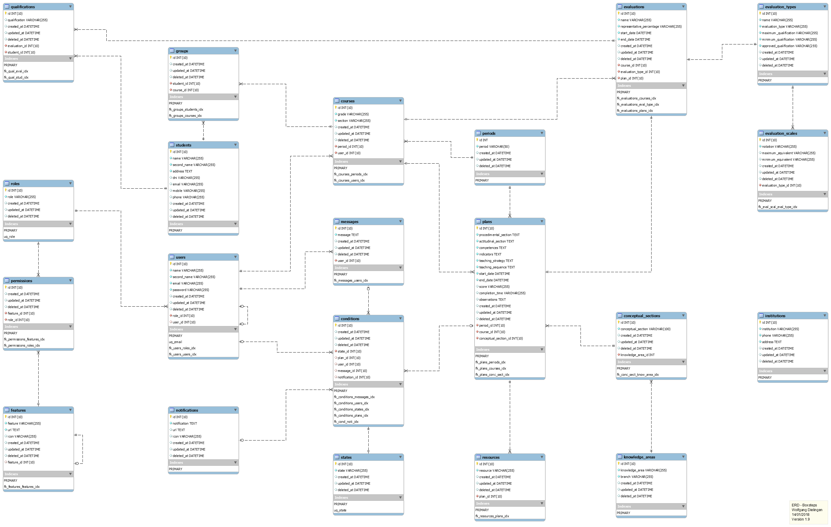

Figura . Diagrama Entidad-Relación (ER) de la solución Boxsteps. Referencia: elaboración propia.

### Codificación

La tercera fase, constituida por la codificación, se caracteriza por la definición del ambiente de desarrollo inicial a ser empleado para la creación de la solución, y poder así posteriormente, desarrollar e implementar los módulos de planificación, supervisión y control educativo, aunado a los mecanismos de control, seguridad e interpretación gráfica y numérica.

El ambiente de desarrollo inicial se estableció de forma local, a través de la configuración del *framework* Laravel y la inclusión del *framework* gráfico denominado Xenon, el cual reúne un compendio de componentes previamente diseñados en conjunto con distintas estructuras gráficas previamente elaboradas a fin de agilizar la creación del *frontend* de la solución.

En contraposición, el *framework* Laravel constituyó netamente la base para la creación del *backend* de la solución, brindando un conjunto de beneficios que permitieron acelerar las tareas mecánicas de desarrollo, como lo son la creación de las operaciones CRUD, y pudiendo concentrar de esta forma, un mayor esfuerzo en los requerimientos funcionales de la solución, los cuales están conformados por los módulos de planificación, supervisión y control educativo.

En primera instancia, se procedió a transpolar el modelo de base de datos al esquema requerido por Laravel para poder generar realmente la base de datos. Teniendo las estructuras principales de almacenamiento, se prosiguió con la creación de la capa modelo, en la cual se definieron las relaciones previamente contempladas en el modelo de base de datos. Luego se definieron los formatos requeridos por cada uno de los tipos de datos a ser empleados a lo largo de la solución, permitiendo generar de esta forma un modelo conceptual íntegro.

Al estar constituida la capa modelo a plenitud, se procedió al desarrollo de la capa controlador, la cual se encargaría de manejar toda la lógica requerida por cada una de las funcionalidades previstas en los casos de uso. Es importante destacar que, a pesar de no existir aún una capa vista, las rutas, al igual que las capas modelo y controlador podían ser evaluadas a través del uso de una herramienta ofrecida por Laravel denominada Tinker, la cual no es más que una herramienta de consola capaz de crear objetos basados en las clases definidas y consultar la base de datos según la capa modelo ya establecida, todo esto apoyado en consonancia con el ORM Eloquent nativo en Laravel.

Al ser realizadas las pruebas sobre las capas modelo y controlador y obtener los resultados esperados, se procedió con el desarrollo de la capa vista, la cual integra el *framework* gráfico Xenon previamente mencionado a fin de presentar los datos a través de una estructura sencilla e intuitiva.

Asimismo, en esta etapa se incluyeron las librerías requeridas para el correcto manejo de la localización (*Localization*) de la solución, en conjunto con la presentación de las marcas de tiempo (*Timestamps*) en un formato comprensible para el usuario final. Igualmente, la librería *Highcharts* fue utilizada en esta etapa para la visualización de las gráficas relacionadas a las calificaciones obtenidas por los estudiantes según las áreas de conocimiento, y tomando como criterios principales, el tiempo y el desempeño de éstos.

Finalmente, como convención de desarrollo, se definió el uso de la norma PSR-2 en la cual se estipulan usa serie de convenciones a seguir para la declaración de los nombres de las propiedades, métodos, etiquetas, constantes, nombres de clases y *namespaces*.

### Pruebas

La cuarta fase, constituida por las pruebas, se caracterizó por la evaluación de la solución a través de los expertos en el área educativa, ejecutándose, además, el instrumento de investigación (Referenciado en el anexo B) a fin de conocer con un mayor grado de objetividad, la conformidad de éstos sobre Boxsteps como plataforma capaz de automatizar los procesos de planificación, supervisión y control educativo.

Luego de ser evaluada la muestra conformada por los expertos en el área educativa, se procedió a la organización y análisis de los resultados obtenidos para determinar realmente el veredicto alcanzado a través del uso de la solución.

Todos los resultados se presentan posteriormente en el capítulo V, específicamente en el apartado denominado análisis y presentación de los resultados, permitiendo corroborar que, en efecto, la solución desarrollada ataca realmente las necesidades provistas bajo el ámbito educativo.

### Mantenimiento

La quinta y última fase, constituida por el mantenimiento, se caracterizó por la inclusión de mejoras y recomendaciones realizadas por los expertos a lo largo del uso de Boxsteps. Asimismo, permitió corregir funcionalidades previamente definidas que presentaban errores o inconsistencias, mejorando así el desempeño general de la solución.

# CAPÍTULO V

## RESULTADOS

### Resultados de la solución

Haciendo uso de las directrices especificadas a lo largo de la metodología empleada, se pudo culminar con éxito el desarrollo de Boxsteps como solución capaz de automatizar los procesos de planificación, supervisión y control educativo. A continuación, se desglosan por módulos los resultados obtenidos:

#### Módulo de planificación

Se desarrolló un módulo de planificación capaz de gestionar los datos más importantes para dicho apartado, siendo éstos el área de conocimiento, el bloque conceptual, procedimental y actitudinal, la fecha y hora de ejecución, las competencias e indicadores, la secuencia didáctica y las estrategias de enseñanza. Igualmente, se permite realizar la consulta, edición y borrado de una planificación siempre y cuando ésta no haya sido aprobada. Para mayor referencia, consultar el anexo C.2.

#### Módulo de evaluación docente

Se desarrolló en primera instancia, un apartado de revisión para poder evaluar y aprobar toda planificación creada a fin de otorgar observaciones en vista de mejoras a realizar sobre la misma, o en su defecto, otorgar el visto bueno para proceder a la ejecución de dicha planificación.

Asimismo, se desarrolló un módulo de evaluación docente, el cual permite autoevaluar las planificaciones ejecutadas según tres datos particulares, los cuales son: la calificación reseñada con base en una escala de cinco estrellas, el tiempo de culminación en la ejecución de la planificación, y finalmente, las observaciones desprendidas a lo largo del desarrollo de la planificación. Para mayor referencia, consultar el anexo C.3.

#### Módulo de gestión de calificaciones estudiantiles

Se desarrolló un módulo encargado de poder gestionar no solo las evaluaciones realizadas con base en un área de conocimiento y un bloque conceptual definido previamente para una planificación, sino que, además, toma en consideración esta última para asegurar que las evaluaciones realizadas no se repitan por error, permitiendo facilitar a largo plazo, el proceso de calificación.

De igual forma, no solo permite el registro, edición o borrado de una evaluación según el estado en que se encuentre ésta; también garantiza que se pueda llevar a cabo un proceso de calificación acorde con los parámetros designados para la evaluación, entre los que destacan: la planificación con la cual toma base la evaluación, el tipo de evaluación propiamente, la fecha y hora de ejecución y el porcentaje representativo de la misma. Para mayor referencia, consultar los anexos C.4. y C.5.

#### Módulo de mensajería

Se desarrolló un módulo encargado de poder gestionar mensajes recibidos y enviados a través de los usuarios que integran la solución. Se centra especialmente en la capacidad de poder recibir y enviar observaciones a través de los procesos que están siendo ejecutados mediante Boxsteps.

Se permite la creación de nuevos mensajes, al igual que la consulta o el borrado de mensajes recibidos y/o enviados. Para dichos mensajes, se contempla su respectivo título, contenido, remitente y destinario, al igual que la fecha y hora correspondiente al envío del mismo. Para mayor referencia, consultar el anexo C.7.

#### Módulo de búsqueda de patrones y presentación

Se desarrolló un módulo que permite correlacionar los datos obtenidos a través de la ejecución de los procesos inherentes al quehacer educativo. Mediante la calificación de las evaluaciones realizadas con base en las planificaciones previas, se puede consultar el rendimiento de un estudiante en función de los criterios de tiempo y desempeño para las distintas áreas de conocimiento.

A través de la consulta en tiempo real de los datos pertenecientes a un estudiante o curso, se pueden generar tres tipos de reportes los cuales permiten conocer: las calificaciones generales y por áreas humanista y científica, al igual que se permite la visualización de un reporte que engloba el desempeño general a través del tiempo de un estudiante o curso particular.

Para resumir y comprender dichos resultados de forma rápida, se empleó la creación de un esquema gráfico apoyado en conceptos estadísticos, permitiendo evidenciar comportamientos o patrones atípicos que puedan estarse suscitando durante el quehacer educativo, ofreciendo así, la posibilidad de poder tomar decisiones más acertadas y en un tiempo prudencial. Los cálculos referentes al promedio, la media, los cuartiles Q1 y Q3, y finalmente, los valores máximos y mínimos, son realizados y presentados automáticamente gracias a la solución. Asimismo, se brinda la posibilidad de poder imprimir estos resultados en caso de que sea requerido. Para mayor referencia, consultar el anexo C.6.

### Organización de los resultados

A través del presente apartado, se presenta el análisis e interpretación de los resultados obtenidos por medio de la implementación del cuestionario a fin de conocer el grado de conformidad de los docentes sobre la solución propuesta.

Boxsteps toma en consideración cinco grandes áreas que conforman los pilares fundamentales de la solución, las cuales, a su vez, constituyen las categorías base en las que se organizaron las aserciones planteadas en el cuestionario a fin de poder presentar resultados más significativos y organizados. A continuación, se presentan las cinco categorías empleadas para la organización de los resultados obtenidos:

1. Área de control: denota la capacidad actual del docente en poder organizar y controlar su jornada educativa habitual sin el uso de Boxsteps. Permite conocer cómo el docente lleva a cabo los procesos de planificación, control y supervisión educativa, aunado a las herramientas que suele disponer para facilitar su labor.
2. Área de funcionalidad: se centra en evaluar las tareas habituales que debe de cumplir el docente a lo largo de su jornada educativa, y cómo Boxsteps influye a lo largo de éstas en su cumplimiento. Cuestiona de igual forma si las tareas llevadas a cabo en la cotidianidad, son ventajosas para el docente y lo ayudan a desempeñar su labor de mejor forma.
3. Área de usabilidad: considera principalmente la facilidad o dificultad que representa el uso de Boxsteps para un docente en los procesos de planificación, supervisión y control educativo.
4. Área de tiempo: agrupa múltiples aspectos relacionados directamente con la inversión de tiempo en la culminación de los procesos de planificación, supervisión y control educativo, al igual que considera la factibilidad de poder ajustarse ante la jornada educativa llevada a cabo por un docente en su cotidianidad.
5. Área de conocimiento general: enmarca todo el conocimiento concebido a través de la recopilación de los datos generados por los procesos de planificación, supervisión y control a través de Boxsteps. A su vez, permite evaluar si dicho conocimiento previamente generado facilita y brinda soporte al docente a lo largo de su labor.

Los resultados se presentan a través de las categorías previamente expuestas, permitiendo ilustrar mediante un cuadro resumen y múltiples gráficos de torta, las tendencias obtenidas a través de treinta y cinco (35) aserciones tipo Likert, éstas a modo de poder conocer realmente la opinión y el grado de conformidad sobre la solución propuesta. No obstante, existen también dos (2) preguntas abiertas, las cuales se categorizaron y reseñaron a lo largo de la presentación de los resultados a fin de recopilar cualquier opinión adicional expuesta por el docente.

### Análisis y presentación de los resultados

#### Cuadro resumen de aserciones

Se presenta la tabla Nº 2 “Resumen con aserciones provistas en el cuestionario” como un resumen con las treinta y cinco (35) aserciones tipo Likert provistas en el cuestionario. El cuadro presenta cinco columnas las cuales, de izquierda a derecha, representan respectivamente:

* El número de aserción en el cuestionario. Se puede apreciar en el cuadro con un carácter numeral (#).
* El color correspondiente a la etapa en el cuestionario a la que pertenece dicha aserción. Se representa con los caracteres “CS” que corresponden a “color de sección”. El código de colores es explicado a continuación:

■ Color naranja: corresponde a la etapa de planificación, específicamente al conocimiento sobre el proceso de planificación llevado actualmente por el docente.

■ Color azul: corresponde a la etapa de planificación, específicamente al conocimiento sobre el proceso de planificación llevado por el docente a través de Boxsteps.

■ Color verde: corresponde a la etapa de supervisión y control, específicamente al conocimiento sobre el proceso de supervisión y control llevado actualmente por el docente.

■ Color amarillo: corresponde a la etapa de supervisión y control, específicamente al conocimiento sobre el proceso de supervisión y control llevado por el docente a través de Boxsteps.

* La categoría a la que pertenece la aserción. Se representa con los caracteres “CAT” que corresponden a “categoría”. Las categorías se estructuraron con una serie de caracteres únicos que las identifican, las cuales se listan a continuación:
  + El carácter “C” identifica al área de control.
  + El carácter “F” identifica al área de funcionalidad.
  + El carácter “U” identifica al área de usabilidad.
  + El carácter “T” identifica al área de tiempo.
  + Los caracteres “CG” identifican al área de conocimiento general.
* La aserción planteada al encuestado a través del cuestionario. Se representa con la palabra “ASERCIÓN”.
* En última instancia, se encuentra el promedio obtenido al evaluar cada una de las opiniones para una aserción específica. Al estar basadas en un rango del uno (1) al cinco (5), los promedios estarán enmarcados en dichos valores. Permite ofrecer una visión general del resultado obtenido para dicha afirmación. Se identifica con los caracteres “PROM”, los cuales corresponden a “promedio”.

|  |  |  |  |  |
| --- | --- | --- | --- | --- |
| # | CS | CAT | ASERCIÓN | PROM |
| 01 |  | C | ¿Lleva usted el control de la planificación y organización de su jornada educativa a través de materiales escritos (cuadernos, fotocopias, anotaciones, entre otros)? | 4,40 |
| 02 |  | C | ¿Hace usted uso de herramientas tecnológicas en la planificación y organización de su jornada educativa? | 3,50 |
| 03 |  | C | ¿Emplea usted el uso de aplicaciones ofimáticas (Microsoft Office, Libre Office u otros) en la planificación y organización de su jornada educativa? | 3,50 |
| 04 |  | C | ¿Emplea usted el uso de aplicaciones educativas especializadas (Instructure Canvas, Blackboard, entre otros) en la planificación y organización de su jornada educativa? | 2,50 |
| 05 |  | F | ¿Encontró usted los elementos habituales que suele requerir al momento de realizar su planificación educativa? | 4,70 |
| 06 |  | F | ¿Considera ventajoso incorporar las áreas de conocimiento al igual que los bloques conceptuales relacionados a éstas según las directrices estipuladas actualmente? | 4,90 |
| 07 |  | F | ¿Considera ventajoso incluir la fecha y hora de ejecución de la planificación? | 4,70 |
| 08 |  | F | ¿Considera ventajoso poder recibir opiniones u observaciones de un coordinador antes de ser aprobada la planificación educativa? | 5,00 |
| 11 |  | F | ¿Considera ventajosa la posibilidad de poder imprimir la planificación educativa según el formato preestablecido? | 4,90 |
| 10 |  | T | ¿Considera que al realizar el proceso de planificación educativa bajo Boxsteps, puede agilizar y optimizar el tiempo requerido para culminar dicho proceso? | 4,60 |
| 09 |  | U | ¿Considera ventajoso el uso de una plantilla ordenada y uniforme para la creación de las planificaciones educativas? | 5,00 |
| 12 |  | U | ¿Considera que el proceso de planificación educativa bajo Boxsteps dista de su proceso habitual de planificación? | 2,10 |
| 13 |  | U | ¿Considera que el proceso de planificación educativa bajo Boxsteps es engorroso y difícil? | 1,40 |
| 14 |  | C | ¿Lleva usted a cabo los procesos de control y supervisión de su jornada educativa a través de materiales escritos (cuadernos, fotocopias, anotaciones, entre otros)? | 4,60 |
| 16 |  | C | ¿Hace usted uso de herramientas tecnológicas para llevar el control de sus estudiantes y supervisar si éstos han logrado consolidar los aprendizajes requeridos durante la ejecución de su jornada educativa? | 3,90 |
| 18 |  | C | ¿Lleva usted a cabo un control meticuloso y constante de las calificaciones obtenidas por sus estudiantes? | 5,00 |
| 19 |  | CG | ¿Puede usted determinar con facilidad las fortalezas y debilidades que poseen sus estudiantes actualmente? | 4,10 |
| 20 |  | CG | ¿Puede usted determinar con facilidad si sus estudiantes se inclinan más por el área científica o humanista? | 3,60 |
| 15 |  | F | ¿Considera ventajoso poder supervisar y mantener un control detallado sobre las características desprendidas de la jornada educativa? | 4,80 |
| 17 |  | F | ¿Considera ventajoso conocer en todo momento las calificaciones obtenidas por sus estudiantes? | 5,00 |
| 32 |  | CG | ¿Considera que los resultados emitidos por Boxsteps son sencillos de comprender y categorizan los datos más importantes para el docente? | 4,80 |
| 33 |  | CG | ¿Considera que los resultados emitidos por Boxsteps facilitan la labor del docente en identificar una situación no común o un patrón descrito por un estudiante o un curso de estudiantes? | 4,90 |
| 21 |  | F | ¿Considera ventajosa la gestión de un registro de planificaciones educativas aunado a un control del estado de ejecución de las mismas? | 4,80 |
| 23 |  | F | ¿Considera ventajosa la inclusión de un sistema de autoevaluación para las planificaciones educativas desarrolladas por el docente? | 4,90 |
| 25 |  | F | ¿Considera importante poseer un sistema de control de calificaciones que vaya de la mano con la planificación educativa ejecutada? | 4,80 |
| 29 |  | F | ¿Considera ventajosa la inclusión de un sistema encargado de emitir resultados resumidos a través de gráficos para evaluar el desempeño general del docente y los estudiantes? | 5,00 |
| 30 |  | F | ¿Considera ventajosa la inclusión de un resumen a través de gráficos que permita visualizar las calificaciones medias de un estudiante o un curso de estudiantes? | 4,90 |
| 31 |  | F | ¿Considera que la automatización de los procesos de control y supervisión permitiría ofrecerle una visualización más amplia del estado de los estudiantes? | 4,90 |
| 22 |  | T | ¿Considera que el tiempo invertido en los procesos de planificación y control bajo Boxsteps fue menor al invertido habitualmente? | 4,60 |
| 34 |  | T | ¿Considera que la inversión de tiempo requerida por el docente en los procesos de supervisión y control es mayor a través del uso de Boxsteps? | 2,10 |
| 35 |  | T | ¿Considera que Boxsteps es una solución que podría ser utilizada a diario para gestionar la jornada educativa y los procesos inherentes a ésta? | 4,80 |
| 24 |  | U | ¿Considera que el proceso de autoevaluación de la planificación educativa fue engorroso y difícil? | 1,30 |
| 26 |  | U | ¿Considera que el proceso de evaluación fue sencillo e intuitivo? | 4,80 |
| 27 |  | U | ¿Considera que el proceso de calificación de una evaluación fue sencillo e intuitivo? | 4,70 |
| 28 |  | U | ¿Encontró usted todos los elementos habituales que suele requerir al momento de evaluar y calificar a sus estudiantes? | 4,70 |

Tabla . Resumen con aserciones provistas en el cuestionario. Referencia: elaboración propia.

#### Área de control

Al evaluar los resultados obtenidos en la gráfica Nº 3, es posible afirmar que al menos un 70% de los docentes suelen realizar su planificación al igual que organizar su jornada educativa a cabalidad, sin embargo, es hecha a través de insumos escritos como lo son cuadernos, fotocopias, anotaciones, entre otros.

No obstante, a través de la gráfica Nº 4 se evidencia que, un 50% de los docentes afirma emplear de igual forma, herramientas tecnológicas para la ejecución de estos procesos, mientras que el 50% restante suele emplearlas de forma ocasional o escasamente.

Al profundizar en las herramientas a nivel tecnológico empleadas por los docentes, es posible determinar que, en su mayoría, las aplicaciones ofimáticas suelen imperar sobre las aplicaciones especializadas en el área educativa.

Gráfica . ¿Lleva usted el control de la planificación y organización de su jornada educativa a través de materiales escritos (cuadernos, fotocopias, anotaciones, entre otros)? Referencia: elaboración propia.

Gráfica . ¿Hace usted uso de herramientas tecnológicas en la planificación y organización de su jornada educativa? Referencia: elaboración propia.

Por medio de la gráfica Nº 5, se evidencia que las herramientas ofimáticas resaltan con un 50% de uso frecuente, y otro 40% de uso ocasional, dejando solo espacio para un 10% que alega no emplearlas. Es posible afirmar que en un 90%, los docentes suelen emplear aplicación de esta índole en mayor o menor medida, haciéndolas indispensables para el cumplimiento de su labor día a día. Es importante destacar con base en la gráfica Nº 6 que, las herramientas especializadas en el área educativa también comparten una ponderación sumamente relevante, ocupando para este estudio el 50% de uso, mientras que el otro 50% de la muestra encuestada, afirma no requerir de su empleo o posiblemente desconocen de alguna solución especializada.

Gráfica . ¿Emplea usted el uso de aplicaciones ofimáticas (Microsoft Office, Libre Office u otros) en la planificación y organización de su jornada educativa? Referencia: elaboración propia.

Al encontrarse la muestra localizada en la Universidad Católica Andrés Bello con sede en Montalbán, es posible esperar que el uso de herramientas especializadas en el área educativa sea alto debido a la instancia de las aplicaciones Instructure Canvas y Blackboard, tal y como se puede apreciar en la gráfica Nº 7.

Gráfica . ¿Emplea usted el uso de aplicaciones educativas especializadas (Instructure Canvas, Blackboard, entre otros) en la planificación y organización de su jornada educativa? Referencia: elaboración propia.

Los procesos de supervisión y control educativo destacan por poseer un mayor porcentaje de ejecución a través de insumos escritos, pudiendo afirmarse que al menos 90% de la muestra suele llevar el control de estos procesos a través de cuadernos, fotocopias, anotaciones, entre otros.

Al involucrar estos procesos las etapas de evaluación y calificación, es de esperar que su porcentaje sobresalga en relación al proceso de planificación, puesto que, este último suele ser más tedioso de desempeñar por los docentes debido al tiempo que conlleva fuera de las horas de clase.

Igualmente, es posible evidenciar a través de la gráfica Nº 8 que, existe un alto porcentaje en el empleo de herramientas tecnológicas para la gestión de estos dos procesos puesto que, en su mayoría, las soluciones existentes permiten desempeñar con mayor rapidez las etapas que conforman estos procesos gracias a ser labores netamente mecánicas en el común denominador.

Gráfica . ¿Lleva usted a cabo los procesos de control y supervisión de su jornada educativa a través de materiales escritos (cuadernos, fotocopias, anotaciones, entre otros)? Referencia: elaboración propia.

Gráfica . ¿Hace usted uso de herramientas tecnológicas para llevar el control de sus estudiantes y supervisar si éstos han logrado consolidar los aprendizajes requeridos durante la ejecución de su jornada educativa? Referencia: elaboración propia.

Por las razones previamente descritas, aunado a los resultados reflejados mediante la gráfica Nº 9, los docentes aseveran en un 100% que, llevan a cabo un control meticuloso de las calificaciones obtenidas por los estudiantes, ya que esta etapa suele ser delegada por completo a una herramienta tecnológica que permita organizar y realizar los cálculos pertinentes mientras se reduce al mínimo la posibilidad de cometer un error.

Gráfica . ¿Lleva usted a cabo un control meticuloso y constante de las calificaciones obtenidas por sus estudiantes? Referencia: elaboración propia.

#### Área de funcionalidad

En primera instancia, es posible afirmar que, para el proceso de planificación y organización educativa, es de suma importancia el poder agrupar datos de relevancia como lo son las áreas de conocimiento y los bloques conceptuales relacionados a éstas, pudiendo evidenciarse una tendencia prácticamente absoluta del 100% de los encuestados en considerar la inclusión de éstas como una ventaja indiscutible. A su vez, la previa incorporación de los contenidos exigidos en Boxsteps, fue una de las ventajas que más agrado generó en los docentes, permitiendo la mejora y automatización del proceso de planificación.

De igual forma, es posible evidenciar mediante la gráfica Nº 10 que, en su totalidad, los docentes afirman como ventajas indiscutibles la capacidad de poder organizar las planificaciones a través de su respectiva fecha y hora de ejecución, incluyendo siempre la posibilidad de poder recibir observaciones previas a su aprobación a fin de hacer la mayor cantidad de ajustes para garantizar el mejor resultado posible.

Asimismo, los docentes consideran prácticamente en su totalidad que, la capacidad de poder ser impresa la planificación constituye una ventaja indiscutible gracias a las buenas convenciones designadas para la plantilla preestablecida.

Gráfica . ¿Considera ventajoso incorporar las áreas de conocimiento al igual que los bloques conceptuales relacionados a éstas según las directrices estipuladas actualmente? Referencia: elaboración propia.

Boxsteps agrupa un conjunto de prácticas que no han sido estandarizadas a nivel educativo, permitiendo asegurar un patrón general de planificación y organización que contenga las pautas más importantes para cumplir con el proceso de forma íntegra.

Debido a la definición de numerosas convenciones a lo largo de la solución, se pudo evidenciar con base en la gráfica Nº 11 que, claramente un 90% de los docentes encuestados, fueron capaces de conseguir y emplear todos los elementos habituales que suelen utilizar al momento de realizar su proceso de planificación educativa.

Gráfica . ¿Encontró usted los elementos habituales que suele requerir al momento de realizar su planificación educativa? Referencia: elaboración propia.

En segunda instancia, es posible evidenciar que, prácticamente en su totalidad, los docentes afirman que es de estricta importancia el poder contar con datos relacionados a los procesos de supervisión y control educativo, destacando con base en los resultados obtenidos, todos aquellos afines con el control de las calificaciones obtenidas por los estudiantes, tal y como se puede apreciar en la gráfica Nº 12.

No obstante, es posible evidenciar en las gráficas Nº 13 y Nº 14 que entre un 80% y 90% de los docentes encuestados afirma como ventajas incluidas en la solución el poder contar con un control detallado de las características desprendidas sobre la jornada educativa, las cuales son procesadas, simplificadas y presentadas por Boxsteps al usuario final a través de un formato gráfico que permite evaluar con rapidez, una posible situación particular.

Igualmente, Boxsteps destaca como una solución que permite conocer en tiempo real, el quehacer diario gracias a la actualización automática de los estados descritos por cada uno de los procesos inherentes a la jornada educativa. Al establecer una fuerte relación entre las tareas planificadas y ejecutadas, se puede ofrecer una vista más amplia de los procesos desempeñados, y así evaluar con base en los resultados obtenidos, en dónde puede estarse presentando algún problema.

Gráfica . ¿Considera ventajoso conocer en todo momento las calificaciones obtenidas por sus estudiantes? Referencia: elaboración propia.

Gráfica . ¿Considera ventajoso poder supervisar y mantener un control detallado sobre las características desprendidas de la jornada educativa? Referencia: elaboración propia.

Gráfica . ¿Considera que la automatización de los procesos de control y supervisión permitiría ofrecerle una visualización más amplia del estado de los estudiantes? Referencia: elaboración propia.

#### Área de usabilidad

En este apartado, es posible evaluar la conformidad de los docentes sobre el uso de Boxsteps a lo largo de los procesos de planificación, supervisión y control educativo. Una de las principales problemáticas acarreadas actualmente es la carencia de una serie de buenas prácticas o convenciones que permitan indicarle al docente qué debe de elaborar a lo largo del desarrollo de su proceso de planificación.

Considerando esta situación, se abordó la creación de una plantilla que reuniese en Boxsteps, los elementos más comunes e importantes requeridos para cumplir con el proceso de la mejor forma posible, permitiendo afirmar por medio de la gráfica Nº 15 que, en efecto, el 100% de los docentes estima como ventajosa la implementación de esta estructura para un proceso tan importante como lo es la planificación docente.

Gráfica . ¿Considera ventajoso el uso de una plantilla ordenada y uniforme para la creación de las planificaciones educativas? Referencia: elaboración propia.

Asimismo, solo un 20% de los docentes afirma a través de la gráfica Nº 16 que, el proceso de planificación educativa realizado a través de Boxsteps dista de su proceso habitual, destacando además que esta diferencia no es significativa.

Gráfica . ¿Considera que el proceso de planificación educativa bajo Boxsteps dista de su proceso habitual de planificación? Referencia: elaboración propia.

No obstante, la totalidad de los docentes encuestados negó indiscutiblemente que el proceso de planificación educativa bajo Boxsteps es engorroso y difícil, tal y como se puede apreciar en la gráfica Nº 17.

Gráfica . ¿Considera que el proceso de planificación educativa bajo Boxsteps es engorroso y difícil? Referencia: elaboración propia.

En cuanto a los procesos de supervisión y control, los docentes afirmaron prácticamente en su totalidad que las etapas de evaluación y calificación bajo Boxsteps fueron sencillas e intuitivas de realizar, pudiendo aseverar igualmente que, todos los elementos habituales con los que suelen desempeñar dichas etapas, se encontraban dispuestos en la solución. Los resultados obtenidos se pueden apreciar de mejor forma a través de las gráficas Nº 18, Nº 19 y Nº 20.

Gráfica . ¿Considera que el proceso de evaluación fue sencillo e intuitivo? Referencia: elaboración propia.

Gráfica . ¿Considera que el proceso de calificación de una evaluación fue sencillo e intuitivo? Referencia: elaboración propia.

Gráfica . ¿Encontró usted todos los elementos habituales que suele requerir al momento de evaluar y calificar a sus estudiantes? Referencia: elaboración propia.

Asimismo, en prácticamente su totalidad, los docentes negaron que la etapa de autoevaluación de la planificación incluida en la solución fuese engorrosa o difícil de realizar, apreciándose específicamente en la gráfica Nº 21.

Gráfica . ¿Considera que el proceso de autoevaluación de la planificación educativa fue engorroso y difícil? Referencia: elaboración propia.

#### Área de tiempo

Con base en el diagnóstico de los procesos de planificación, supervisión y control actuales, es posible evidenciar que, una gran problemática enfrentada por los docentes, es la alta inversión de tiempo para lograr concebir cada uno de los procesos involucrados en el quehacer educativo. Por dicho motivo, en aras de idear a través de Boxsteps, un flujo de trabajo automatizado para gestionar la jornada educativa, fue indispensable implementar un esquema óptimo y ágil capaz de relacionar las actividades inherentes a las etapas de planificación, evaluación y calificación a fin de garantizar efectivamente, una disminución en el tiempo total requerido por los docentes para el desempeño de sus labores en el día a día.

Asimismo, la evidencia más contundente de este esquema se observa en los resultados obtenidos, en los cuales se puede apreciar a través de las gráficas Nº 22 y Nº 23 que, al menos, un 90% de los docentes encuestados consideran que el proceso de planificación y control llevado a través de Boxsteps no solo les permitió agilizar y optimizar el tiempo necesario para su culminación, sino que, además, requirieron de un tiempo menor al invertido habitualmente en dicho proceso.

Gráfica . ¿Considera que al realizar el proceso de planificación educativa bajo Boxsteps, puede agilizar y optimizar el tiempo requerido para culminar dicho proceso? Referencia: elaboración propia.

Gráfica . ¿Considera que el tiempo invertido en los procesos de planificación y control bajo Boxsteps fue menor al invertido habitualmente? Referencia: elaboración propia.

Del mismo modo, solo un 20% de los docentes encuestados afirmó que fue necesaria una inversión mayor de tiempo durante la ejecución de los procesos de supervisión y control a través de Boxsteps; sin embargo, prácticamente la totalidad de los docentes afirmó de forma irrefutable que, la solución podría ser utilizada a diario para gestionar la jornada educativa y los procesos inherentes a ésta, tal y como se aprecia en la gráfica Nº 24.

Gráfica . ¿Considera que Boxsteps es una solución que podría ser utilizada a diario para gestionar la jornada educativa y los procesos inherentes a ésta? Referencia: elaboración propia.

#### Área de conocimiento general

Aglomera el conocimiento del docente respecto a las fortalezas y debilidades de sus estudiantes, al mismo tiempo que facilita analizar la inclinación o gusto de éstos sobre un área de conocimiento particular.

Al evaluar los resultados obtenidos, es posible afirmar por medio de la gráfica Nº 25 que, al menos un 30% de los docentes ocasionalmente poseen los insumos necesarios para determinar con exactitud las fortalezas y debilidades que poseen sus estudiantes, mientras que, por medio de la gráfica Nº 26, un 40% de los docentes en raras u ocasionales veces poseen los insumos requeridos para determinar con facilidad los gustos o inclinaciones de sus estudiantes según su área de conocimiento de preferencia, ya sea en este caso humanista o científica.

Gráfica . ¿Puede usted determinar con facilidad las fortalezas y debilidades que poseen sus estudiantes actualmente? Referencia: elaboración propia.

Gráfica . ¿Puede usted determinar con facilidad si sus estudiantes se inclinan más por el área científica o humanista? Referencia: elaboración propia.

Asimismo, entre un 80% y 90% de los docentes encuestados afirman plenamente que los resultados emitidos por Boxsteps no solo son sencillos de comprender y categorizan los datos más relevantes, sino que, además, facilitan la labor de identificación sobre situaciones atípicas o patrones descritos por un estudiante o curso en relación a su desempeño obtenido a lo largo del tiempo o con base en alguna área de conocimiento particular, evidenciándose de mejor forma a través de los resultados obtenidos en las gráficas Nº 27 y Nº 28.

Gráfica . ¿Considera que los resultados emitidos por Boxsteps son sencillos de comprender y categorizan los datos más importantes para el docente? Referencia: elaboración propia.

Gráfica . ¿Considera que los resultados emitidos por Boxsteps facilitan la labor del docente en identificar una situación no común o un patrón descrito por un estudiante o un curso de estudiantes? Referencia: elaboración propia.

# CAPÍTULO VI

## CONCLUSIONES Y RECOMENDACIONES

### Conclusiones

1. Actualmente, el ámbito educativo presenta múltiples procesos que no han podido ser automatizados, situación que deriva en numerosas inconsistencias al momento de querer integrar éstos entre sí, aunado a la evidencia de diversos problemas a nivel de agilización y comunicación. Consecuentemente, al ser estos procesos desempeñados manualmente a través de materiales escritos o impresos, demandan una inversión de tiempo y de recursos materiales sumamente elevada.
2. La inclusión de las TIC en los procesos involucrados en el quehacer educativo representa aún un tópico difícil de abordar debido a la resistencia al cambio presentada por las instituciones. Consecuentemente, la falta de una infraestructura adecuada, insumos básicos, e inclusive, interés y conocimiento por parte del personal administrativo y docente, impide igualmente el empleo de las TIC en los procesos de planificación, supervisión y control educativo.
3. A pesar de aún presentarse una alta resistencia al cambio, los docentes encuestados en su totalidad afirman que, en efecto, una solución basada en las TIC es capaz de proveer las características requeridas a lo largo del desarrollo de la jornada educativa, destacando entre las más significativas según los expertos la integración de los procesos para la mejora en los tiempos invertidos, la inclusión de aspectos curriculares a lo largo de las etapas de planificación y control, y el uso de una interfaz gráfica intuitiva capaz de facilitar la usabilidad y la comprensión de la solución.
4. Se evidenció que un porcentaje significativo de los docentes encuestados considera que, Boxsteps es una solución integral capaz de relacionar y automatizar los procesos de planificación, supervisión y control a fin de ofrecer una mejora en los tiempos requeridos para la culminación de éstos, concibiendo de igual forma un flujo de trabajo sencillo, capaz de optimizar la comunicación entre los distintos responsables a través de la agrupación de buenas prácticas o convenciones, aunado a las características y funcionalidades previstas en la solución.
5. Al menos un 80% de los docentes encuestados afirmaron con total seguridad que, al contar con reportes gráficos que resuman el desempeño de los estudiantes al igual que sus gustos o inclinaciones por un área de conocimiento específica con base en sus calificaciones, pueden identificar una situación no común o un patrón descrito por un estudiante o un curso de estudiantes con mayor facilidad. Asimismo, los docentes afirmaron igualmente una mejora significativa en los tiempos de respuesta y en la capacidad de tomar decisiones acordes ante la presencia de una problemática particular.
6. Al menos un 90% de los docentes encuestados afirmaron que, en efecto, consiguieron a través de Boxsteps todos los insumos que suelen emplear a lo largo de los procesos de planificación, supervisión y control. Asimismo, aseguraron igualmente que, dichos procesos pudieron ser desarrollados con facilidad gracias a la sencillez ofrecida por la solución.
7. Al favorecer el desarrollo de los procesos de planificación, supervisión y control educativo a través del empleo de las TIC, es posible concebir un marco de trabajo apegado a la tecnología, capaz de potenciar de forma tácita el crecimiento de los estudiantes en vista de los beneficios inherentes a dicho esquema, el cual permite igualmente fortalecer un ambiente de trabajo placentero, unísono, óptimo y ágil en cada una de las etapas involucradas en los procesos del quehacer educativo.

### Recomendaciones

1. Para un futuro estudio, se recomienda emplear una población más extensa a fin de conseguir un conjunto de resultados que permita evaluar y corroborar con un mayor grado de exactitud, las tendencias observadas.
2. Los expertos recomiendan como características a ser incluidas en una futura revisión de la solución, las listadas a continuación:
   * Pruebas formativas (sin ponderación dentro del período académico).
   * Revisión y rectificación sobre una planificación ejecutada.
   * Generación de un reporte con una visión macro de las planificaciones a ser ejecutadas durante la semana, incluyendo el contenido referente al bloque conceptual, bloque actitudinal, competencias e indicadores.
   * Autocompletado concerniente al registro de la planificación con base en los aspectos curriculares actuales.
   * Módulo de exportado de datos en formato CSV. (Referente a los reportes gráficos generados por la solución).
   * Módulo de carga masiva para la inclusión de las calificaciones obtenidas por un estudiante o curso particular.
3. Actualización de la solución a través de revisiones que respondan a los cambios tecnológicos y funcionales que puedan presentarse para mejorar el desempeño y la eficacia de la misma.

# REFERENCIAS BIBLIOGRÁFICAS

Alarcón, M. (2008). *Planificación estratégica: una herramienta en la gestión escolar a nivel de educación básica (Caso U.E. Jardín Levante).* Ciudad Guayana: Universidad Nacional Experimental de Guayana. Recuperado el 10 de mayo de 2016

Belloch Ortí, C. (2012). *Las tecnologías de la información y comunicación (TIC) en el aprendizaje.* Recuperado el 14 de mayo de 2016, de Unidad de Tecnología Educativa, Universidad de Valencia: http://www.uv.es/bellochc/pedagogia/EVA1.pdf

Blé, C. (2010). *Diseño ágil con TDD.* Recuperado el 17 de mayo de 2016

Dagluck, A. (2004). *La planificación educativa en la I y II etapa de educación básica, ante el reto del paradigma educativo vigente y la innovación de las tecnologías de información y comunicación.* Ciudad Bolívar: Universidad de Oriente. Recuperado el 15 de abril de 2016

Daza, A., & Olivar, A. (julio de 2007). *Las tecnologías de la información y comunicación (TIC) y su impacto en la educación del siglo XXI.* Recuperado el 3 de mayo de 2016, de Revista NEGOTIUM: http://www.revistanegotium.org.ve/pdf/7/Art2.pdf

Fuentes Sordo, O., Salcedo Estrada, I., & Basaco Jon, L. (2009). *Organización escolar y supervisión educativa; necesidades de la dirección educacional.* Recuperado el 17 de mayo de 2016, de http://www.cubaeduca.cu/medias/pdf/4752.pdf

Garía Aretio, L. (6 de diciembre de 1999). Fundamentos y componentes de la Educación a Distancia. *RIED: Revista Iberoamericana de Educación a Distancia*, pág. 35. Recuperado el 24 de abril de 2016

González Oria, N. (2006). *Relación del uso de las TIC con la praxis pedagógica del docente como gerente del aula.* Maracaibo: Universidad Rafael Urdaneta. Recuperado el 15 de mayo de 2016

Hiba, E., & González, G. (2009). *Diseño, desarrollo e implementación de un sistema web para el control de asistencia de profesores, preparadores y ayudantes en cátedra de la UCAB vía RFID.* Caracas: Universidad Católica Andrés Bello. Recuperado el 17 de mayo de 2016

Hurtado, J. (2010). *Guía para la comprensión holística de la ciencia.* Recuperado el 02 de junio de 2018, de Universidad Nacional Abierta. Dirección de Investigación y Postgrado: http://dip.una.edu.ve/mpe/017metodologiaI/paginas/Hurtado,%20Guia%20para%20la%20comprension%20holistica%20de%20la%20ciencia%20Unidad%20III.pdf

Maciel de Oliveira, C., Burguez, S., & González, V. (octubre de 2014). *Planificación educativa: perfiles y configuraciones.* Recuperado el 16 de mayo de 2016, de Administración Nacional de Educación Pública (ANEP): http://www.anep.edu.uy/anep/phocadownload/Publicaciones/LibrosDigitales/libro%20planificacin%20educativa.pdf

Marquès Graells, P. (2000). *Impacto de las TIC en educación: funciones y limitaciones.* Recuperado el 14 de mayo de 2016, de Departamento de Pedagogía Aplicada, Facultad de Educación, UAB: http://dewey.uab.es/pmarques/siyedu.htm

Márquez, P. (2006). *Taller de comunicación con NTIC.* Recuperado el 4 de mayo de 2016, de http://www.ubv.lmi/es

Menárguez, A. (9 de mayo de 2016). *¿Está preparado Magisterio para formar a los profesores del futuro?*, págs. 3-7. Recuperado el 11 de mayo de 2016

Moine, J. (2013). *Metodologías para el descubrimiento de conocimiento en bases de datos: un estudio comparativo.* La Plata: Universidad Nacional de La Plata. Recuperado el 2 de junio de 2016, de http://postgrado.info.unlp.edu.ar/Carreras/Magisters/Ingenieria_de_Software/Tesis/Moine_Juan_Miguel.pdf

Montiel, N. (febrero de 2008). *Tecnologías de información y comunicación para las organizaciones del siglo XXI.* Recuperado el 16 de mayo de 2016, de Instituto Universitario de Tecnología de Maracaibo: http://www.urbe.edu/publicaciones/cicag/pdf/7-tecnologias-de-informacion.pdf

Murillo, J. (2006). *Cuestionarios y escalas de actitudes.* Recuperado el 02 de junio de 2018, de Universidad Autónoma de Madrid: https://www.uam.es/personal_pdi/stmaria/jmurillo/Met_Inves_Avan/Materiales/Apuntes%20Instrumentos.pdf

Pavón Mestras, J. (2004). *El Proceso del Software.* Recuperado el 18 de mayo de 2016, de Facultad de Informática, Universidad Complutense Madrid: http://www.fdi.ucm.es/profesor/jpavon

Pressman, R. (2010). *Ingeniería del software: un enfoque práctico.* McGraw-Hill Interamericana Editores, S.A.

# ANEXOS

1. Cuestionario diagnóstico empleado para el levantamiento de información acerca de la problemática existente a nivel educativo.

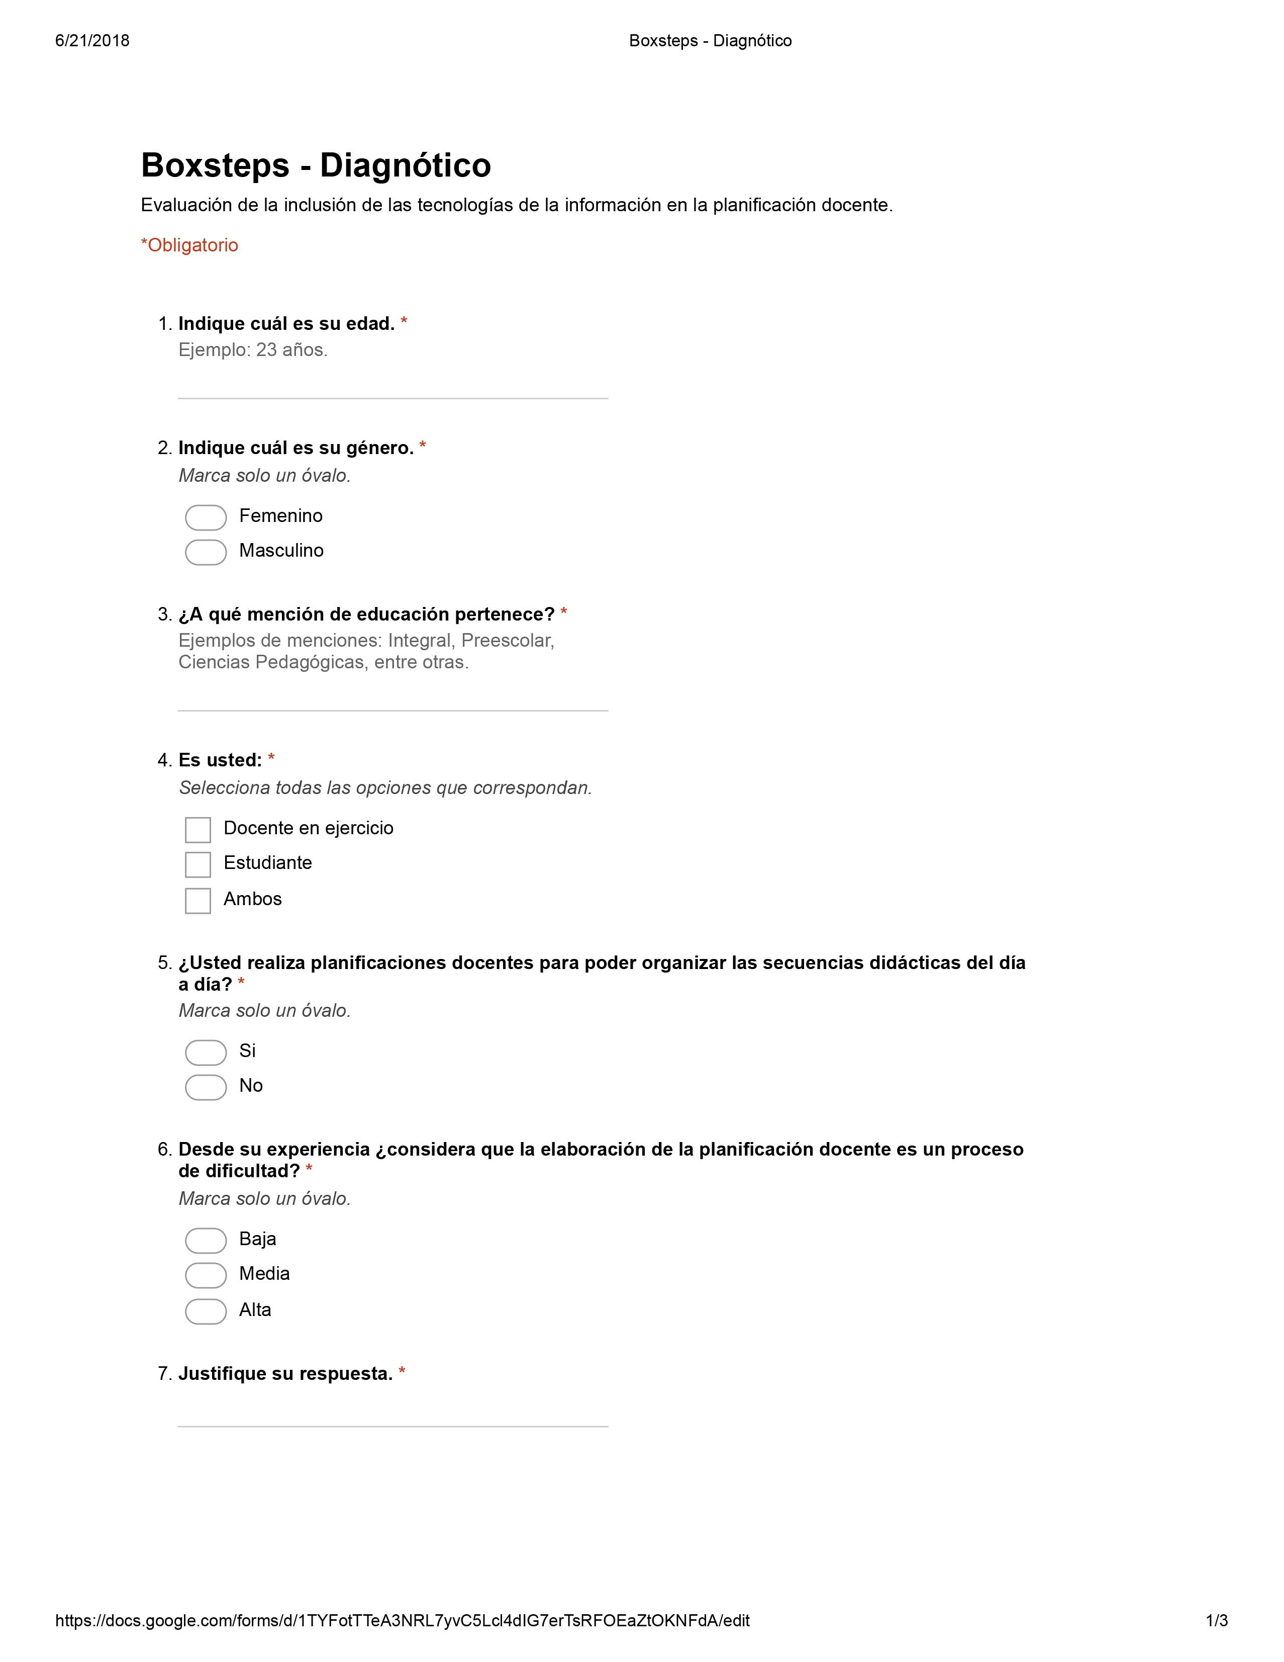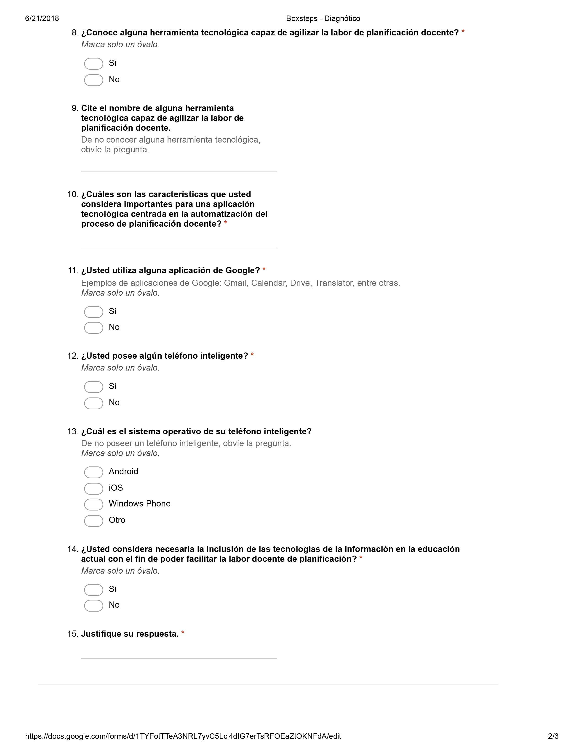

1. Instrumento de investigación (cuestionario) destinado al levantamiento de información referente a la conformidad de los expertos en el área educativa respecto a Boxsteps.

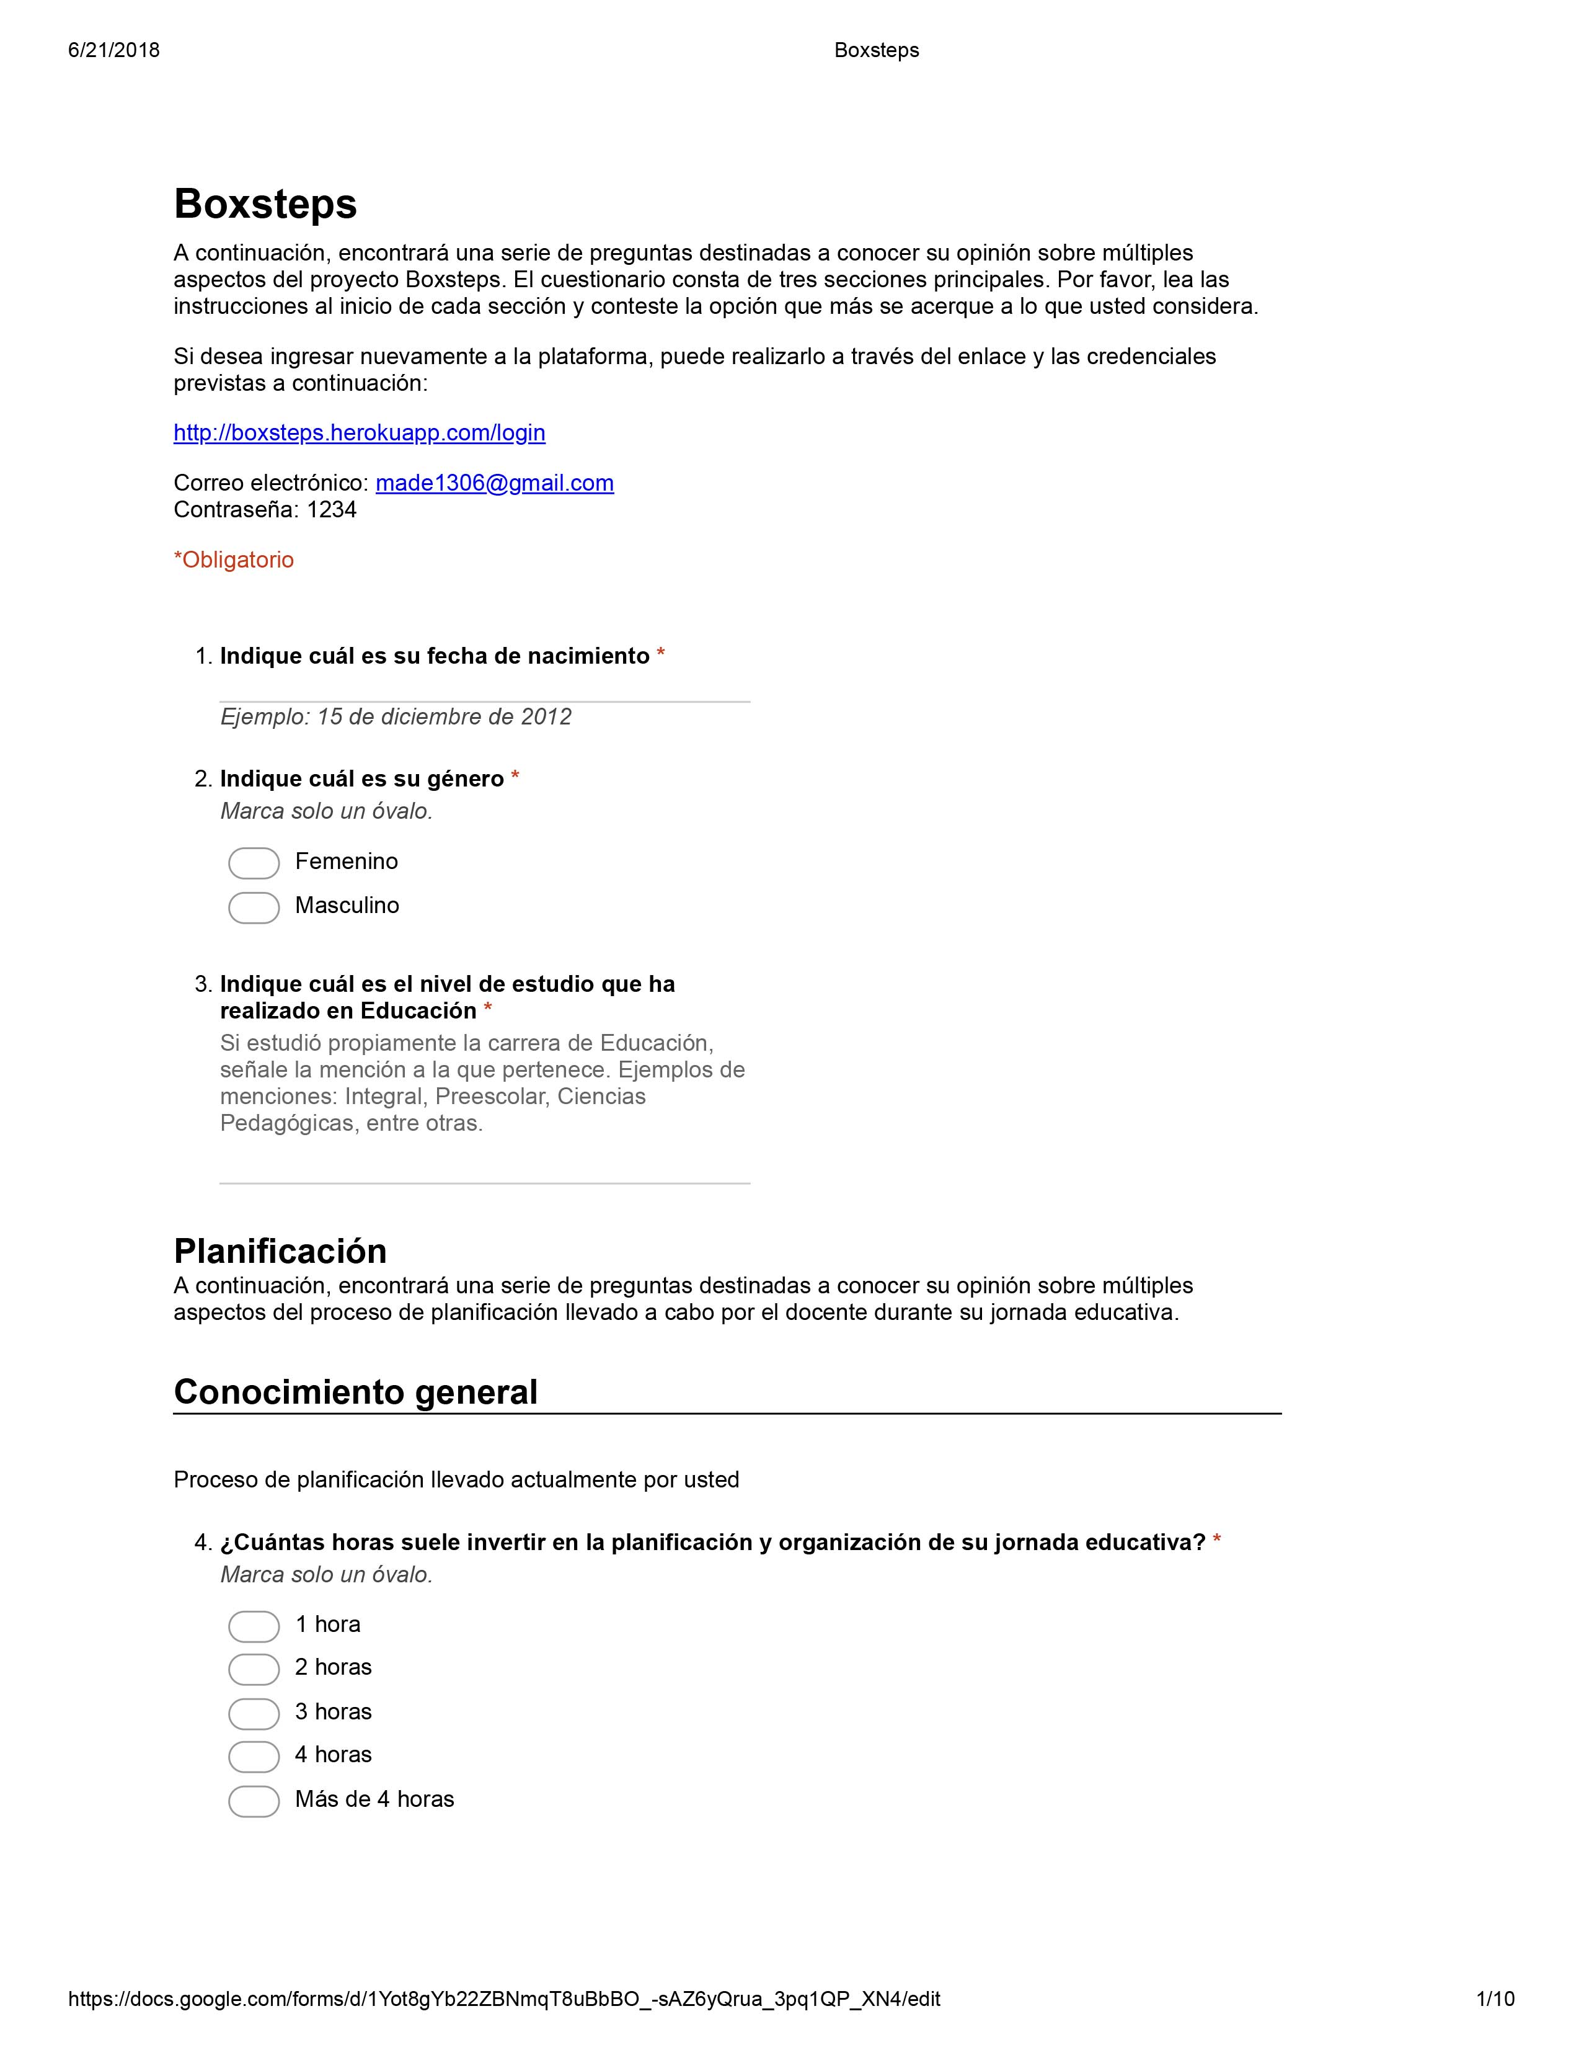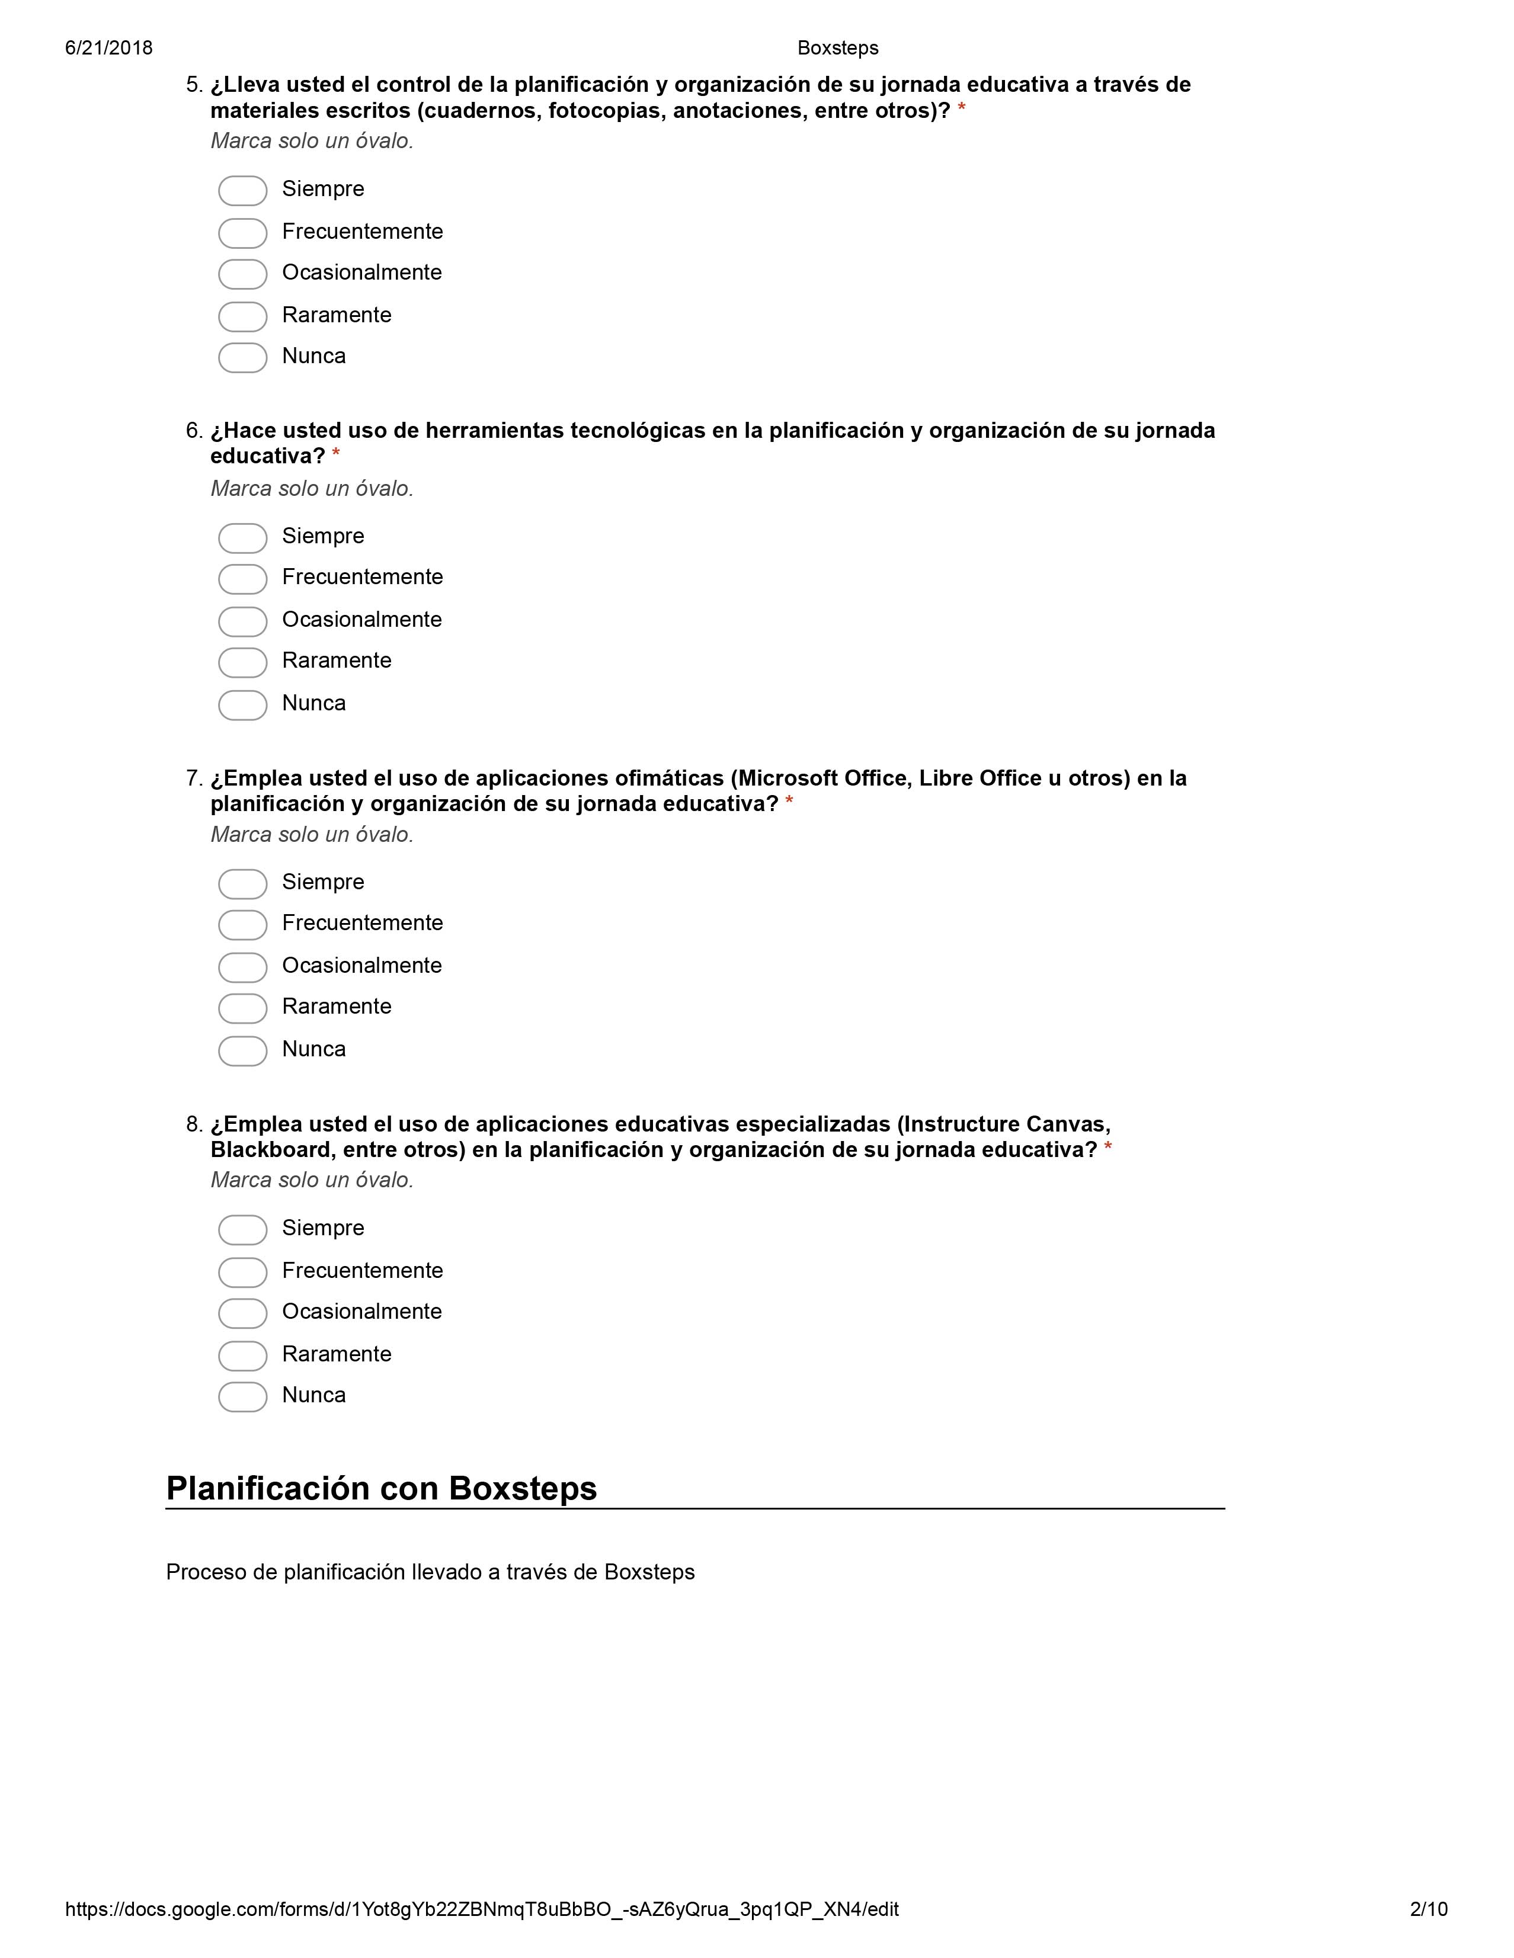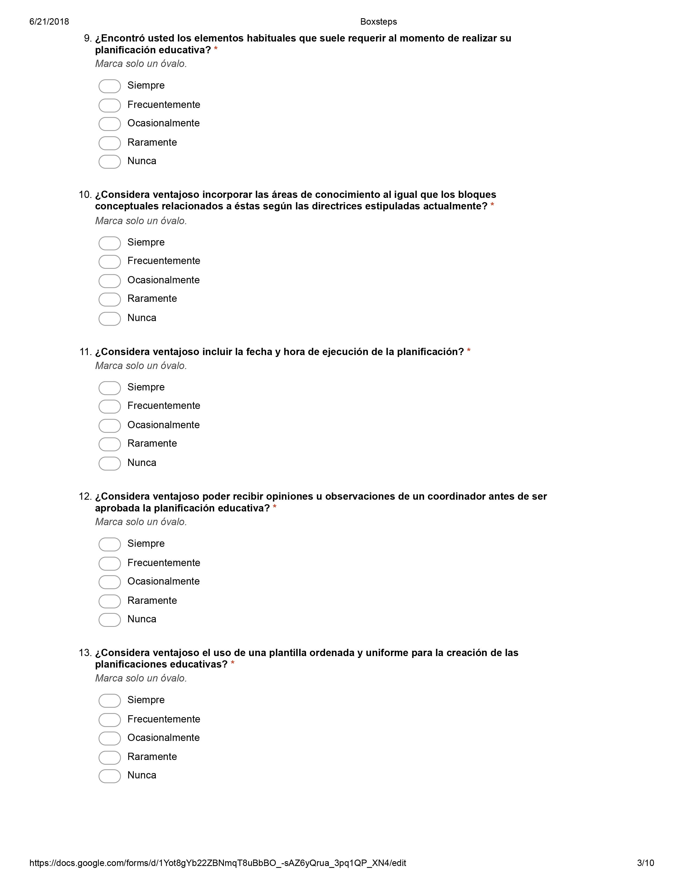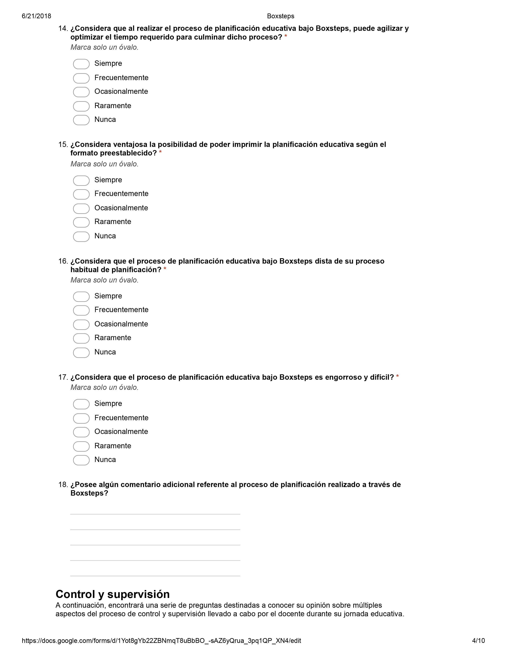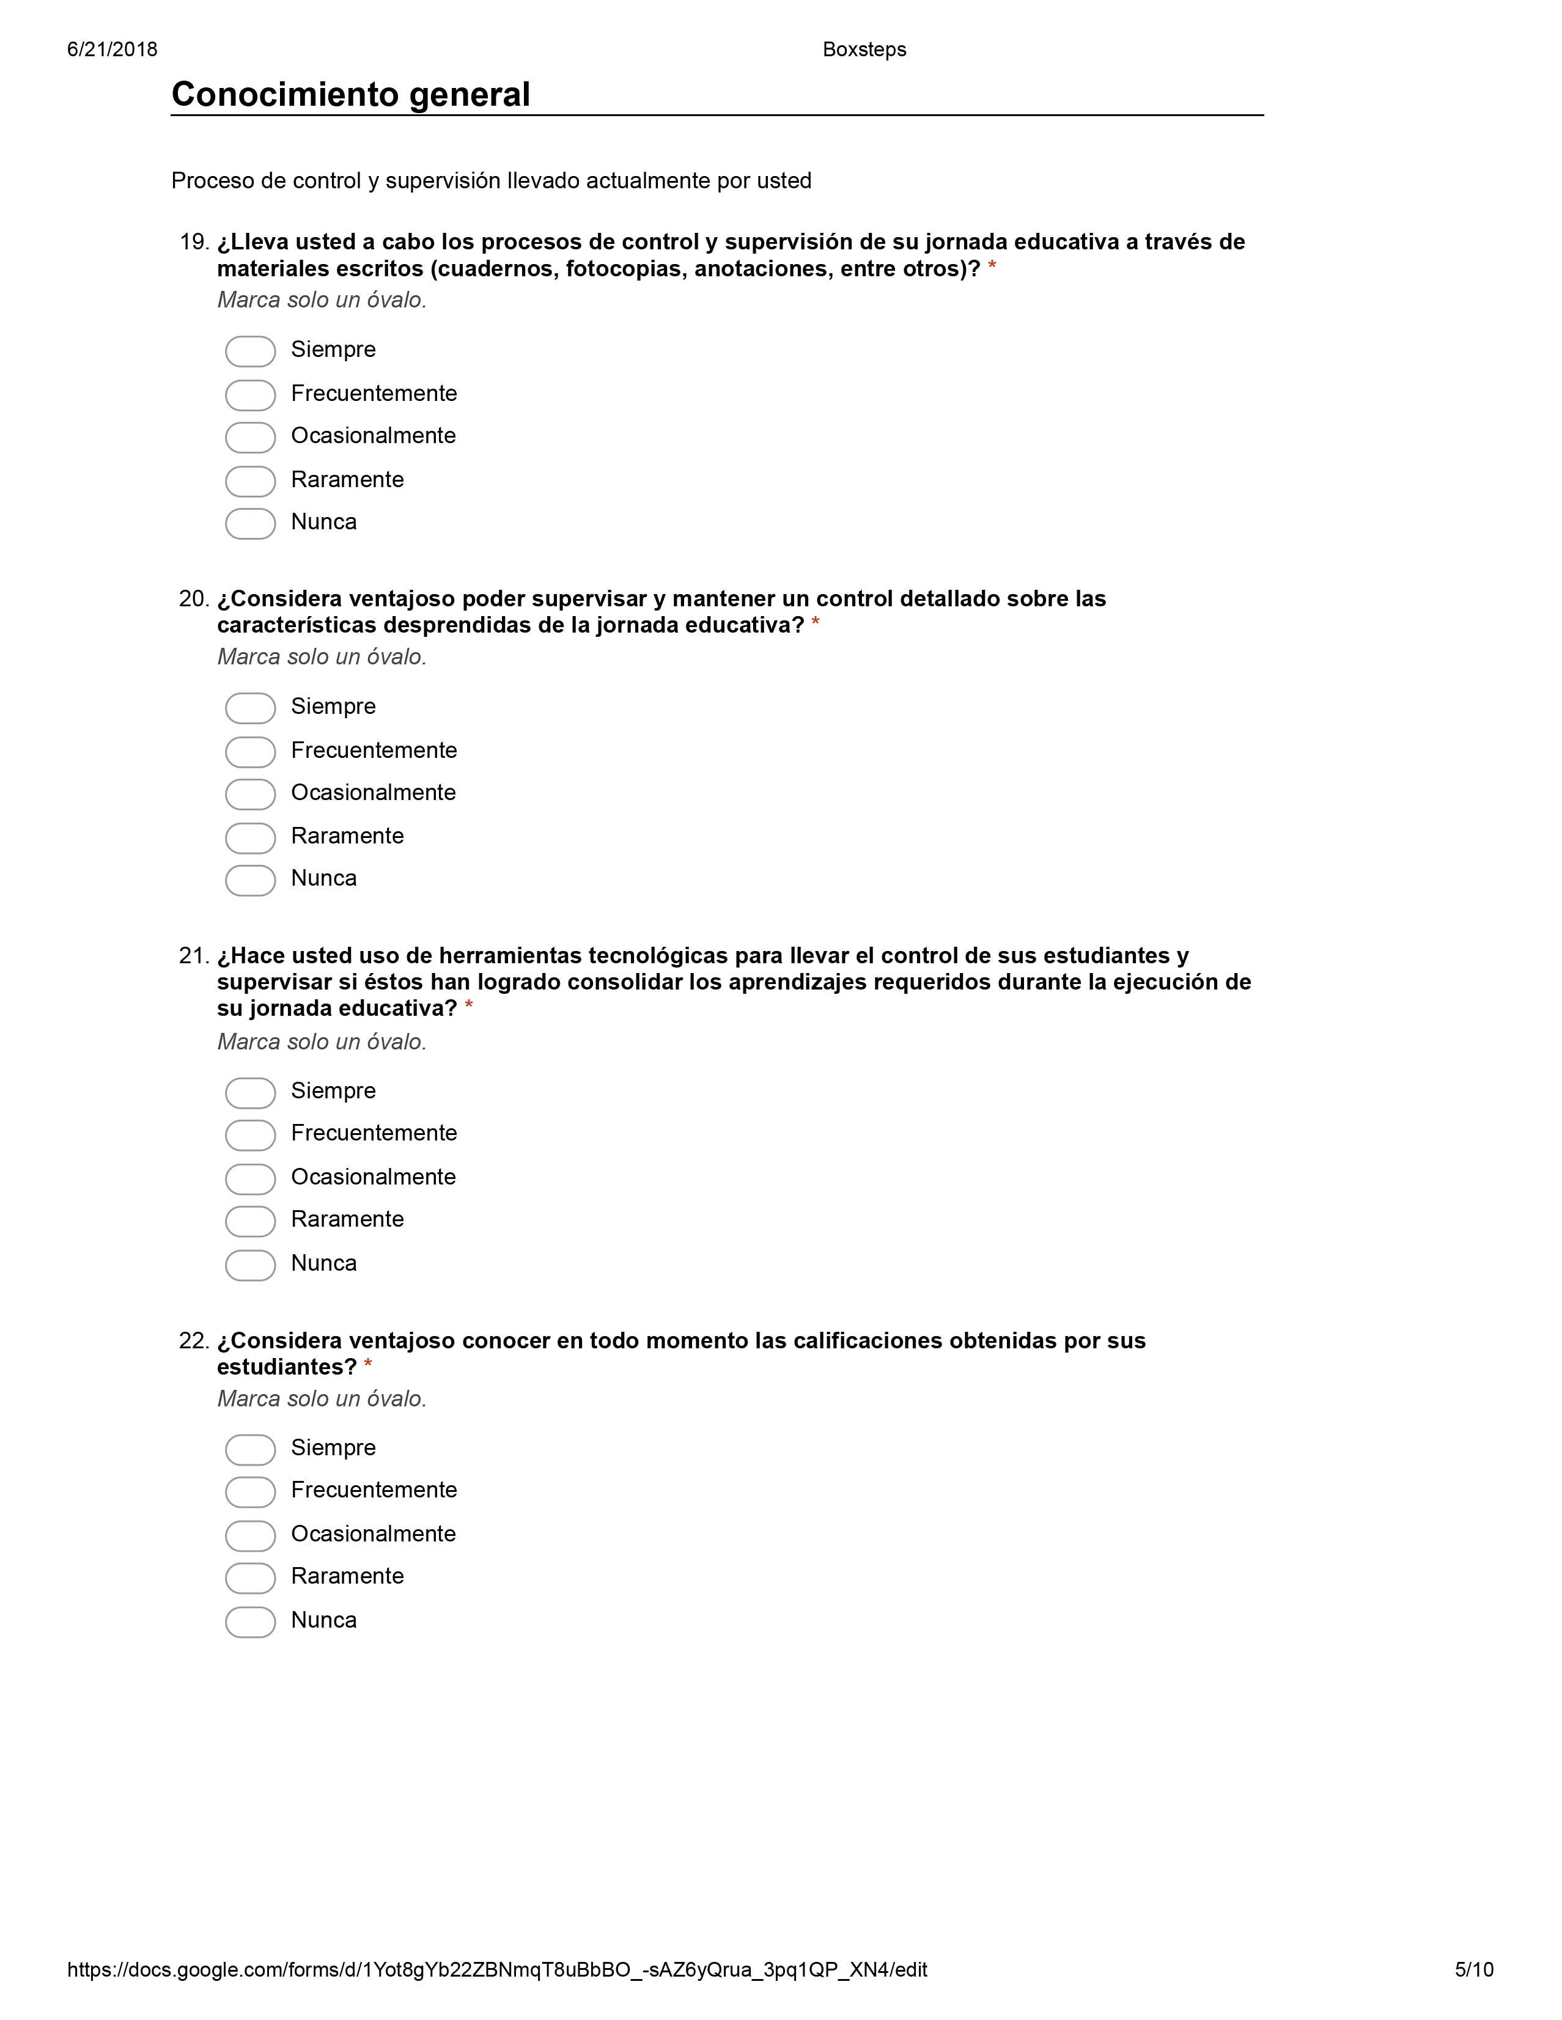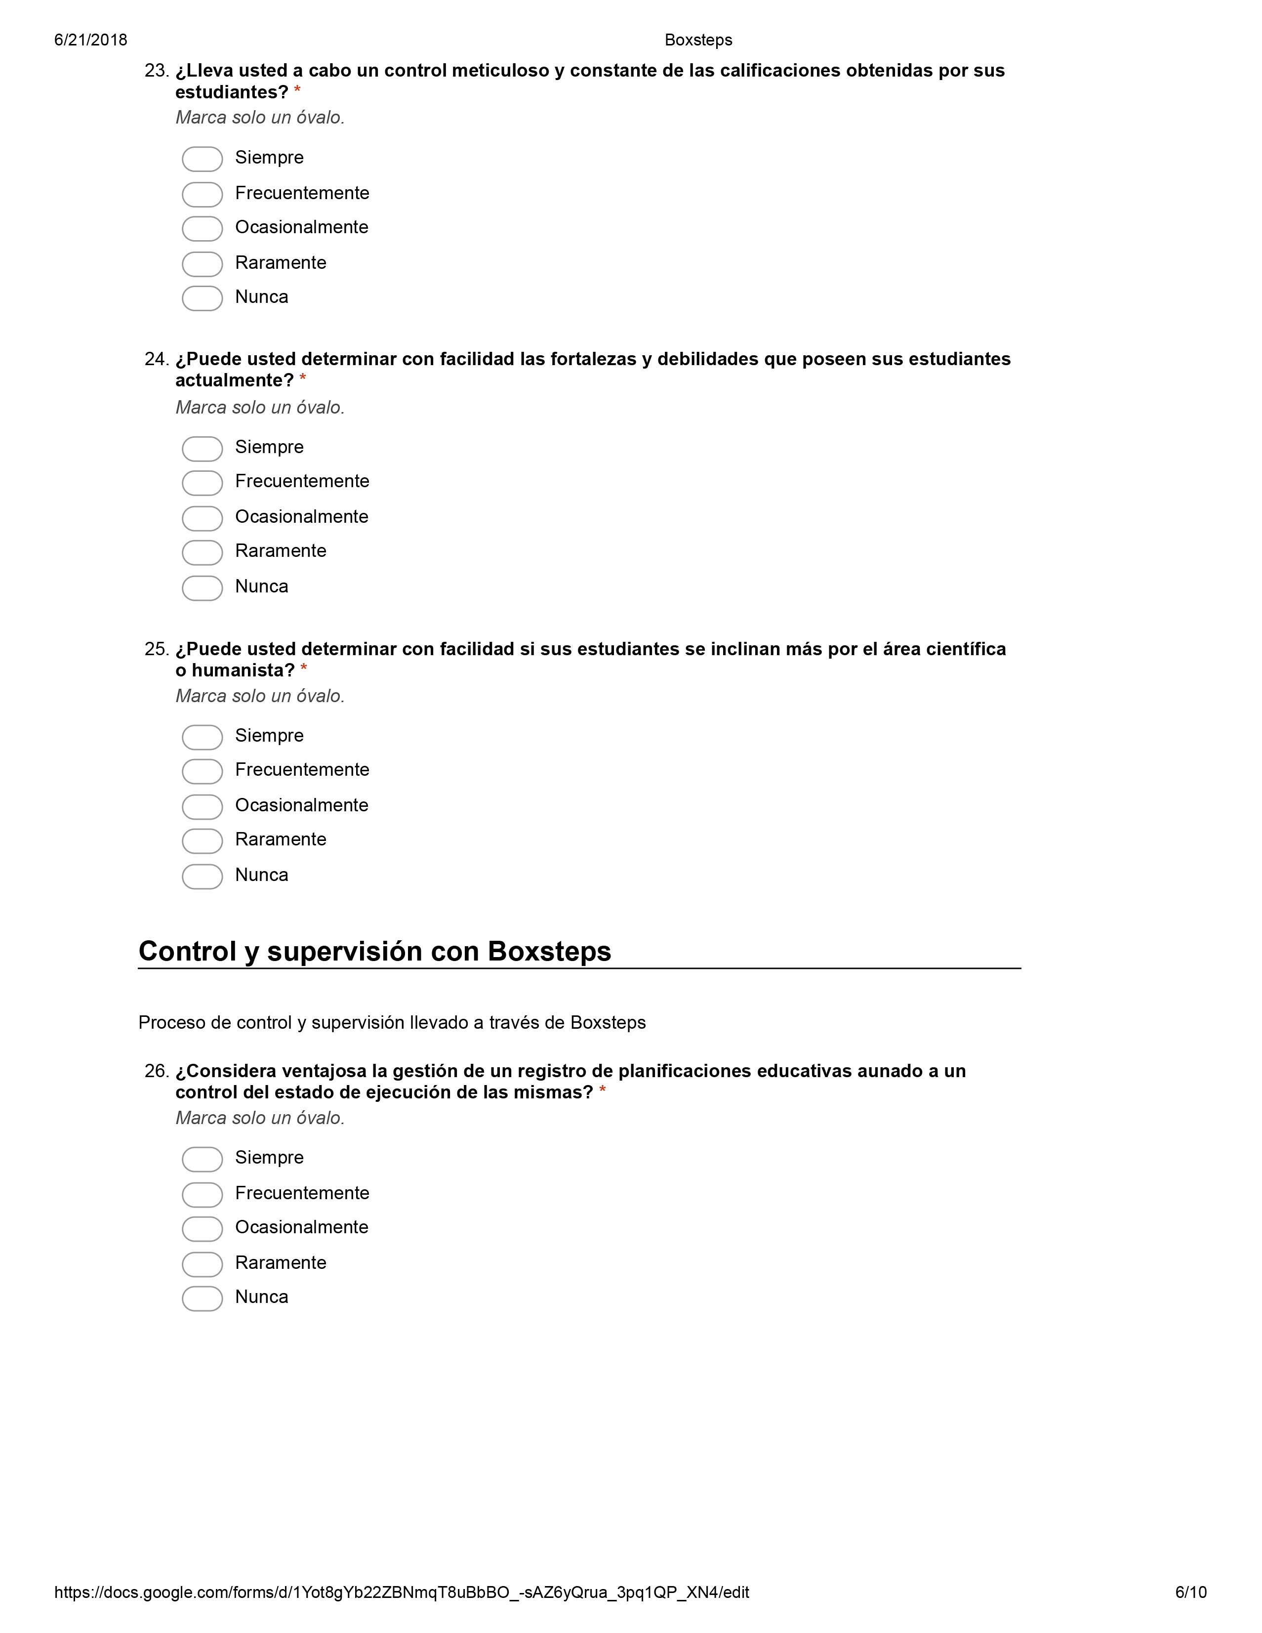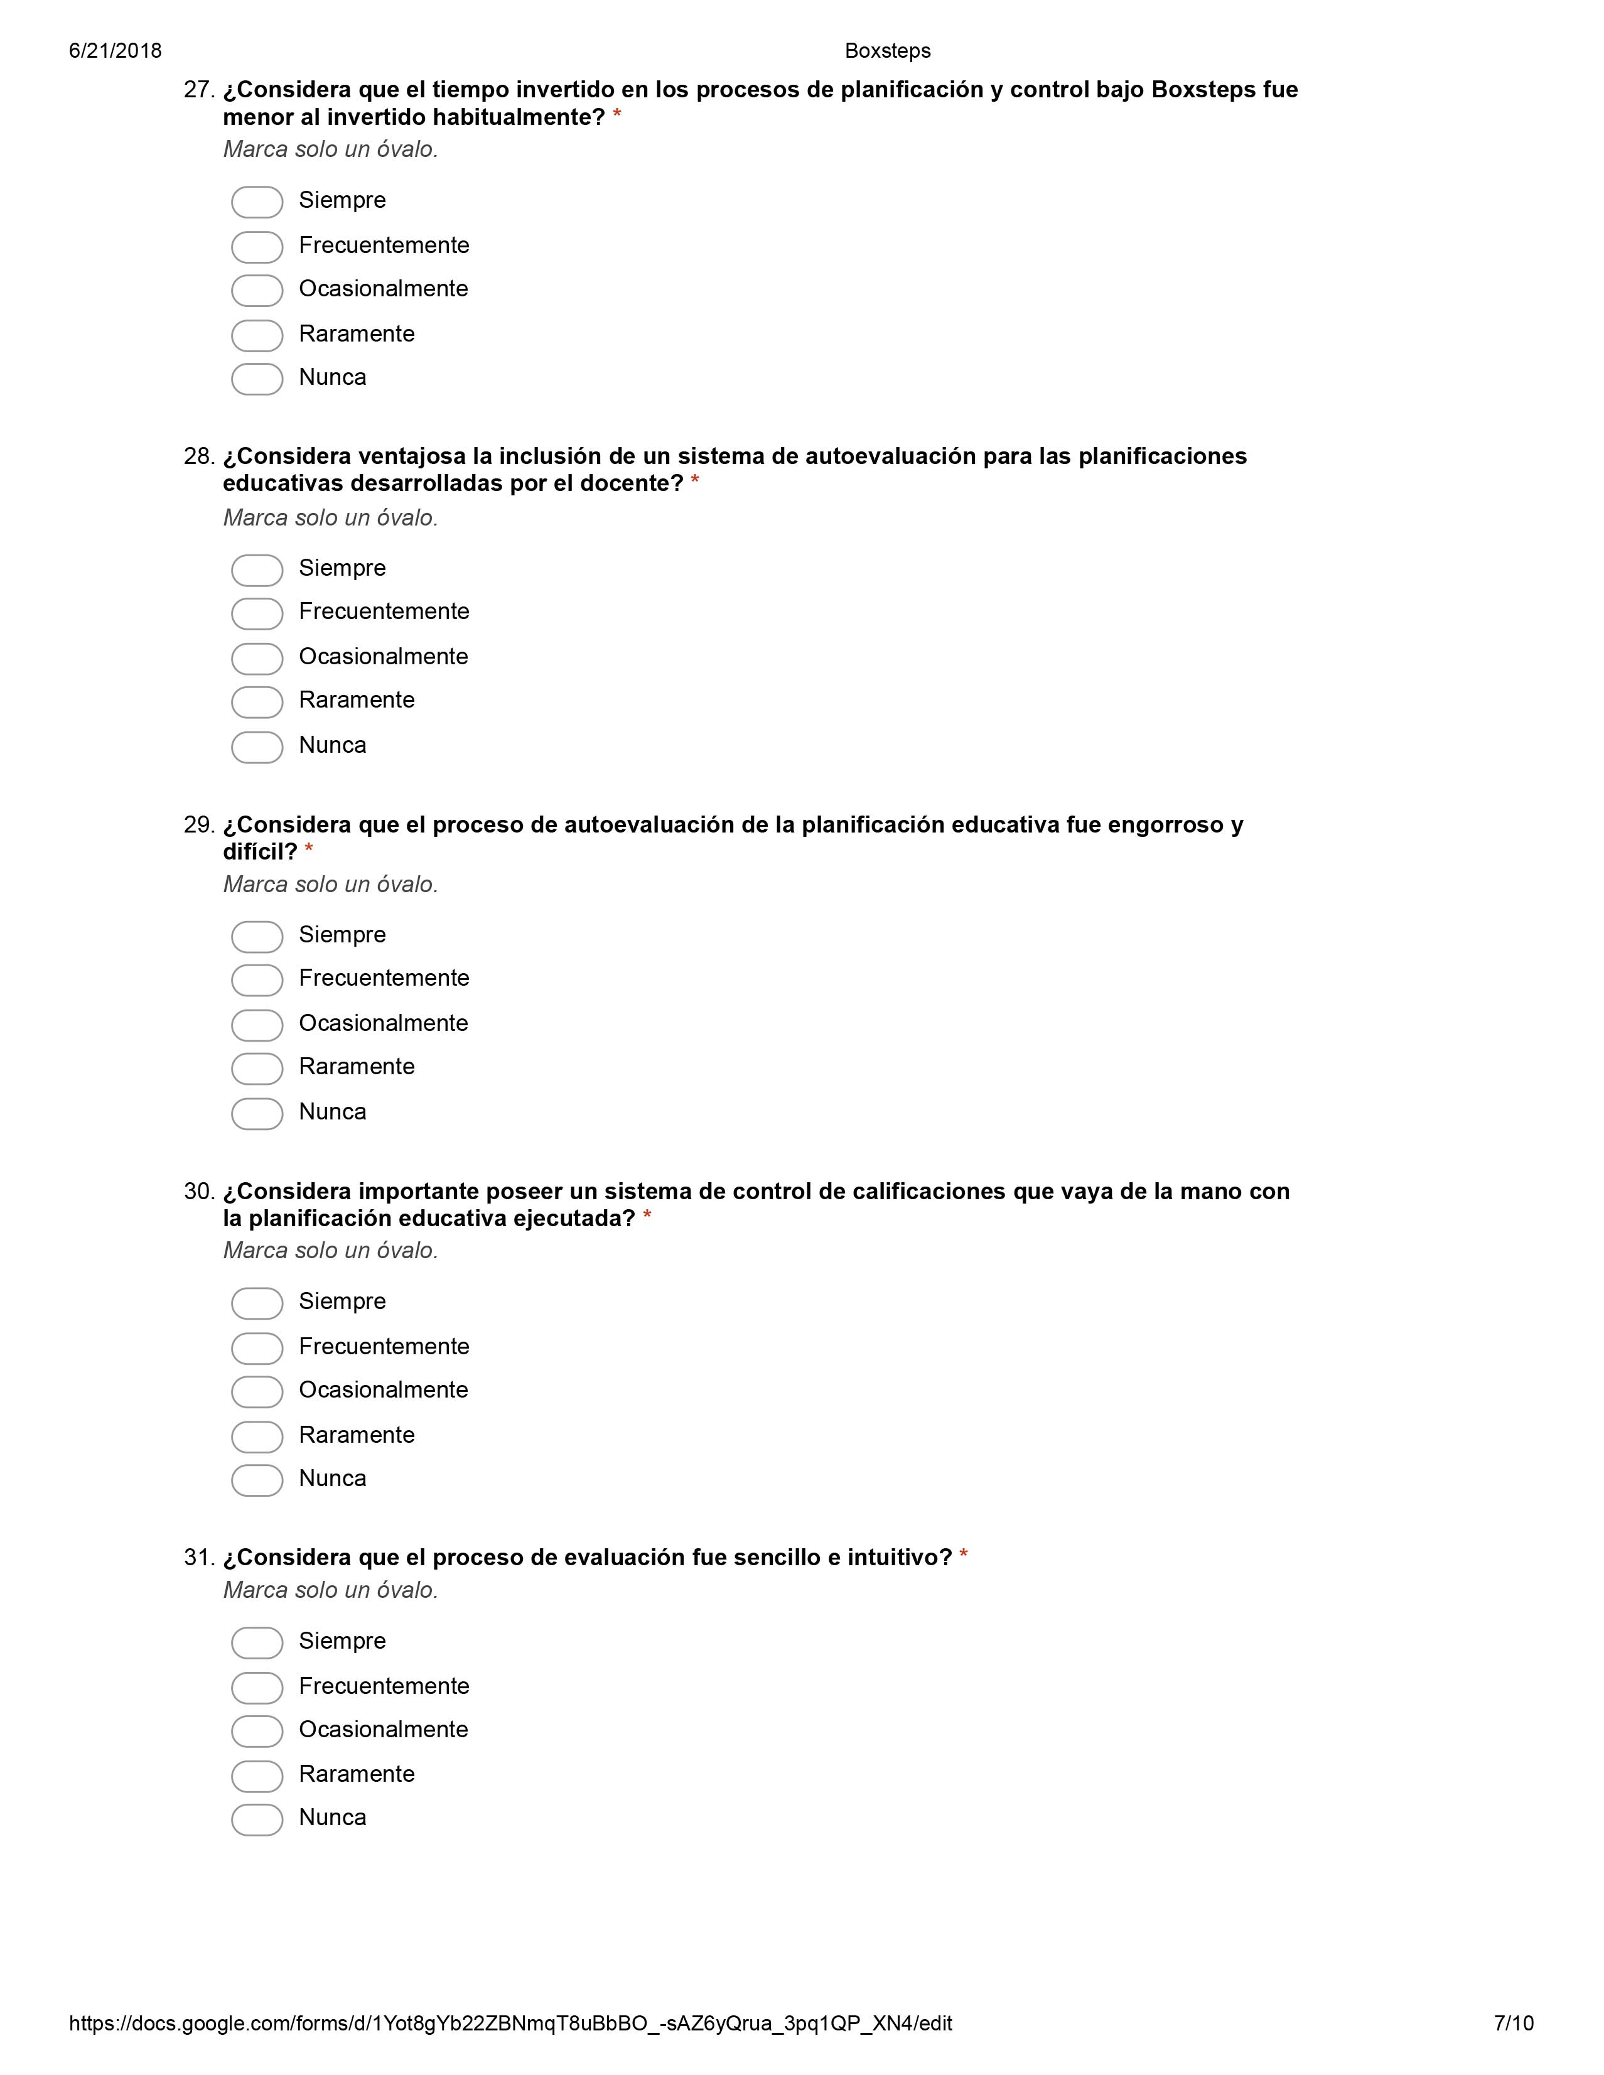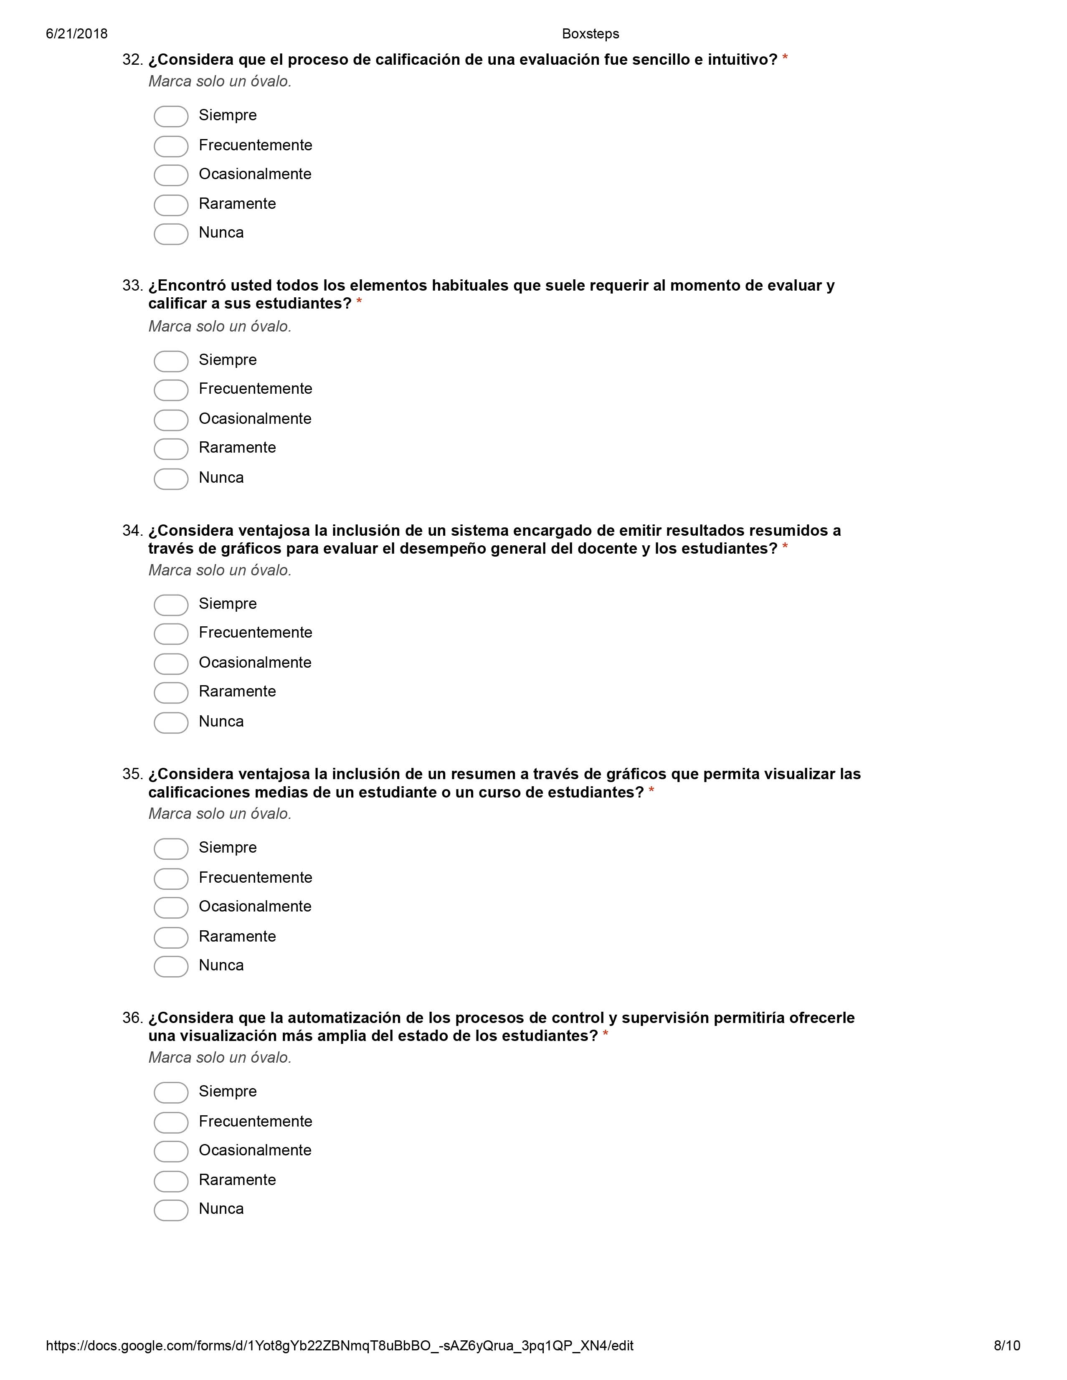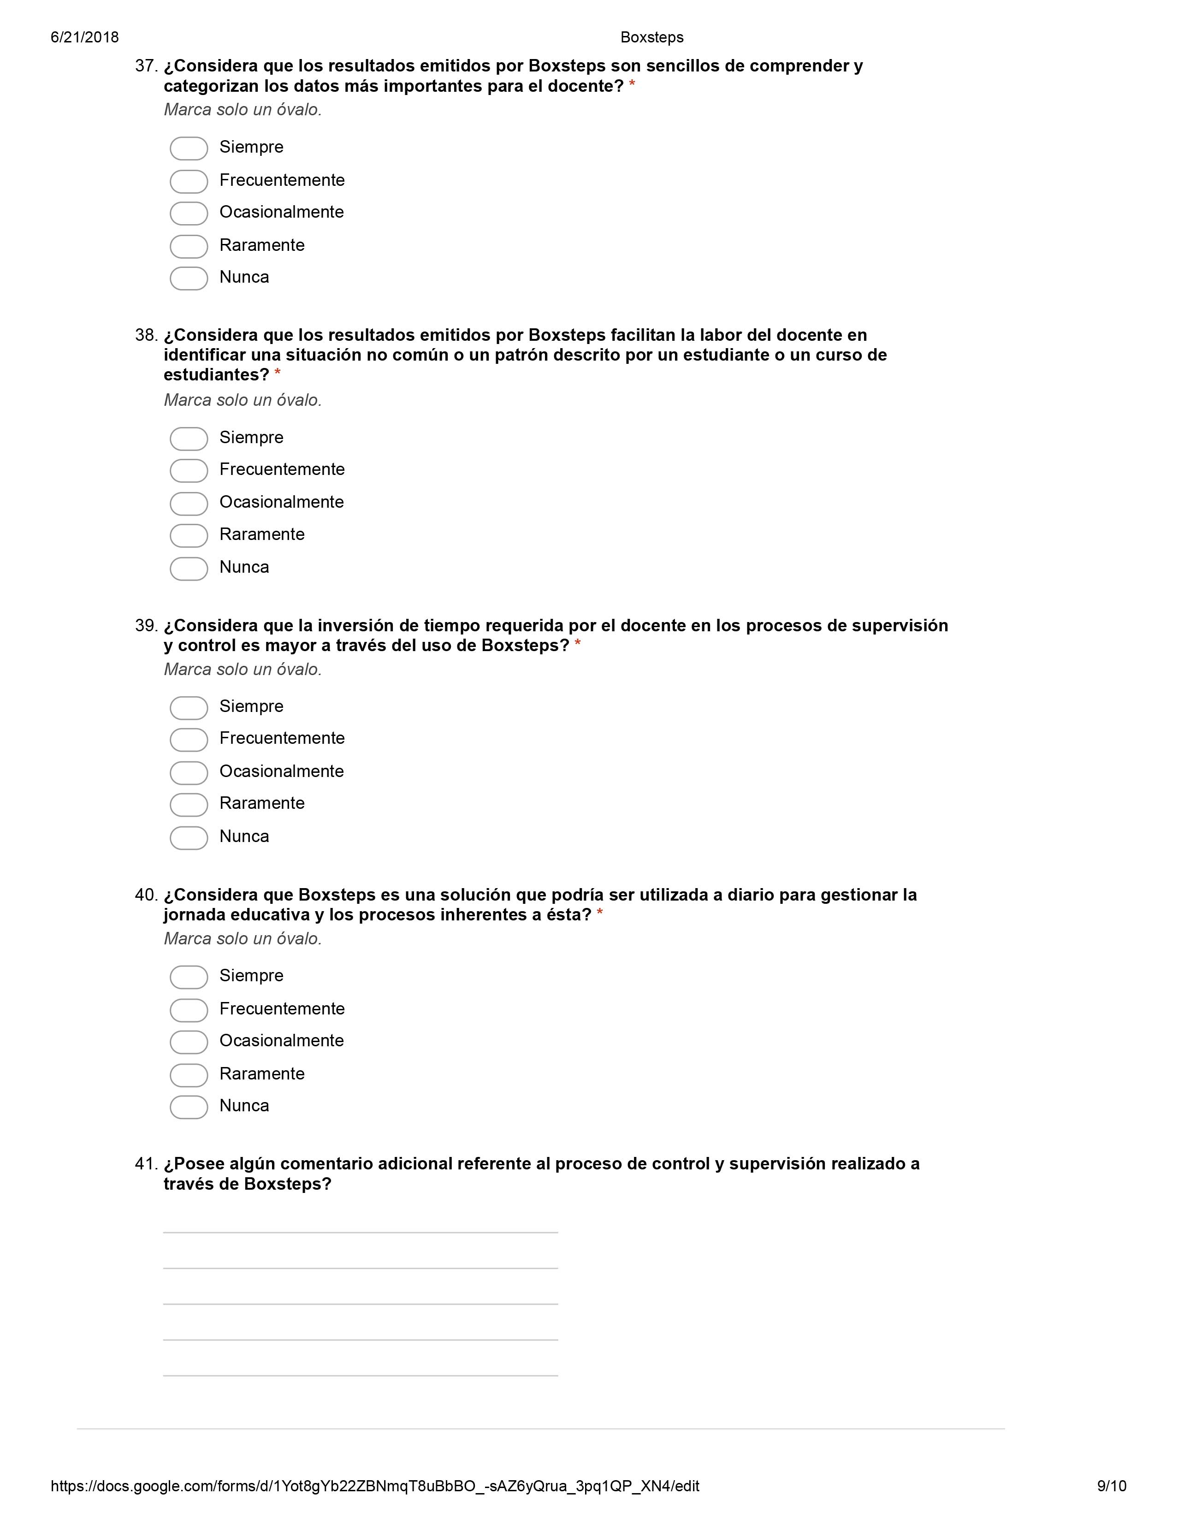

1. Capturas de la solución Boxsteps.

C.1. Captura referente al inicio de la solución Boxsteps.

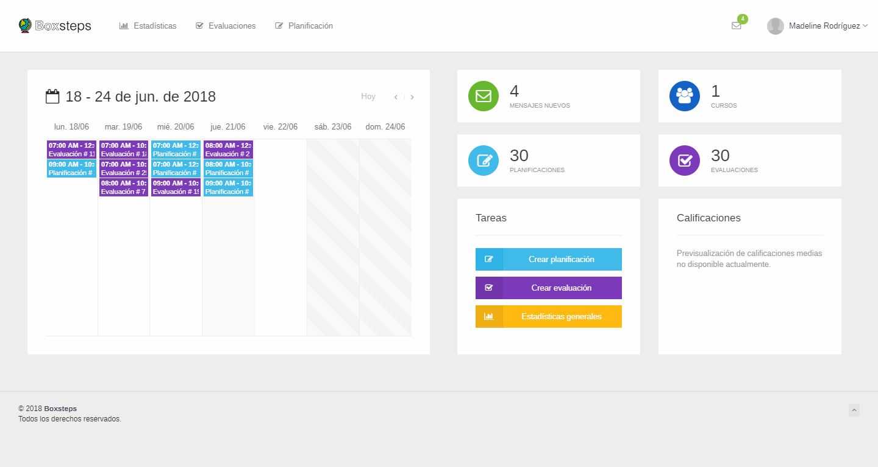

C.2. Capturas referentes al módulo de planificación, específicamente a la creación, listado y consulta de una planificación particular respectivamente.

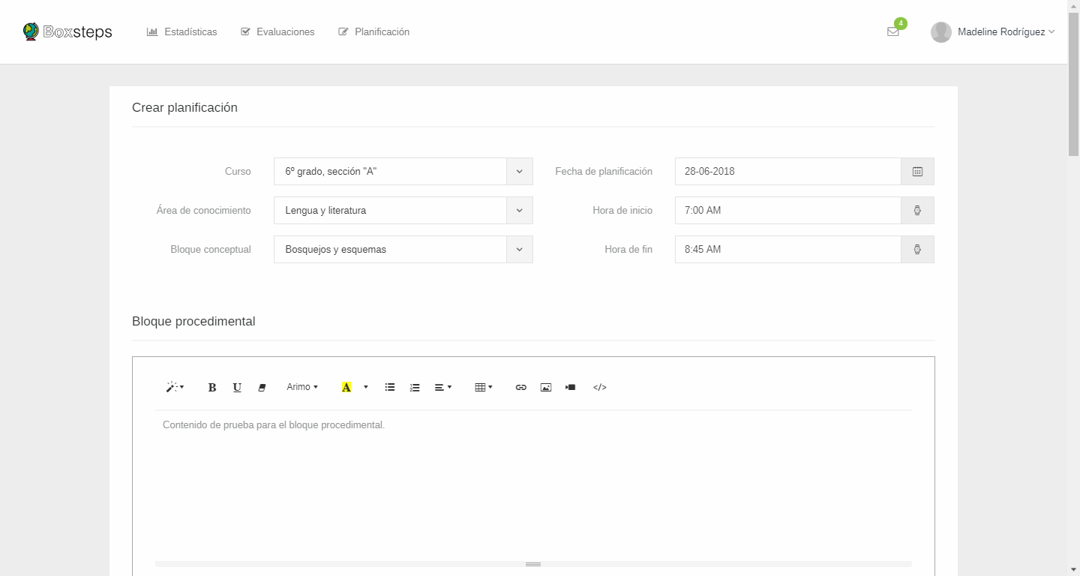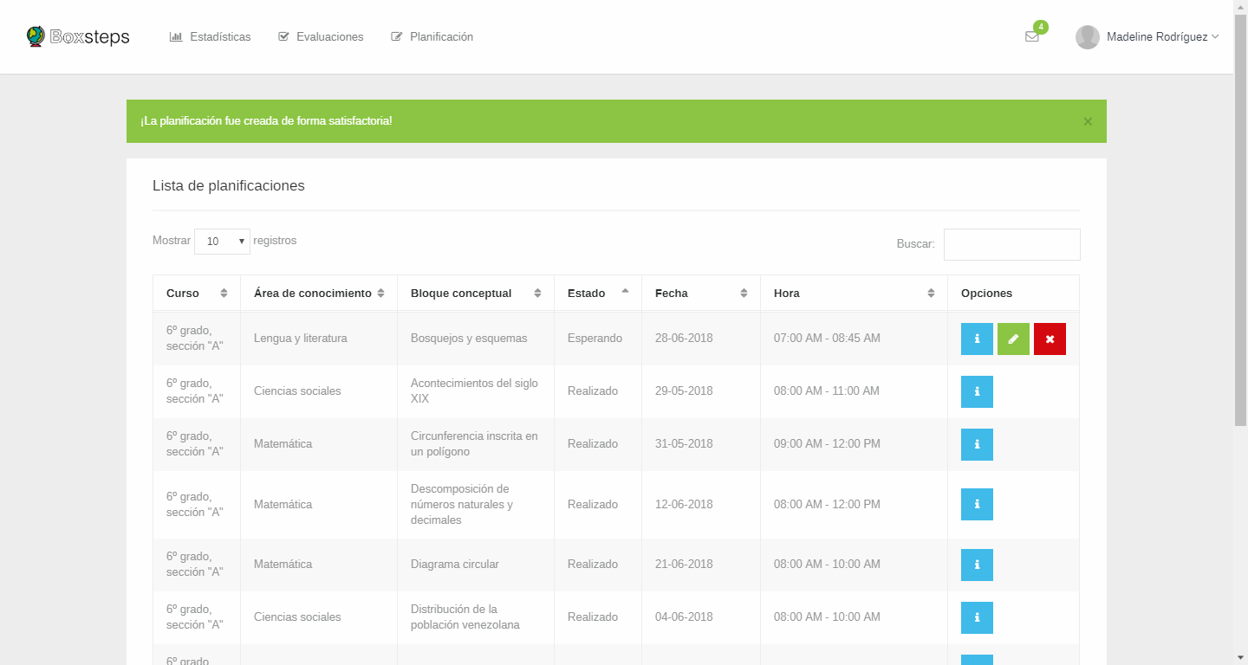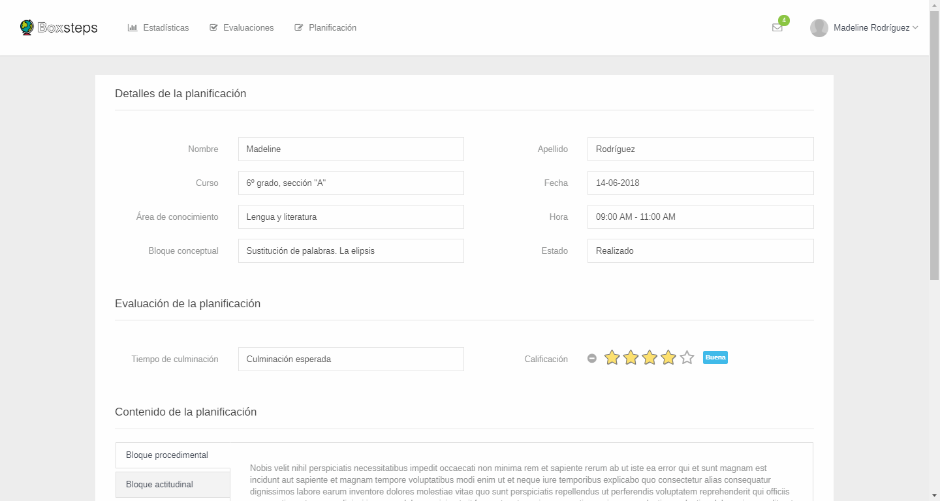

C.3. Capturas referentes al módulo de revisión y evaluación docente, específicamente a la página inicial, listado y consulta previa a la aprobación de una planificación respectivamente. En última instancia, se lista la autoevaluación requerida al ser concluida la planificación.

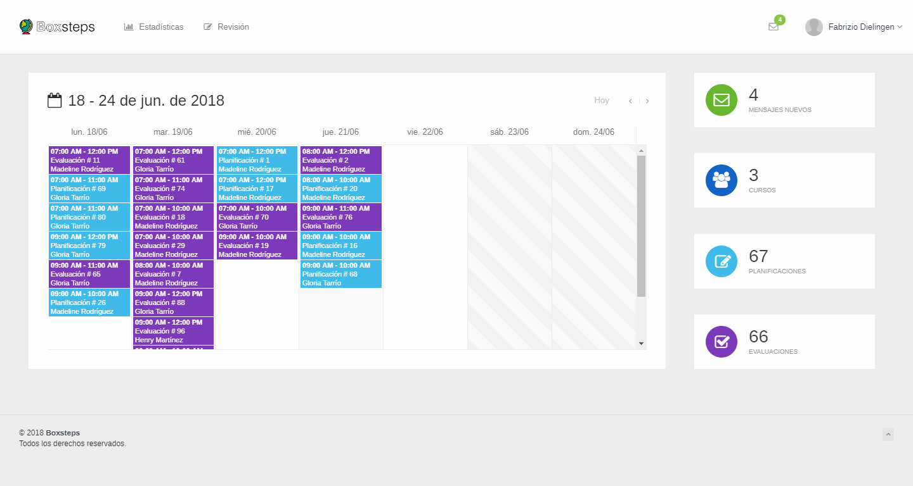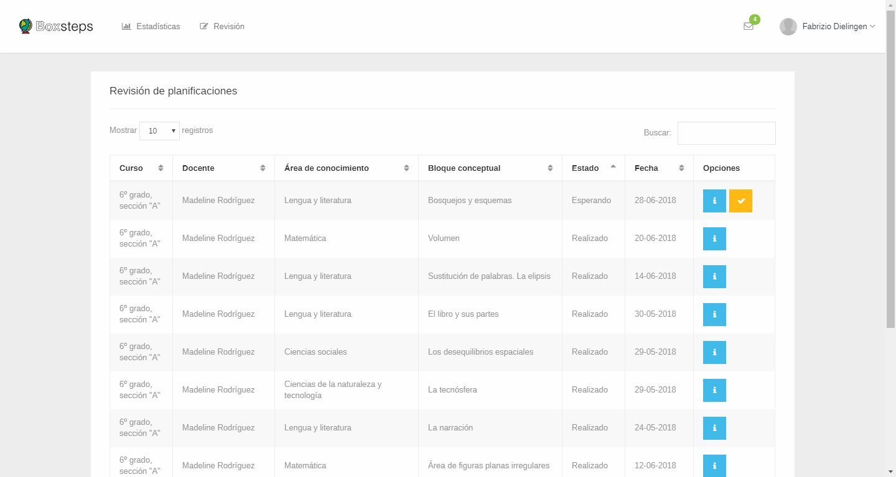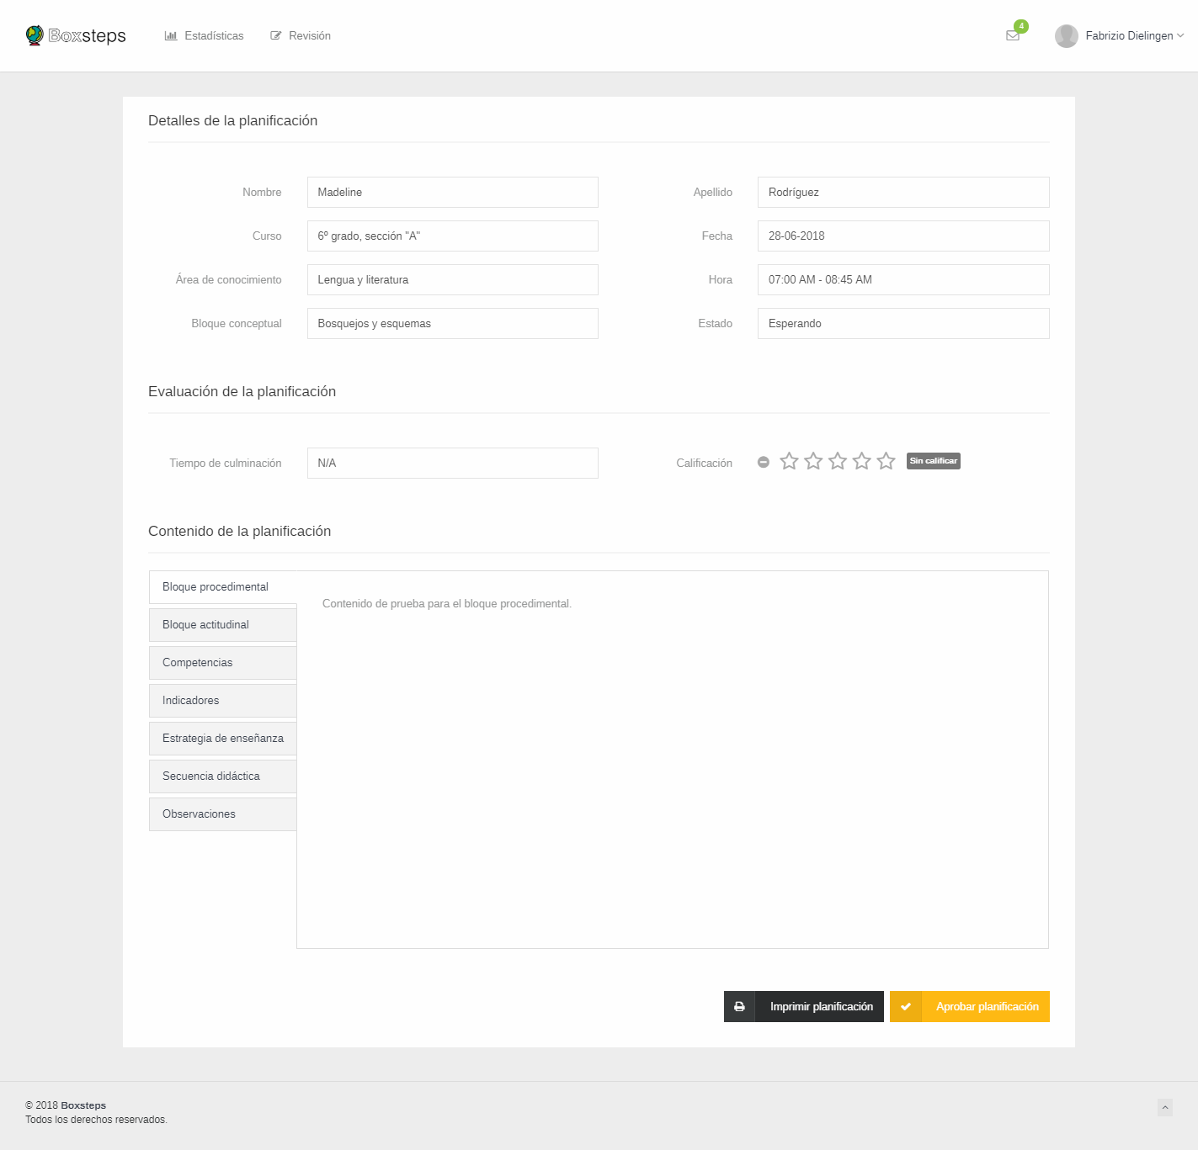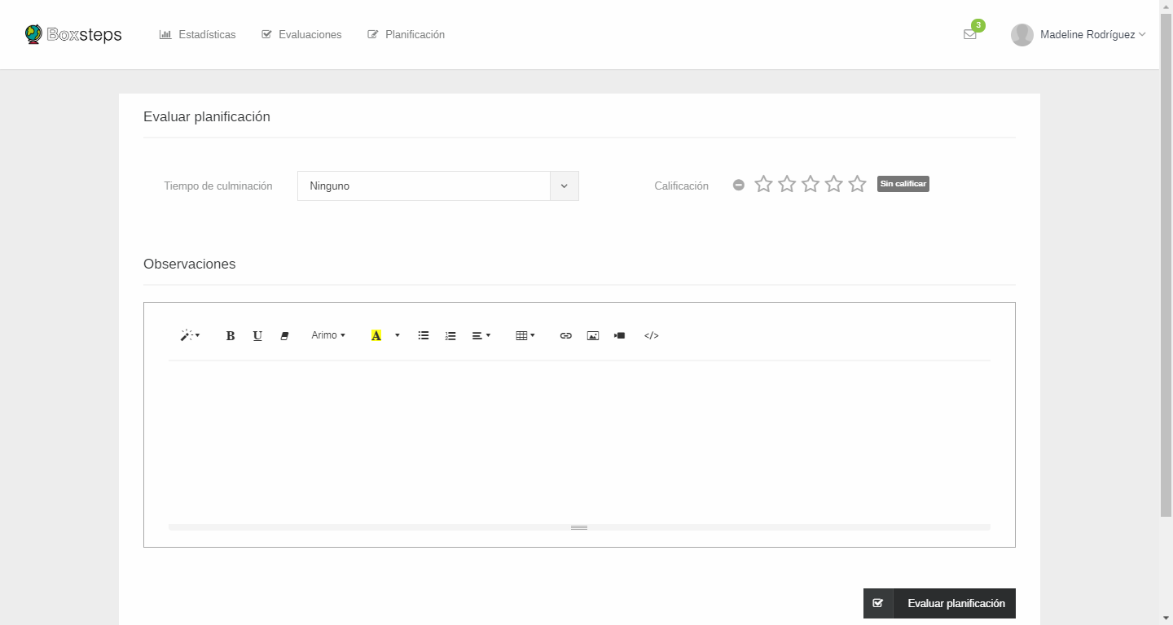

C.4. Capturas referentes al módulo de evaluación, específicamente al listado y consulta de una evaluación respectivamente.

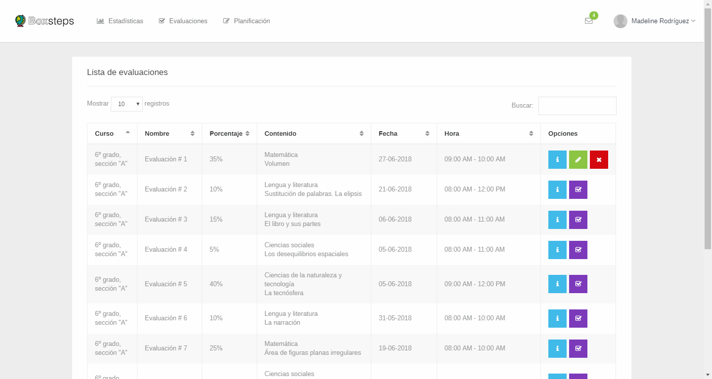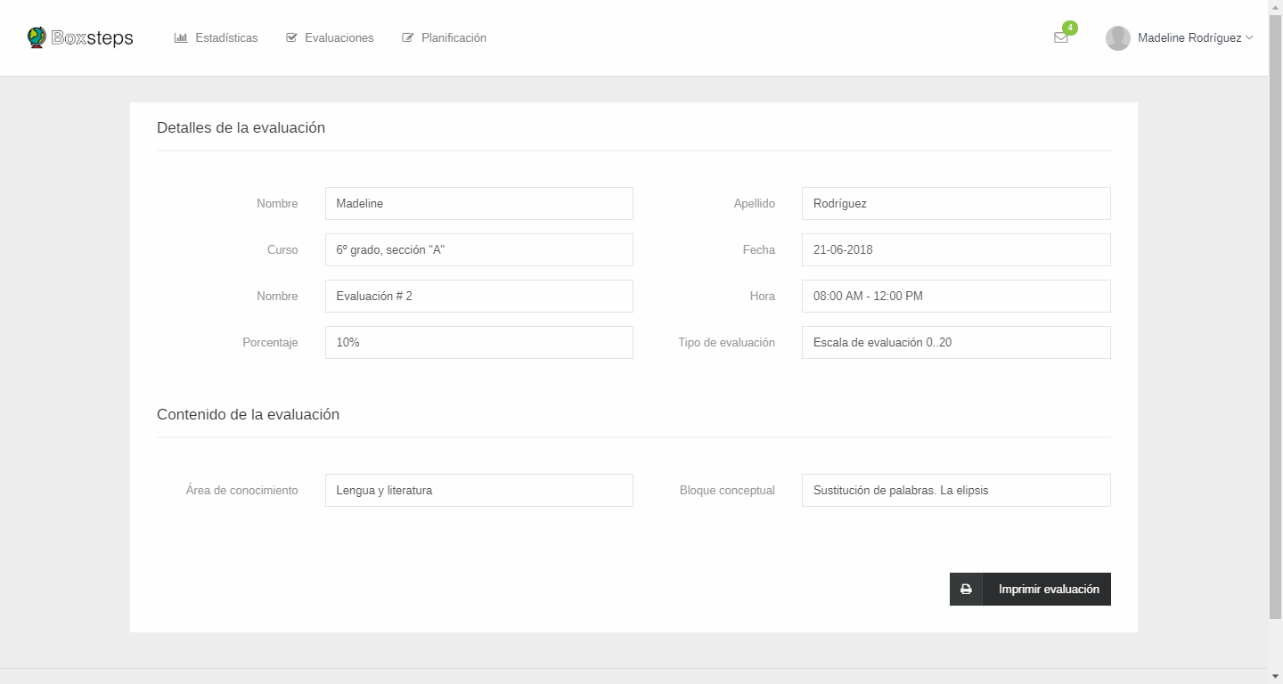

C.5. Capturas referentes al módulo de calificación, específicamente al listado de calificaciones obtenidas por los estudiantes y la consulta/edición de una calificación para un estudiante particular respectivamente.

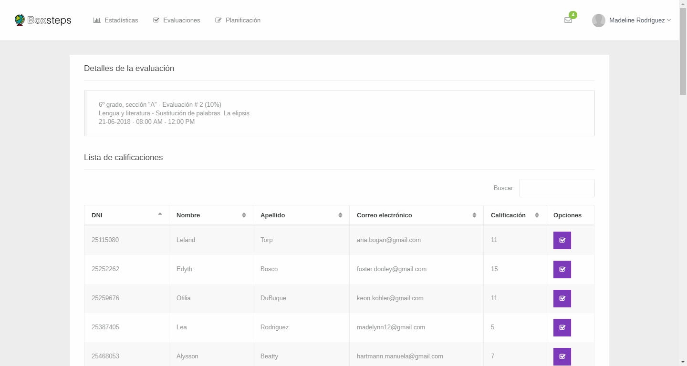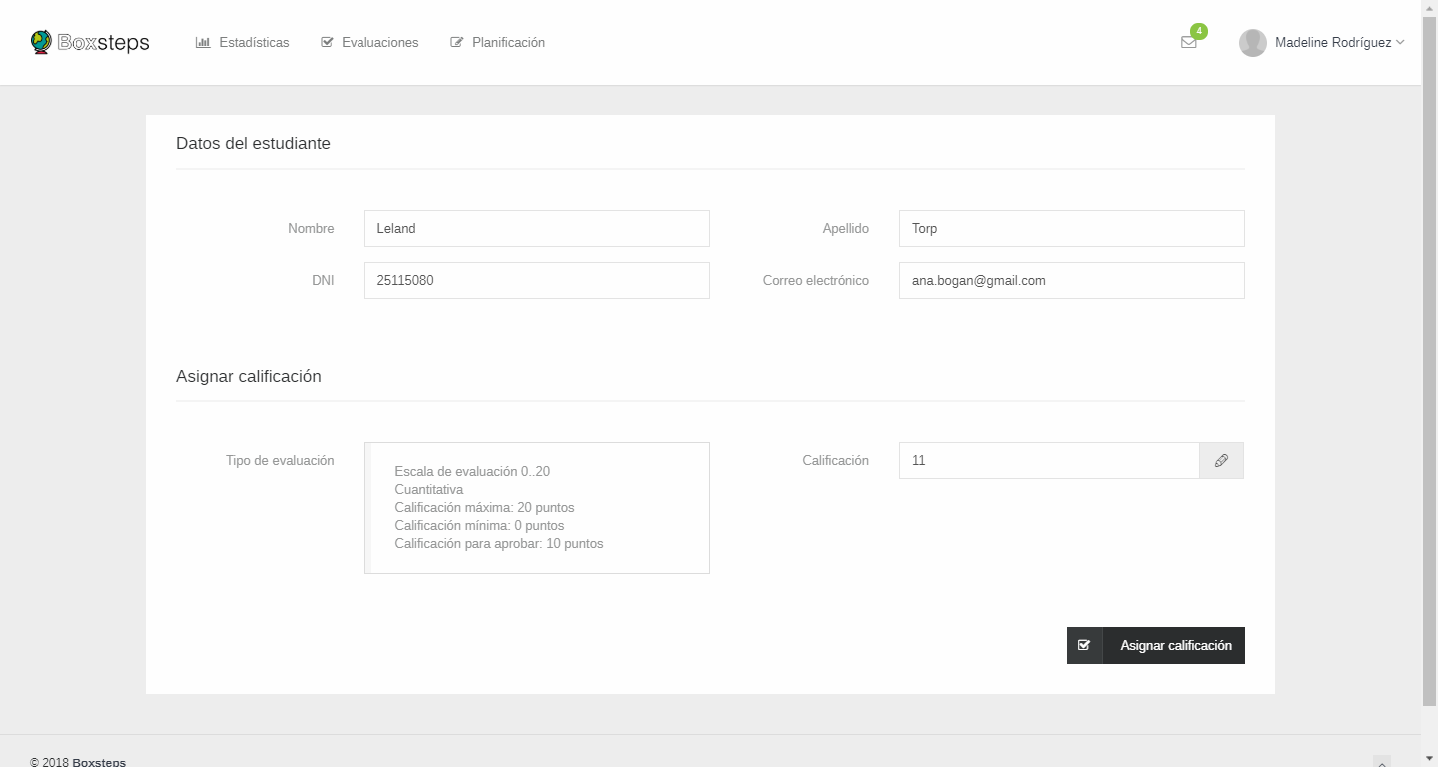

C.6. Capturas referentes al módulo de búsqueda de patrones y presentación, específicamente al listado principal de los distintos reportes, listado de los resultados generales obtenidos por áreas de conocimiento, listado de los resultados por área humanista o científica, y desempeño general en razón del tiempo respectivamente.

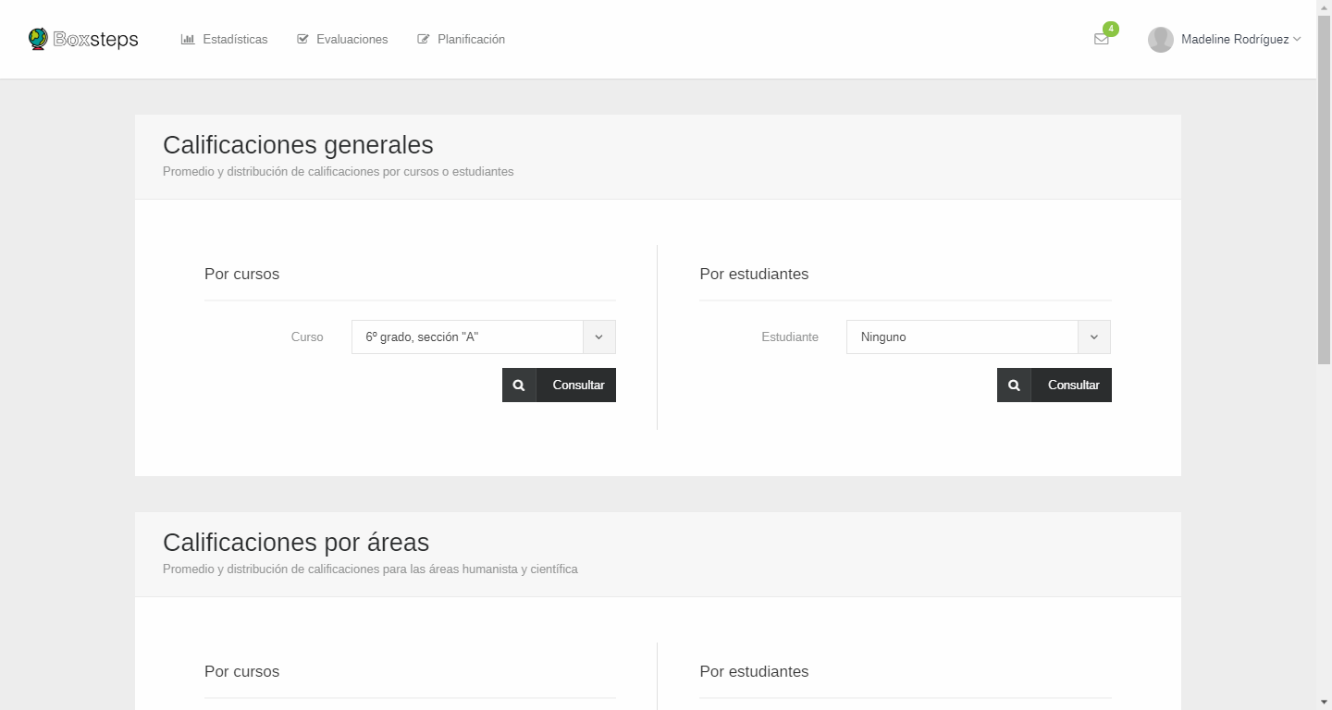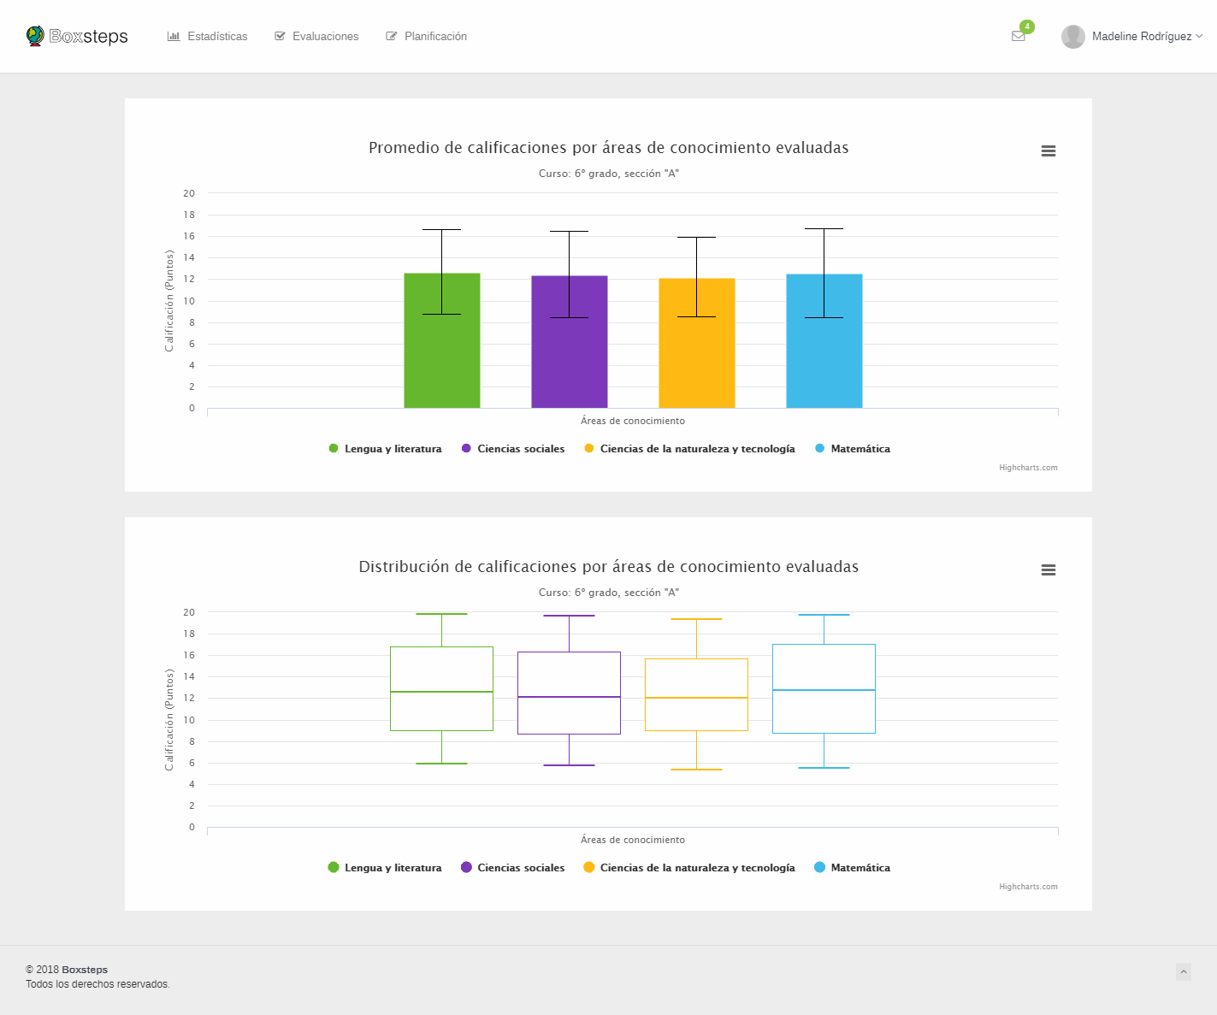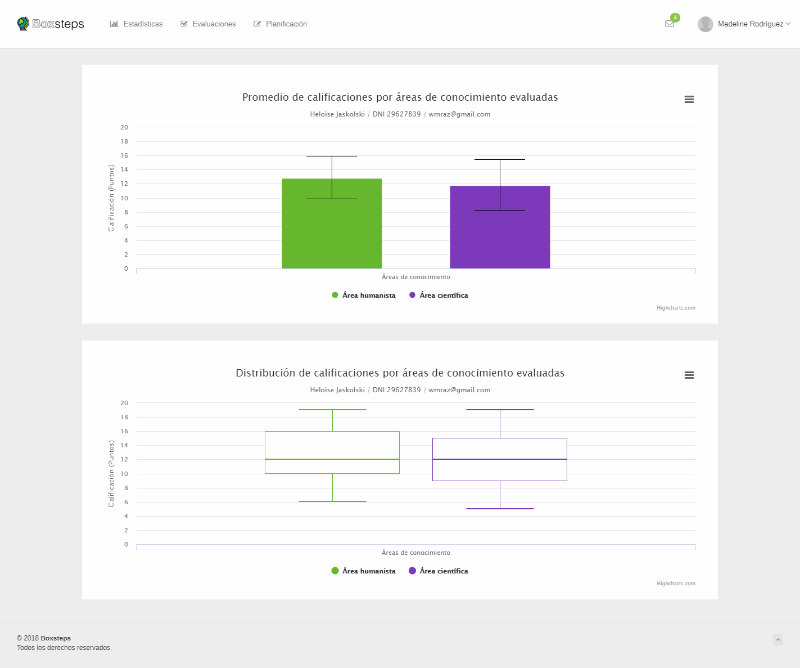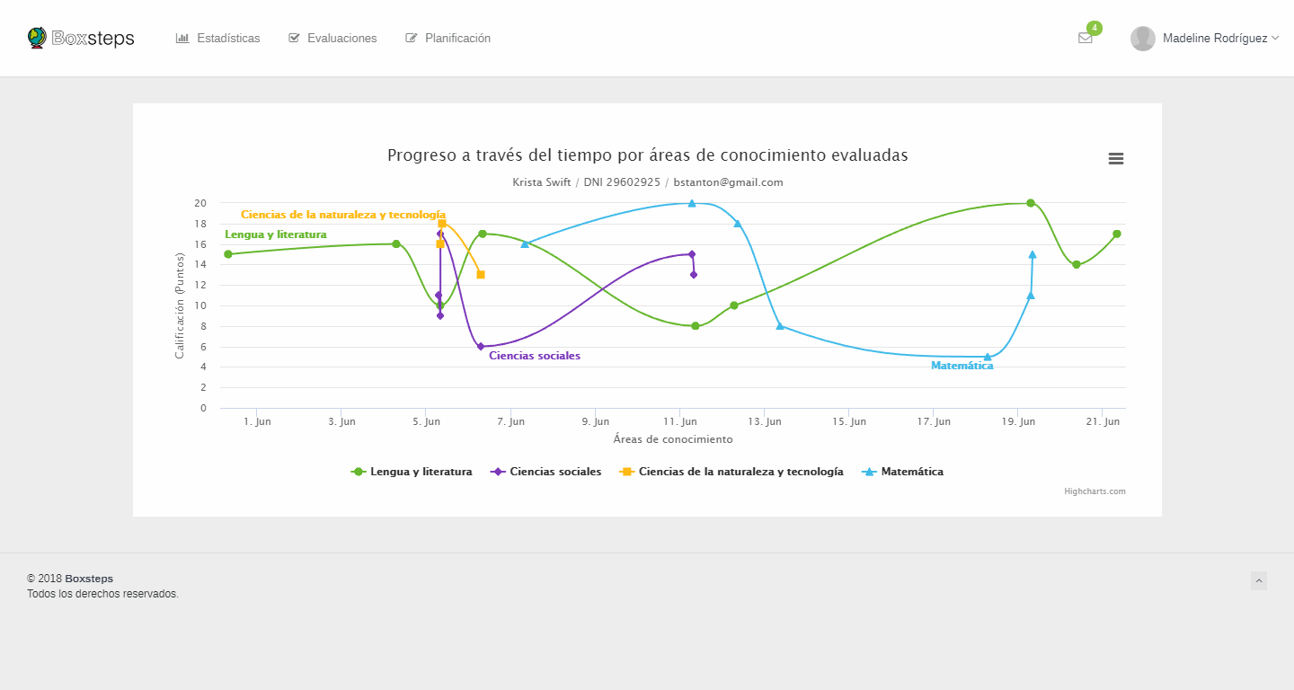

C.7. Capturas referentes al módulo de mensajería, específicamente al listado resumen de los mensajes recibidos, listado completo de los mensajes recibidos y consulta del detalle de un mensaje respectivamente.

